Муниципальное автономное общеобразовательное учреждение
Средняя общеобразовательная школа села Бурибай
муниципального района Хайбуллинский район
Республики Башкортостан

01-33

Публичный доклад
за 2016-2017 учебный год

2017 год
1.Общие сведения об образовательном учреждении

- Полное наименование образовательного учреждения в соответствии с Уставом муниципальное автономное общеобразовательное учреждение Средняя общеобразовательная школа села Бурибай муниципального района Хайбуллинский район Республики Башкортостан

1.2. Юридический адрес 453821, Республика Башкортостан, Хайбуллинский район, село Бурибай, ул.Тасимова, 51

1.3. Фактический адрес 453821, Республика Башкортостан, Хайбуллинский район, село Бурибай, ул.Тасимова, 51

1.4. Учредители Администрация муниципального района Хайбуллинский район Республики Башкортостан
(название организации и/или Ф.И.О. физического лица)

1.5 Организационно-правовая форма автономное общеобразовательное учреждение

1.6. Свидетельство о государственной регистрации права
серия 04 АГ № 629538 от 20 марта 2012 года, выдано Управлением Федеральной службы
государственной регистрации, кадастра и картографии по Республике Башкортостан
(кем выдано)
1.7. Лицензия на право осуществления образовательной деятельности
регистрационный № 0819 от 13 апреля 2012 года серия 02 № 003151 и бессрочно на образовательную деятельность по образовательным программам начального общего, основного общего, среднего общего образования, выдана Управлением по контролю и надзору в сфере образования Республики Башкортостан
(на какой срок на какую образовательную деятельность)
1.8.Свидетельство о государственной аккредитации №2146 от 16 мая 2016 г. Срок действия: до 16 мая 2028 г.

МАОУ СОШ с.Бурибай – это образовательное учреждение, реализующее образовательные программы начального, основного общего образования; среднего (полного) общего образования, обеспечивающее образование в соответствии с требованиями ФГОС НОО и ФГОС ООО, реализующее систему дополнительного образования и воспитательной работы.
Социокультурная инфраструктура с.Бурибай в целом позволяет обеспечить условия для развития образовательных потребностей обучающихся и воспитанников. В селе имеется Акционерное Общество «Бурибаевский горно — обогатительный комбинат» - это промышленный комплекс с развитой инфраструктурой, Бурибаевская детская школа искусств, Бурибаевская сельская модельная библиотека, МБУ сельский ДК, стадион, к сожалению нет физкультурно – оздоровительного комплекса. Активное партнерство с вышеуказанными учреждениями стало определяющим для формирования направлений развития образовательной среды, позволяющей обеспечить достаточные условия для самореализации обучающихся и воспитанников, развития познавательных интересов, возможностей профессионального самоопределения. По состоянию на конец 2016-2017 учебного года в школе создана современная образовательная среда, активно внедряются информационные технологии, в том числе технологии дистанционного обучения, инновационные образовательные проекты, сформированы инженерные классы.
Для реализации поставленных задач в школе имеется необходимая нормативно-правовая база, которая в течение года постоянно пополнялась соответствующими локальными актами и положениями. Поставленные перед коллективом задачи решались через
- совершенствование и анализ методики проведения уроков; дифференцированную работу с обучающимися;
- коррекцию знаний обучающихся на основе диагностической деятельности учителя;
- развитие способностей и природных задатков обучающихся;
- повышение мотивации к обучению, а также ознакомление учителей с новой методической литературой по проблемам повышения качества знаний в условиях реализации ФГОС НОО и ФГОС ООО,
- нормативно - правовой базой,
- опытом педагогов с высшей категорией и коллег - педагогов Хайбуллинского района, РБ.
В 2016-2017 учебном году школа продолжила работу по реализации ФГОС НОО и ФГОС ООО. В апреле 2017 года завершили свою деятельность инновационные площадки.
Школа позиционируется в Хайбуллинском районе и с.Бурибай как престижное и востребованное образовательное учреждение, обеспечивающее высокий уровень качества образовательных услуг, учет индивидуальных образовательных запросов населения, осуществляющее предпрофильную и профильную подготовку обучающихся. Вместе с тем мы понимаем, что потенциал нашей образовательной организации гораздо выше и ставим перед коллективом новые амбициозные цели и задачи, которые позволят школе быть конкурентной в современных условиях.
Результаты ежегодного мониторинга по направлениям развития МАОУ СОШ с.Бурибай за 2016-2017 учебный год позволяют сделать следующие выводы:
- в школе обеспечена доступность качественного образования, что подтверждается постоянным ростом контингента обучающихся, востребованностью школы в селе и районе,
- увеличением числа учащихся, включенных в социально-ориентированные проекты, систему дополнительного образования, новые направления профильного обучения;
- увеличение количества призовых мест по спортивным конкурсам в различных направлениях: баскетбол, мини-футбол, хоккей с шайбой, легкая атлетика, шахматы.
- ежегодно наши учащиеся награждаются именной премией генерального директора Бурибаевского ГОКа, становятся победителями Республиканской геологической олимпиады;
- ежегодно растет число родителей, вовлеченных с систему государственно-общественного управления, включенных в систему обратной связи с педагогами в работе в «электронном журнале», смс- оповещениях, on-line консультациях и работе на сайте школы;
- -развивается ресурсное обеспечение образовательного процесса, которое позволяет обеспечить условия для эффективного функционирования современной информационной образовательной среды и освоения образовательной программы на основе ФГОС на всех уровнях образования;
- -постоянный рост профессионализма учителей, реализующих современные образовательные технологии, позволяет обеспечить высокое качество образования учащихся.

2.Состав обучающихся
- Основная масса детей проживают в с. Бурибай, общая численность обучающихся на конец 2015 – 2016 учебного года составляет 658 человек, на уровне начального общего образования – 15 классов –308 обучающихся; на уровне основного общего образования – 16 классов – 311 обучающихся; на уровне среднего общего образования – 3 класса - 39 обучающихся.

Контингент обучающихся школы в течении 2016-2017 учебного года увеличился на 9 человек по сравнению с прошлым учебным годом.

Учебный  год |  |  | Классы, численность обучающихся |  |  |  |  |  |  |  |  | Итого
Учебный  год | 1 | 2 | 3 | 4 | 5 | 6 | 7 | 8 | 9 | 10 | 11 | Итого
2013-2014 | 75 | 60 | 61 | 76 | 69 | 67 | 51 | 47 | 58 | 32 | 27 | 632
2014-2015 | 82 | 74 | 70 | 60 | 77 | 67 | 64 | 53 | 49 | 28 | 29 | 653
2015-2016 | 80 | 78 | 71 | 70 | 54 | 73 | 69 | 60 | 46 | 25 | 25 | 649
2016 - 2017 | 87 | 80 | 74 | 67 | 69 | 52 | 68 | 63 | 59 | 15 | 24 | 642

Численность обучающихся по уровням образования.

Учебный  год | Уровни образования, численность обучающихся
Учебный  год | Начальное общее  образование | Основное общее  образование | Среднее общее  образование
2013-2014 | 272 | 292 | 59
2014-2015 | 286 | 265 | 57
2015-2016 | 299 | 301 | 50
2016 - 2017 | 301 | 301 | 40

По сравнению с 2015 - 2016 учебным годом наблюдается увеличение численности обучающихся в уровнях образования: начальное общее образование (на 9 обучающихся) и основное общее образование (на 10 обучающихся).

3.Структура управления МАОУ СОШ № с.Бурибай , его органы самоуправления
Управление МАОУ СОШ с.Бурибай осуществляется в соответствии с законодательством Российской Федерации и Уставом школы на принципах демократичности, открытости, свободного развития личности, а также на основе сочетания принципов самоуправления и единоначалия. Органы самоуправления действуют согласно разработанной и утвержденной в МАОУ СОШ с.Бурибай нормативно-правовой базы. В структуре МАОУ СОШ с.Бурибай работают коллегиальные органы управления: Наблюдательный Совет, Педагогический совет, общее Собрание работников школы, Совет ученического самоуправления, Совет родителей. В систему государственно-общественного управления школой включены органы ученического самоуправления, члены мониторинговых групп и комиссий по приоритетным направлениям развития образования в школе, актив научного общества учащихся, советы классов. К органам педагогического самоуправления мы также относим: большой и малый педсовет, административный совет школы, методический совет, предметные школьные методические объединения. Важную роль в государственно-общественной системе управления школой играет профсоюзная организация, без участия которой мы не принимаем ни одно стратегически важное решение. Сегодня мы можем с уверенностью сказать, что государственно- общественный характер управления является отличительной чертой всей системы управления нашей школой. Деятельность указанных органов регламентируется Конституцией Российской Федерации, ФЗ-273 «Об образовании в Российской Федерации», Федеральным законом «Об общественных объединениях», Федеральным законом «О некоммерческих организациях», УставомМАОУ СОШ с.Бурибай, локальными нормативно- правовыми актами: Положением о Наблюдательном Совете, Положением о Педагогическом совете, Положением о Совете ученического самоуправления.
Постоянно действующим органом самоуправления школы является Педагогический совет. Управление образовательным процессом осуществляется через систему мониторингов, внутреннюю и внешнюю оценку качества образования. Важным элементом системы управления является открытая информационная среда школы, работа общешкольного сайта. Большое значение в образовательной организации уделяется развитию ученического самоуправления. Сегодня команда школы единая, совместно участвующая во всех проектах и начинаниях, формирующая собственные традиции, взаимодействие, перспективу развития.
Руководителем образовательного учреждения является директор
Бускунов Альберт Шавалеевич
Заместители директора:
по учебно-воспитательной работе в 1-4 кл:Байдавлетова Х.Х
по учебной работе 9-11 кл: Булякова Ш.Д
по учебной работе 5-8 кл: Васильченко О.В
по воспитательной работе: Камалетдинова К.Р
по научно-методической работе и информационно- коммуникационным технологиям: Григорьева И.В
Заместитель директора по АХЧ:Томина Т.В.
Председатель Совета родителей школы: Андреева Э.И.
ШМО – 5
Классные руководители -34

4.Условия осуществление образовательного процесса, в т.ч. материально-техническая база, кадры
Наша школа является лучшей в районе по оснащенности учебно – методическим, техническим оборудованием, техникой. В связи с проведением в июне 2017 года компанией ПАО «Башинформсвязь» по волоконно-оптической линии, скорость Интернета в новом учебном году увеличится с 2 Мбит/сек. до 70 Мбит/сек. Прокладка ВОЛС для предоставления услуг связи составляет 184 000 рубля с НДС. Единовременное подключение к услуге интернет осуществляется бесплатно.
Ресурсное обеспечение, учебно-методическое оснащение позволяют реализовывать общеобразовательные программы школы и осуществлять образовательный процесс на высоком качественном уровне. В МАОУ СОШ с.Бурибай обеспечен постоянный свободный доступ к ресурсам Internet. Высокий уровень технического оснащения компьютерной техникой, аудио- и видеоаппаратурой, позволяет проводить образовательные и культурные мероприятия как общешкольного уровня, так и муниципального и регионального уровней. По итогам 2016-2017 учебного года в школе функционирует:
- 158 компьютеров, подключеных к сети Интернет – 158, из которых 46 – в 3 кабинетах информатики, в медиатеке-5,
- 9 интерактивных досок
- 1 система интерактивного опроса «Votum»
- 10 принтеров
- 2 брошюратора
-1 ламинатор
- 5 сканеров
-2 МФУ
- 33 ноутбука,
-50 планшетных компьютеров,
-13 мультимедийных проекторов,
-4 LED-монитора с большой диагональю.
В этом учебном году для усиления внешнего и внутреннего контроля безопасности приобретены и установлены 33 антивандальных видеокамеры с видеорегистраторами.
В соответствии с планом в период подготовки к новому 2017-2018 учебному году, в течение лета проведен текущий ремонт учебных кабинетов, актового и спортивного зала.
Обеспеченность школы оргтехникой:
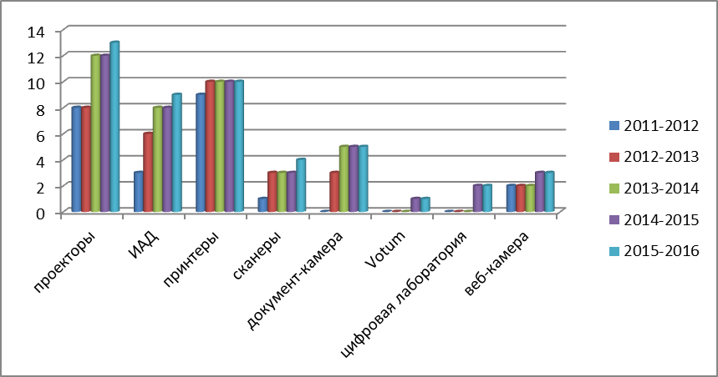

В настоящее время в школе создана материально-техническая база, достаточная для внедрения ФГОС НОО и ФГОС ООО, проводятся управленческие мероприятия по созданию современных условий для внедрения ФГОС в основной и старшей школе. В школе имеются актовый и спортивный залы, медицинский блок, кабинеты специалистов: психолога, логопеда, социального педагога. Постоянно обновляется фонд методической литературы, дидактического материала по всем образовательным областям.
- актовый зал оборудован видеопроекторам и экраном для проведения презентаций и организации работы с детьми;
- в организационно-управленческой деятельности, в работе психолога, логопедов активно используются компьютеры, интерактивная доска, полученные в рамках долгосрочной целевой программы «Доступная среда».
Для усиления внешнего и внутреннего контроля безопасности приобретены и установлены 33 антивандальных видеокамеры с видеорегистраторами.
Проведена работа по благоустройству территорий и прогулочных площадок. Приобретена и высажена цветочная рассада для оформления цветников и клумб.
Кабинеты школы оформлены в едином эстетическом стиле в соответствии с санитарно - гигиеническими нормами образовательного процесса,имеется паспорт комплексно-методического обеспечения учебного процесса, который отражает наличие имеющихся средств обучения.
В кабинетах начальных классов учебные зоны оборудованы удобными партами с механизмом регулирования высоты в соответствии с ростом ребенка, зоны отдыха настольными развивающими играми. Во всех кабинетах есть все необходимые сменные информационные стенды для размещения наглядного материала.
В настоящее время весь педагогический коллективвладеет информационно-коммуникативными технологиями и активно использует их в образовательном процессе. В 9 кабинетах начальной и основной школы установлены и работают интерактивные доски(кабинет №45, 39 – информатика, кабинет №46 – физика, 4 кабинета начальных классов, кабинет математики - №47, башкирского языка -№11, кабинет психолога), 13 кабинетов оснащены мультимедийным оборудованием (экран + проектор): кабинеты русского языка - №49, кабинет математики, истории и обществознания, биологии, химии, английского языка, русского языка и литературы, ОБЖ. Подключен Интернет.
В связи с проведением в июне 2017 года компания ПАО «Башинформсвязь»по волоконно-оптической линии, скорость Интернета в новом учебном году увеличиться с 2 Мбит/сек. до 70 Мбит/сек.
Прокладка ВОЛС для предоставления услуг связи составляет 184 000 рубля с НДС.
Подключение к услуге интернет осуществляется бесплатно.

Количество ИАД
2013/2014 | 2014/2015 | 2015/2016 | 2016/2017
6 | 8 | 9 | 9

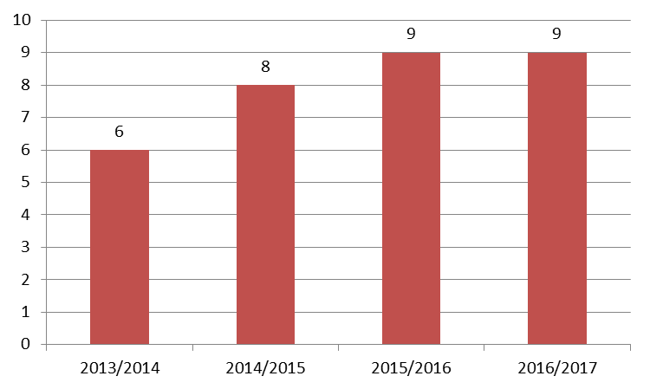

Информационно-развивающая среда
Численность обучающихся на 1 компьютер, чел
2013/2014 | 2014/2015 | 2015/2016 | 2016/2017
8 | 4 | 4 | 4

В школе 2 спортивных зала (большой и малый), спортивные площадки (оборудованная площадка для игры в волейбол, баскетбол), футбольное поле (мини-футбол), лыжная база. Спортзал оснащен необходимым спортивным оборудованием, инвентарем: баскетбольные мячи - 20 шт., волейбольный мячи - 12 шт., набивные мячи - 6 шт, маты гимнастические - 10 шт., скакалки - 15 шт., гимнастический "конь" - 1 шт., гимнастический "козел" - 1 шт., гимнастическое напольное бревно - 1 шт., обручи - 5 шт., гранаты для метания - 4 шт. (500 гр.) и 4 шт., (700 гр.), мячи для метания - 3 шт., навесная перекладина - 3 шт., шведская стенка - 4 шт. Лыжная база оборудована: 30 комплектов лыж для начальных классов, 30 комплектов лыж для учащихся 5-11 классов. Загрузка спортивных залов во внеурочное время составляет более 99%, что обусловлено высоким спросом учащихся на деятельность спортивных кружков и секций.
Для проведения уроков технологии имеется мастерская – для мальчиков, оснащенная токарными станками. Для девочек оснащен кабинет технологии, оснащенный швейными машинками.
Во всех кабинетах, лабораториях и учебных мастерских имеются инструкции по технике безопасности при выполнении лабораторных и практических работ, журналы регистрации инструктажа по технике безопасности. Все электроустановки, лабораторные установки, учебных кабинетов, лабораторий, мастерских заземлены и ежегодно проверяются.
В школе имеется медицинский пункт. Он оснащен необходимым инвентарем, как кушетка (1), ширма медицинская 1 секционная (1), столы инструментальные(3), тумбы подсобные (4), шкафы для медикаментов и картотек, документов и для одежды (5), контейнеры (2), шины транспортные (2), носилки мягкие (2), стерилизатор воздушный (1), холодильник (1),весы механические с ростомером (1), стул Аскона №1 (6), облучатель-рециркулятор (1), облучатель ртутно-кварцевый (1), ингалятор Дельфин (комплекс, 1), динамометр кистевой, фонендоскоп, спирометр, тонометр механический, термометр и др.
В соответствии с планом в период подготовки к новому 2017-2018 учебному году, в течение лета проведен текущий ремонт учебных кабинетов, актового зала.

5.Учебный план МАОУ СОШ села Бурибай
Учебный план МАОУ СОШ с.Бурибай в 2016-2017 учебном году отвечал образовательным запросам и был реализован для всех категорий обучающихся в полном объеме. Школа реализует программы ФГОС НОО, ФГОС ООО и в 2017 – 2018 уч.году в пилотном режиме начинаем реализацию ФГОС СОО. В соответствии с федеральным государственным стандартом начального общего образования (Приказ Министерства образования и науки Российской Федерации от 06.10.2009 г., №373) осуществлён полный переход на ФГОС на уровне начального общего образования.
В пилотном режиме проект ФГОС в 9в классе внедрен с 1 сентября 2012 года, в 8в классе – с 01 сентября 2013 года, в 6а классе – с 01 сентября 2014 года, с 1 сентября 2015 года введен ФГОС основного общего образования в 5а, 5б, 5в классах. Нормативное обеспечение требований к условиям реализации ФГОС ООО соответствует.
Освоение общеобразовательной программы на каждом уровне сопровождается промежуточной аттестацией обучающихся.
Образовательная организация села Бурибай ежегодно работает в режиме шестидневной учебной недели во 2-11 классах и пятидневной учебной недели в 1-ых классах. Учебные занятия в ОО проводятся в две смены: 1-я смена: обучающиеся 1, 4, 5 - 11 классов.
2-я смена: обучающиеся 2-3 классов.
Один ученик обучается по на дому по индивидуальному учебному плану.
ФГОС предусматривает 100% охват учащихся внеурочной деятельностью, однако возникает проблема посещения занятий, из-за протяженности села и удаленности местожительства детей от школы, ребенок, вернувшись домой после уроков не всегда возвращается в школу на внеурочные занятия. Уважаемые коллеги и родители, я хочу обратить ваше внимание, что данная проблема является нашей общей проблемой. В предстоящем учебном году мы намерены решить данную проблему, организуя двухразовое питание в школе, т.е. после уроков ребенок обедает в школе и остается на внеурочные занятия. Надеемся, что вы нас поддержите. Внеурочная деятельность является составной частью учебно-воспитательного процесса и одной из форм организации свободного времени обучающихся. Часы, отводимые на внеурочную деятельность, используются по желанию обучающихся и с согласия их родителей(законных представителей) направлены на реализацию различных форм ее организации,отличных от урочной системы обучения. Занятия проводятся в форме экскурсий, кружков, секций, круглых столов, конференций, диспутов, КВНов, викторин, праздничных мероприятий, классных часов, школьных научных обществ, олимпиад, соревнований, поисковых и научных исследований и т.д.
Занятия проводят учителя школы, педагоги дополнительного образования.
В целях подготовки к государственной итоговой аттестации работают предметные кружки.
Занятия спортивных секций и кружков по интересам с привлечением обучающихся всех уровней образования образовательного учреждения проводятся в соответствие с расписанием секций и кружков в первую и во вторую смены.
Варианты учебного плана |  | классы | Количество обучающихся
Уровень: начальное общее образования
Примерный учебный план ФГОС НОО вариант №2 для ОУ, в которых обучение ведется на русском языке, но наряду с ним изучаются языки народов РБ | 1 - 4 |  | 301
Уровень: основное общее образования
Примерный учебный план для ОУ РБ с русским языком обучения, вариант №2 | 6б, 6в,7а,7б, 8а, 8б, 9а, 9б |  | 301
Примерный учебный план в сооответствии с ФГОС ООО (пилотные классы) | 6а, 7в, 8в |  | 301
Примерный учебный план ФГОС ООО | 5а, 5в, 5б |  | 301
Уровень: среднее общее образования
Учебный план физико – химического профиля | 10а |  | 40
Учебный план универсального обучения (непрофильное обучение) | 10б, 11а, 11б |  | 40

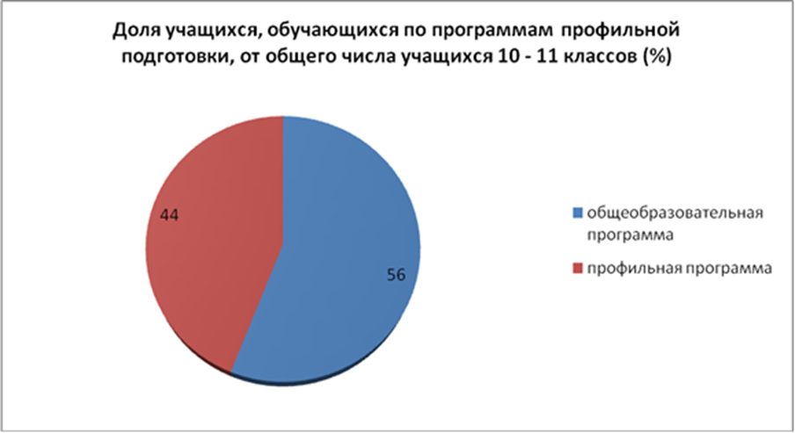

Посещаемость занятий учащимися по итогам года
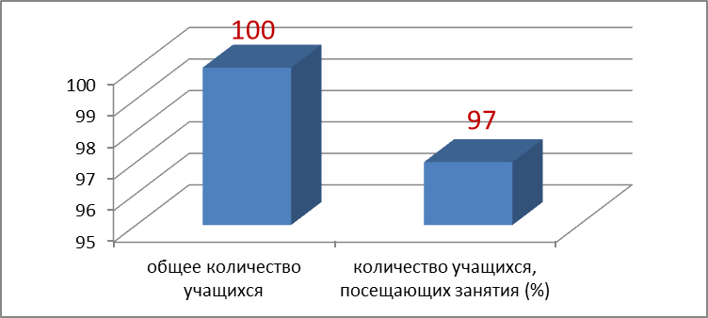

Количество обучающихся, охваченных дополнительным образованием
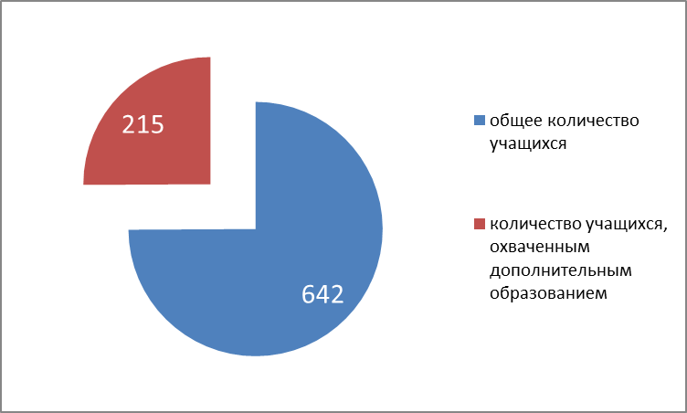

6.Кадровое обеспечение образовательного процесса (аттестация, КПК, результативность участия в профессиональных конкурсах, обобщение опыта, методическое сопровождение)

Качество образования и его эффективность во многом зависят от профессиональных возможностей педагогического коллектива, его квалификации, способности к работе в условиях реализации ФГОС, владения современными педагогическими технологиями. Педагогический коллектив школы села Бурибай владеет профессиональными компетенциями учителя современной школы и ориентирован на постоянное профессиональное развитие, совершенствование педагогического мастерства, непрерывное образование и самообразование в условиях реализации ФГОС начального, основного общего и среднего образования.
Всего работают 69 педагогических работников (из них 1 – внешний совместитель, учитель-логопед, социальный педагог, педагог-психолог, старшая вожатая, педагог- библиотекарь, педагоги дополнительного образования, преподаватель ОБЖ). Средний возраст педагогов 44 года.

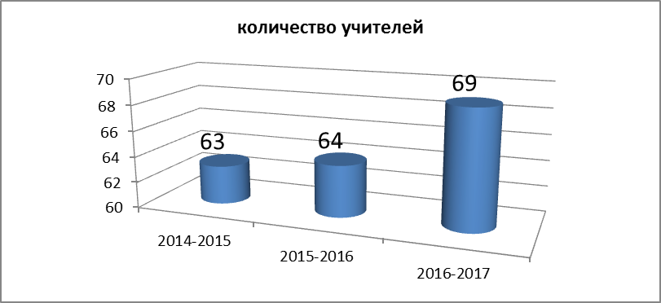

По уровню образования
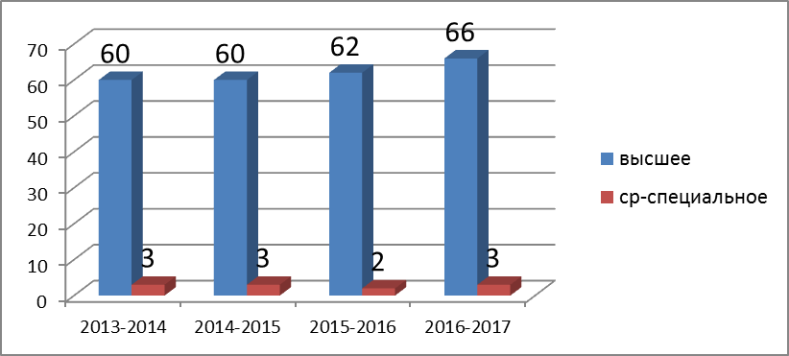

По стажу
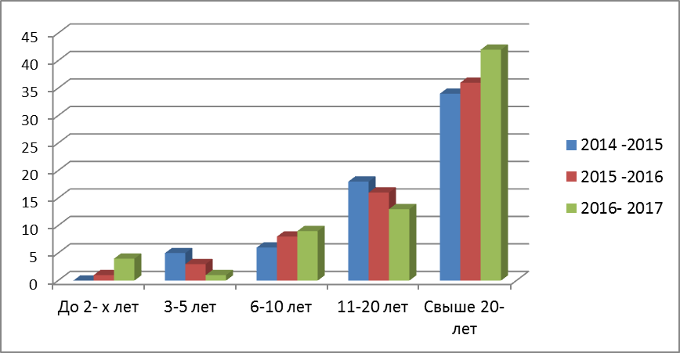

Аттестация, квалификационные категории учителей и других
педагогических работников
 | ВСЕГО | Из них  имеют  высшую | Из них  имеют первую | Аттестовались на соответствие занимаемой должности | Не проходили аттестацию
2014-2015 | 57 учителей  + 6 адм | 33%  1 - 1,5% | 54%  1 - 1,5% | 1  0 | 0
2015-2016 | 56 учителей  +6 адм | 32 - 47%  1-1,5% | 30 - 47%  1 - 1,5% | 0  2 | 0
2016-2017 | 63учителя  + 6 адм | 32 -46%  1-1,5% | 22-32%  1 - 1,5% | 1  1 | 0

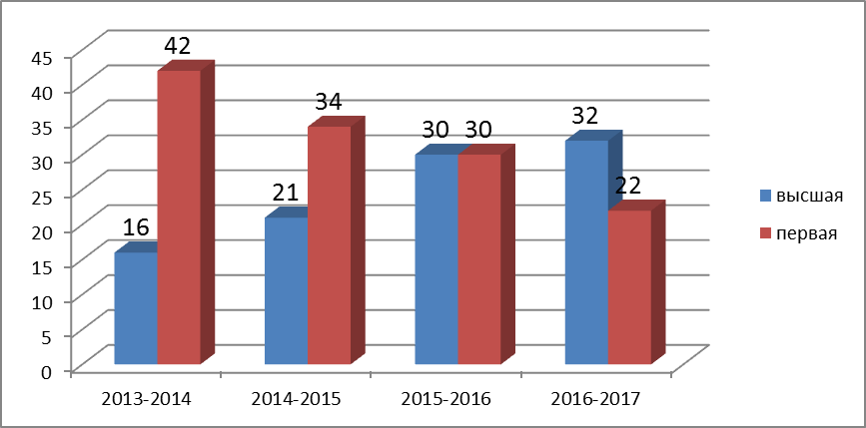

 | Категория специалистов | Высшее образование | Среднее специальное
2014-2015 | Учителя начальных классов | 14 человек,22 % | 1 человек,1,5 %
2014-2015 | Учителя II и III уровня обучения | 46 человек,73 % | 2 человек, 3 %
2015-2016 | Учителя начальных классов | 16 человек,26 % | 1 человек,1,5 %
2015-2016 | Учителя II и III уровня обучения | 44 человек,71 % | 1 человек,1,5 %
2016-2017 | Учителя начальных классов | 16 человек, 25 % | 1 человек,1,5 %
2016-2017 | Учителя II и III уровня обучения | 46 человек,  71,5 % | 2 человека, 3 %

Научно – педагогический, методический уровень педагогов характеризуется следующими показателями:

Отличников образования РФ | Отличников образования РБ | Почетных работников общего образования РФ | Грант | Почетная грамота МО и науки РФ | Почетная грамота РБ
3 | 9 | 2 | 1 | 1 | 1

В 2016-2017 учебном году награждены: Почетной грамотой Министерства образования РБ - 1 чел. (Тукбаева Г.З, логопед школы)

Возрастной ценз педагогических работников

 | до 30 лет | 30-40 лет | 40-50 лет | 50-60 лет | свыше 60 лет
2014-2015 | 1 человек,  1,5 % | 20 человек,  32 % | 22 человека,  35 % | 18 человек,  28,5 % | 2 человека,  3 %
2015-2016 | 1 человек,1,5 % | 20 человек,  32 % | 22 человека,  35 % | 18 человек,  28,5 % | 2 человека,  3 %
2016-2017 | 4 человека, 6 % | 16 человек, 23 % | 28 человек, 41 % | 19 человек, 27 % | 2 человека, 3 %

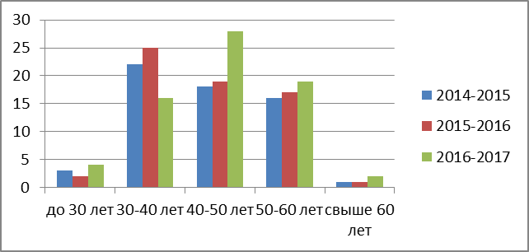

Вывод: школа полностью укомплектована педагогическими кадрами.С высшим образованием 66 учителей, что составляет 97% от общего количества, соотношение специалистов со средним специальным образованием составляет 3 % от общего количества.
С высшей квалификационной категорией– 32 учителя (46 %), с первой категорией – 22 учителя (32%), 2 учителя (адм) (3%) аттестованы на соответствие занимаемой должности. Без категории – педагоги, находившиеся в декретном отпуске, молодые специалисты.
Педагогические работники уделяют должное внимание прохождению аттестации по установлению квалификационной категории.За последние три года по образовательной организации произошло увеличение доли педагогов с высшей категорией.

Курсы повышения квалификации педагогов

Повышение уровня профессионализма учителей проходит в соответствии с перспективным планом повышения квалификации педагогических работников МАОУ СОШ с. Бурибай и носит адресный характер. За последние три года 100% учителей прошли соответствующие курсы по ФГОС, ИКТ. В течение 2016-2017 учебного года по 40 педагоговпрошли курсовое обучение на базе ГАУ ДПО ИРО РБ, ГАУ ДПО НСО «Новосибирский институт повышения квалификации и переподготовки работников образования, БГПИ им.Акмуллы из них 1 – ОДНК (Основы духовно-нравственной культуры народов России: концептуальные аспекты), 22 –ФГОС, 12 –ИКТ, 12- ОВЗ, 2 – управление.65 человек – дистанционную подготовку по программе: «Оказание доврачебной медицинской помощи при несчастных случаях на производстве»в учебном центре СЭМС, два человека прошли курсовую переподготовку по предмету. Со стороны администрация школы осуществляется регулярный контроль за прохождением педагогами курсов повышения квалификации.
Подтверждением профессионального роста педагогических кадров школы являются не только показатели образовательных результатов обучающихся и наличие КПК, но и постоянное участие педагогов в конкурсах, фестивалях профессионального мастерства, форумах, Интернет – педсоветах, педагогических марафонах, республиканских и всероссийских конкурсах, в апробации открытого информационно-образовательного портала «Российская электронная школа», в Международной научно-практической конференции «Современный образовательный процесс, состояние и тенденции развития», многочисленных вебинарах разной методической тематики, обучающих семинарах. Недостаточная активность участия педагогов в региональных конкурсах профессионального мастерства «Учитель года», «Учитель – мастер», «Учитель – исследователь».
Участие педагогов в конкурсах профессионального мастерства муниципального, республиканского уровней.

Конкурс «Учитель года»
 | 2014/2015 | 2015-2016 | 2016-2017
Количество участников | 1 | 3 | 1
Результативность | Финалист муниципального этапа | Финалисты муниципального этапа | Финалист муниципального этапа
ФИО участников | Суюндукова Ю.Р., учитель ИЗО и черчения | Байдавлетова Ф.Т, учитель физики и математики  Шамсутдинова А.М, учитель башкирского языка и литературы  Жаворонкова Т.В., учитель начальных классов | Кучерова О.Н,  учитель биологии

Участие в НПК, интеллектуальных конкурсах, фестивалях, форумах для учителей, проводимые по линии или с участием МО РБ
в 2016-2017 уч году
№ | Название | ФИО учителя | результат
 | Благодарность за многолетнюю и плодотворную работу | Ярмухаметова Н.В | благодарность
 | Региональный конкурс «Живая классика» (ИРО РБ) | Ярмухаметова Н.В | сертификат
 | Семинар «Как работать с проектом «Я сдам ЕГЭ»» | Ярмухаметова Н.В | сертификат
 | Вебинар «Проект – «Я сдам ОГЭ»» | Ярмухаметова Н.В | сертификат
 | Вебинар ресурсного центра | Ярмухаметова Н.В
 | Выступление на практикуме решения задач «Задания с параметром ЕГЭ» | Ярмухаметова Н.В | сертификат
 | Муниципальный конкурс «Учитель года»-финалист | Кучерова О.Н. | Грамота финалистка муниципального конкурса учитель года
 | Участие в педагогическом марафоне учебных предметов на тему «Реализация требований ФГОС основного общего образования на уроках биологии средствами УМК издательства «Просвещение»». Г.Сибай | Кучерова О.Н. | Сертификат участника
 | Участие в Международной Научно-практической конференции «Современный образовательный процесс, состояние и тенденции развития»-статья на тему «Использование платформы ГлобалЛаб для организации проектной и исследовательской деятельности школьников» | Кучерова О.Н. | Сертификат участника
 | Участие в республиканском конкурсе учителей ОУ «Лучший сценарий электронного урока» | Кучерова О.Н. | Сертификат участника
 | Руководитель проектной группы школьников МАОУ СОШ с.Бурибай принимавших участие в муниципальном сетевом проекте «Это наша с тобою Земля» | Кучерова О.Н. | Благодарственное письмо
 | Участие в муниципальном сетевом проекте «Это наша с тобою Земля» | Просвирнова И.В.
 | Участие на семинаре РМО учителей математики и физики «Использование электронных образовательных ресурсов в работе учителя математики, физики» | Байдавлетова Ф.Т. | Сертификат
 | Участие во Всероссийском математическом конкурсе «Потомки ПИФАГОРА» | Байдавлетова Ф.Т. | Благодарственное письмо
 | Открытый республиканский математический турнир | Байдавлетова Ф.Т. | Сертификат руководителя
 | Международный математический конкурс-игра «Кенгуру» | Байдавлетова Ф.Т.  Васильченко О.В  Ярмухаметова Н.В | Свидетельство школьного оргнаизатора, благодарственное письмо
 | Участник Всероссийского педагогического конкурса «Творческий учитель-2016» | Григорьева И.В. | Диплом участника
 | Участие в Международной НПК «Современный образовательный процесс: состояние и тенденции развития», ГАУ ДПО ИРО РБ | Григорьева И.В. | Сертификат
 | Участие в работе секции «1С Образование Школа» в рамках Международной НПК «Современный образовательный процесс: состояние и тенденции развития», ГАУ ДПО ИРО РБ | Григорьева И.В. | Сертификат
 | Мероприятие «Никто не забыт, ничто не забыто» совместно «Агинэйзэр» | Байиева К.З | публикация на страницах газеты «Хэйбулла хэбэрзэре»
 | Мероприятие посвященное к 75 – летию К.Аралбая «АК тирмэлэр иле» | Баймиева К.З  Адельгильдина Р.А  Гареева Л.Р  Шамсутдинова А.М  Шаймухамбетова А.Н.
 | 20 сентября в ИРО РБ участвовала в республиканском семинаре на тему «Управление внедрением инклюзивного образования обучающихся с ОВЗ в образовательных организациях Республики Башкортостан. | Тукбаева Г.З | сертификат
 | Участник семинара «Проектирование современного урока истории при реализации положений ФГОС и  ИКС при переходе на линейную систему изучения истории» | Батисова Г.Ф
 | Участник семинара «Открытый урок с «Просвещением». Основы финансовой грамотности» | Ихсанова Ф.Н | сертификат
 | Участие во Всероссийском конкурсе для учителей общеобразовательных организаций «Лучший урок, посвящённый Дню народного единства», проводимом в рамках реализации Комплексного плана мероприятий Министерства образования и науки Российской Федерации и Федерального агентства по делам молодежи. Разработка внеклассного мероприятия в номинации «Методическая разработка урока для учащихся 5-9 классов» (сертификат) | Ихсанова Ф.Н | сертификат
 | Участник вебинара «Качество образования – есть качество не только конечных результатов, но и всех процессов, влияющих на конечный результат» | Нагаева Л.Х | сертификат
 | Участник семинара «Применение облачных технологий в образовательном процессе» (Акъяр, РОО) | Нагаева Л.Х | сертификат
 | Участник семинара «УМК нового поколения по истории, разработка рабочих программ» (Акъяр, РОО) | Нагаева Л.Х | сертификат
 | Всероссийский дистанционный конкурс «Дорогами Открытий» (6-е классы) | Нагаева Л.Х | сертификат
 | Участник Этнокультурного форума «РБ – территория национального согласия» | Назирова А.Р | сертификат
 | Республиканский обучающий семинар «Организация образовательной деятельности по комплексному интегрированному курсу ОДНКНР» | Назирова А.Р | сертификат
 | КПК «ОДНКНР: концептуальные аспекты», г. Сибай | Назирова А.Р | удостоверение
 | Участие в дист. Олимпиаде Инфоурок | Мансурова А.З | сертификаты о публикации Инфоурок, создание сайта
 | Интернет-семинар для учителей-предметников РБ на тему» разработка адаптированной общеобразовательной программы для детей с ОВЗ» | Учителя-предметники
 | Конкурс лучших учителей на получение денежного поощрения | Суюндукова Ю.Р
 | Выступление на НМС ГАУ ДПО ИРО РБ  Итоговый отчет по закрытию сетевых инновационных площадок МАОУ СОШ с.Бурибай | Бускунов А.Ш  Григорьева И.В
 | Апробация открытого информационно-образовательного портала «Российская электронная школа». | Учителя-предметники 5 классов | Проведены интерактивные уроки по всем школьным предметам.
 | Олимпиада для учителей по русскому языку и математике | Учителя русского языка и математики
 | Участие в Ассоциации творческих учителей МР Хайбуллинский район РБ | Акбулатова М.А  Григорьева И.В.
 | I зональный фестиваль проекта ЮНЕСКО «Эпосы народов мира» | Гареева Л.Р. | участник
 | Республиканский конкурс «Лучшая школьная библиотека -2016» | Кудабаева Л.Р. | Победитель в номинации «Школьная библиотека - площадка для создания информационно – образовательного контента»

Проведение семинаров, открытых уроков, методических недель и других мероприятий за 2016-2017 уч. год

№ | Название | ФИО учителя | результат
1 | Открытый урок на заседании РМО учителей начальных классов 6 класс«Наибольший общий делитель» | Байдавлетова Ф.Т. | Сертификат
2 | Открытый урок по математике в 7б классе на РМО «Реализация ФГОС на уроках и внеклассных мероприятиях» | Ярмухаметова Н.В | сертификат
3 | Открытый урок в 5 классе на РМО учителей биологии «Бактерии» | Просвирнова И.В. | Сертификат участника
4 | Открытый урок в 5 классе на РМО учителей начальных классов «Голосеменные растения» | Просвирнова И.В. | Сертификат участника
5 | Урок мужества «Памяти героев ВОВ посвящается», 5в, 7в (школьный музей) | Батисова Н.Ф.
6 | Открытый урок «Класс млекопитающие» в период курсов повышения квалификации учителей биологии | Кучерова О.Н. | Справка об участии
7 | «ВСОКО в ШМО. « Из опыта работы ШМО учителей истории, обществознания и английского языка МАОУ СОШ с.Бурибай»  РМО завучей МР Хайбуллинский район | Ихсанова Ф.Н
8 | Уроки мужества посвященные 71-й годовщине победы ВОВ, 5-10 классы | Нагаева Л.Х
9 | РМО уч. Англ.яз. открытый урок, 2 г класс «Продукты питания» | Мансурова А.З
10 | Открытый урок в рамках РМО учителей англ яз.«ATastytradition», 8а | Сурина Г.Г
11 | Открытый урок в рамках РМО учителей англ яз «ATastytradition», 8б | Сурина ГГ
12 | Открытый урок, РМО уч.англ. языка  Интегрированный урок «Удивительный мир чая» 11а класс | Суюндукова Г.Я  Акбулатова М.А  Григорьева И.В
13 | Открытый урок в рамках РМО учителей англ яз «Покупка сувениров, 5а класс» | Турумтаева А.Н
14 | Открытый урок на тему «Памятные даты Российской истории» в рамках Недели истории и обществознания | Камалетдинова К.Р.  Ихсанова Ф.Н  Нагаева Л.Х.  Батисова Г.Ф.  Титова С.Р. | презентация
15 | «Формирование ИКТ-компетентности педагога в условиях реализации ФГОС. IT-компетентность педагога», курсовая подготовка | Назирова А.Р | сертификат
16 | Медианар "Рефлексия как обязательный этап урока или мероприятия в условиях реализации ФГОС" | Назирова А.Р | свидетельство
Обобщение актуального педагогического опыта учителей за 2016-2017 г.г
ФИО | Предмет | Тема | Форма обобщения
Тукбаева Г.З | логопед | 29 марта 2017 года в Институте развития образования Республики Башкортостан участие в Международной научно-практической конференции «Современный образовательный процесс: состояние и тенденции развития».  На секции «Региональные системы обучения и социализации детей в инклюзивном образовательном пространстве» описала практику логопедической работа с детьми с ОВЗ | Доклад  презентация
Просвирнова И.В | биология | Августовское заседание учителей биологии и химии «Анализ ЕГЭ по биологии в 2016 году» | доклад
Кучерова О.Н. | биология | РМО учителей биологии, «Использование платформы ГЛОБАЛЛАБ для организации проектной и исследовательской деятельности школьников» | мастер-класс
Кучерова О.Н. | биология | Республиканский конкурс среди ОУ «Лучший сценарий электронного урока», проводимого Стерлитамакским филиалом БГУ при поддержке Министерства образования РБ | участник
Григорьева И.В | Инновационная деятельность | Выступление на августовском совещании. Секция «Инновационная деятельность сетевой инновационной площадки МАОУ СОШ с.Бурибай» | Доклад, презентация
Григорьева И.В | Электронный дневник | Сертификат участнику дискуссионной площадки «Электронный дневник: за и против» на заседании родительского собрания в рамках августовского совещания по образованию, МКУ Управление образования МР Хайбуллинский район РБ | Доклад, презентация
Григорьева И.В | Инновационная деятельность | Свидетельство участника зональных педагогических чтений по теме: «Педагог и инновации: идеи, опыт, практика», отдел образования Гайского городского округа, апрель, 2017 Выступление на тему «Организация контроля знаний учащихся в электронной школе на зональных педагогических чтений по теме: «Педагог и инновации: идеи, опыт, практика», отдел образования Гайского городского округа | Доклад, презентация
Григорьева И.В | Инновационная деятельность | Выступление на тему «Сетевой проект как образовательное пространство учебно-исследовательской деятельности» на Международной НПК «Современный образовательный процесс: состояние и тенденции развития», ГАУ ДПО ИРО РБ Секция «Инновационные технологии в развитии метапредметных компетенций» | Доклад, презентация
Акбулатова М.А | химия | Мастер-класс для учителей ЕМЦ «Как эффективно подготовить учащихся к сдаче ЕГЭ и ОГэ» | Мастер-класс
Ярмухаметова Н.В | математика | практикум решения задач «Задания с параметром ЕГЭ» | Мастер-класс
Шаймухамбетова А.Н. | Русский язык и литература | «Внеклассная работа н а уроках русского языка и литературы» РМО учителей русского языка и литературы | Доклад
Тукбаева Г.З | логопед | С 26 сентября по 10 октября 2016 года участие в Межрегиональном Интернет-педсовете по теме «Педагогические традиции и инновационная образовательная среда – залог совершенствования системы образования». | доклад
Тукбаева Г.З | логопед | 22 августа на базе МАОУ СОШ № 2 с. Акъяр состоялось августовское секционное заседание учителей начальных классов по теме: «Актуальные аспекты деятельности современного учителя начальных классов». В работе дискуссионной площадки «Основные аспекты работы с детьми с ОВЗ в условиях реализации ФГОС» выступление по теме «Речевое развитие детей с ОВЗ» | Доклад презентация
Сурина Г.Г | Англ язык | Преемственность начального и основного общего образования. РМО учителей английского языка МР Хайбуллинский район РБ | Мастер-класс
Куватова И.Ю.  Бускунов А.Ш.,  Григорьева И.В.  Никитин Д.М.  Аккускарова Э.Ю  Нагаева Л.Х |  | «Повышение качества образования: проблемы и пути решения» | межшкольное педчтение на базе МАОУ СОШ №1 с.Акъяр
Алябьева В.И | геология | Всероссийский конкурс методических материалов «Копилка педагога –геолога» | Диплом
Назирова А.Р |  | Участие и организация международного интеллектуального конкурса-блица «Знанио» | свидетельство

Распространение актуального педагогического мастерства для педагогов за уч.г.
ФИО | Предмет | Тема | В каком виде, для какой категории
Григорьева И.В | Информатика | «Сетевой проект как образовательное пространство учебно-исследовательской деятельности» | Сборник работ Международной НПК «Современный образовательный процесс: состояние и тенденции развития», ГАУ ДПО ИРО РБ, март 2017
Григорьева И.В | Управление в школе | Облачные технологии как современный ресурс организации образовательного процесса | Публикация в журналах и на сайте Издательской группы «Основа» www.e-osnova.ru, а также на сайте сетевого журнала «Современный урок» www.1urok.ru
Григорьева И.В | Управление в школе | Организация контроля знаний учащихся в электронной школе | Публикация в сборнике по результатам «Педагогических чтений» на тему: «Педагог и инновации: идеи, опыт, практика» в г. Гай Оренбургской области
Никитина З.С | Работа с детьми ОВЗ | Доступная среда – дорога в будущее. | Сборник работ Международной НПК «Современный образовательный процесс: состояние и тенденции развития», ГАУ ДПО ИРО РБ, март 2017
Кучерова О.Н | биология | Использование платформы ГлобалЛаб для организации проектной и исследовательской деятельности школьников | Сборник работ Международной НПК «Современный образовательный процесс: состояние и тенденции развития», ГАУ ДПО ИРО РБ, март 2017
Тукбаева Г.З |  | «Практика организации логопедической работы с обучающимися с ОВЗ». | Публикация в сборнике по результатам «Педагогических чтений» на тему: «Педагог и инновации: идеи, опыт, практика» в г. Гай Оренбургской области
Тукбаева Г.З |  | «Практика организации логопедической работы с обучающимися с ОВЗ». | Сборник работ Международной НПК «Современный образовательный процесс: состояние и тенденции развития», ГАУ ДПО ИРО РБ, март 2017
Байдавлетова Ф.Т. | физика | «Изменение агрегатных состояний вещества»» | Публикация материала «Сценарий урока по физике 8 класс» ООО Мультиурок
Погуца О.В | Русский язык и литература | Книга и чтение: исследовательская деятельность обучающихся на уроках литературы | Публикация в журнале «Библиотека школы» №4, апрель 2017
Ихсанова Ф.Н | История и обществознание | Урок, посвященный Дню народного единства | Разработка внеклассного мероприятия в номинации «Методическая разработка урока для учащихся 5-9 классов» Публикация в Интернет-сообществе
Титова С.Р | Нач классы | Использование ЭОР и электронных учебников на уроках в начальных классах | Публикация во Всероссийском методическом журнале «Все для учителя», № 5-6, 2017
Тугузбаева Р.Р | Нач классы | Проектная деятельность как средство развития познавательного интереса младшего школьника в ходе реализации ФГОС | Публикация во Всероссийском методическом журнале «Все для учителя», № 5-6, 2017
Бикбова А.Х | Нач классы | Формирование УУД младшего школьника в в процессе обучения с применением ИКТ | Публикация во Всероссийском методическом журнале «Все для учителя», № 5-6, 2017

Управление методической работой. Работа методического совета школы.

Методическая тема школы:
«Освоение новых подходов к образованию: компетентностного, ресурсного и системно-деятельного как основной способ совершенствования качества образования – роста результативности, эффективности обучения, воспитания, развития и успешности участников образовательного процесса».
Цель:
-Обеспечение роста уровня профессиональной компетентности учителей в едином социокультурном пространстве школы и создание условий для развития индивидуального стиля педагогической творческой деятельности, формирование потребности в непрерывном самообразовании.
-формирование единого информационного пространства и повышение компетенции педагогов и учащихся в сфере новых информационных технологий.

Для координации методической работы и отслеживания программ развития был создан методический совет, в состав которого вошли руководители ШМО, представители администрации, опытные учителя. МС вёл свою работу по следующим направлениям:
- создание условий роста педагогического и методического мастерства учителей;
- составление программы развития школы;
- координация работы МО.
Приоритетные вопросы, решаемые на заседаниях МС:
- новые подходы к организации методических служб в школе;
- внедрение новых педагогических технологий;
- распространение опыта работы наших учителей на районных и республиканских семинарах.

Проведено 5 заседаний методсовета
Тема заседаний
Заседание №1
1) Анализ результатов работы методического совета, школьных методических объединений за 2015-2016 учебный год.
2) Рассмотрение плана работы ШМО, методического совета на 2016-2017 учебный год.
3)Анализ итогов ГИА - 2016.
4) Система работы ШМО по развитию профессиональной компетентности педагогов
5) Организация работы с одарёнными учащимися.
6)Обсуждение плана работы с молодыми специалистами на 2016-2017 уч.г
Заседание №2
- Расширение зоны использования ИКТ в образовательном процессе в условиях введения ФГОС.
- Семинар «Современный урок с позиций формирования УУД».
- О подготовке к круглому столу «Проблемы адаптации обучающихся 5 классов»
4) Подготовка к педсовету
5) Рабочие вопросы:
- анализ проведения школьных этапа предметных олимпиад;
- итоги мониторинга учебного процесса за первую четверть;
- утверждение графика итоговых контрольных работ по предметам за I полугодие.
- Подготовка к конкурсу профессионального мастерства «Учитель года- 2017».
Заседание №3
1) Отчет руководителей ШМО за 1 полугодие.
2) Результативность методической работы школы за первое полугодие,
3) Работа по преемственности начальной и основной школы
4) Рабочие вопросы:
- состояние работы педагогов по темам самообразования.
-итоги мониторинга учебного процесса за первое полугодие.
- итоги участия учащихся школы в муниципальном этапе предметных олимпиад.
- принятие программы методической декады (запланирована на март).
Заседание № 4
- О подготовке и проведении методической декады «Эффективные технологии, формы и методы работы на уроке как условие повышения качества образования» (по отдельному плану).
- Подготовка к педсовету
- Семинар «Формирование базовых компетенций учащихся средствами внеурочной деятельности»
- Программа ЦДП.
5) Рабочие вопросы:
-итоги мониторинга учебного процесса за III четверть;
- методическое сопровождение одарённых детей.
-рекомендации по проведению промежуточной и итоговой аттестации учащихся.
- Подготовка УМК на новый учебный год.
Заседание № 5
1)Отчет о реализации плана методической работы за год.
2)Обсуждение проекта плана методической работы на 2017-2018 учебный год.
3)Мониторинг достижений ШМО

В целом задачи МС выполнены. Но следует отметить, что остается недостаточным уровень участия членов методического совета в развитии мониторинга, необходимо продолжить работу по развитию самоанализа результатов педагогической деятельности как один из подходов повышения уровня профессиональной деятельности учителя. Необходимо ввести кейс-метод в определении коэффициента трудового участия каждого педагога в образовательной деятельности школы.
Эффективность методической работы можно оценить по основным критериям: системность, дифференцированность, этапность.
Особое внимание в работе МС и администрации уделяется совершенствованию форм и методов организации современного урока в режиме развивающейся школы.
В школе работают 5 методических объединений учителей-предметников:
№ | ШМО учителей | Тема | Руководитель
1 | естественно – технических наук | «Совершенствование теоретического и методического уровня преподавания в школе в связи с повышением качества образования и непрерывностью развития личности ребенка» | Никитина З.С
2 | гуманитарных наук | Внедрение новых образовательных стандартов как условие обеспечения современного качества образования в рамках реализации требований ФГОС | Тугузбаева Р.Н
3 | естественно-математических наук | «Использование электронных образовательных ресурсов для реализации новых образовательных стандартов при изучении предметов естественно-математического цикла» | Байдавлетова Ф.Т
4 | начальные классы | Системное использование современных технологий в образовательном процессе как ведущее направление повышения качества обучения и воспитания младших школьников в контексте реализации новых федеральных государственных образовательных стандартов. | Утробина Е.А
5 | учителей истории и английского языка. | Применение современных педагогических технологий в период перехода на ФГОС нового поколения | Ихсанова Ф.Н

Использовались разные формы методической работы:
Формы методической работы:
– педсовет, методсовет,
– организация методического дня, недели,
– творческий отчет,
– конкурсы,
– «Круглый стол»,
– доклады, выступления,
– семинары, семинары-практикумы,
– обсуждение проблем,
– научно-практические конференции,
– самообразование, самоотчеты,
– анкетирование,
– наставничество,
– мастер-классы,
– творческие группы,
– предметные и межпредметные МО,
– методические оперативки,
– психолого-педагогические чтения,
– микроисследование,
– методические консультации,
– совещание при директоре,
– конференции
– научно-исследовательские лаборатории.

В 2016 -2017 учебном году проведены предметные недели по русскому языку и литературе, башкирскому языку и литературе, неделя начальных классов, неделя английского языка, истории и обществознания, ОБЖ, неделя социально-психологической службы «Дорогою добра», неделя Интернет-безопасности, неделя экологии.
В рамках предметных недель были проведены:
- Конкурс рисунков «Конституция в картинках» (подготовить иллюстрацию к одной из статей Конституции РФ).
- История моей школы. Экскурсии в школьный музей.
- Конкурс знатоков российского кино
- Интеллект-клуб: Круглый стол на тему: "Коррупция в нашей жизни".
- Конкурс плакатов « Сказать коррупции : нет!»
- Выпуск стенгазет.
- Страноведческая викторина «Эрудит» для 10-11 классов.
- Открытые уроки по теме «Применение ИКТ на уроках английского языка».
- День музыки и песен на англ языке. Конкурс песен на английском языке.
- Конкурс рисунков и сочинений. Праздник алфавита «Создай свой алфавит».
- Видеопрезентации о стране изучаемого языка, о великих людях, достопримечательностях страны.
- День письма другу в другую страну.

Система работы с молодыми специалистами. Методическое сопровождение профессиональной деятельности вновь принятых учителей.

 | ФИО молодого специалиста | ФИО наставника | Виды работы
1 | Валеева С.Г | Суюндукова Г.Я | 1.Помощь в планировании, оформлении документации, организация работы молодого специалиста  2.Консультирование  3.Посещение уроков  4.Методическая копилка
2 | Шаймухамбетова А.Н | Жукова Н.А
3 | Абдулнасыров С.С | Семенов А.Г, Ершов А.Д

Самообразование педагогов. Анализ самообразования педагогов через участие в работе
МО, педсоветов, семинаров, практикумов, собственных планов. Отразить, что предусмотрено в планах, чем завершается самообразование, что является результатом самообразования. С примерами.
Каждый учитель ШМО работал над своей темой, связанной с единой методической темой МО. На сайте школы представлены темы самообразования каждого учителя. Над выбранной темой учитель работает 3 года, по окончании в соответствии с указанной формой представляет и обобщает опыта работы на открытых уроках, методических неделях, заседаниях ШМО, РМО, методсоветах школы.

Работа педагогического совета школы.
Проведено 17 педсоветов

№ | Темы педсоветов | Дата проведения
 | Педагогическая компетентность и профессиональное мастерство – решающий фактор качества образовательных услуг  - Анализ итогов работы школы за 2015-2016 учебный год и задачи на будущий учебный год: учебной, научно-методической, воспитательной деятельности  - Рассмотрение учебного плана на 2016-2017 уч.года  - Рассмотрение годового учебного календарного графика | 30.08.16
 | О выдаче аттестата об основном общем образовании Ванюшкину В.О | 20.09.16
 | Итоги 1 четверти. Содержание профессионального стандарта «Педагог» | 22.11.16
 | Итоги 2 четверти. О подготовке к ГИА. О результатах участия обучающихся на школьном и муниципальном этапах ВсОШ. Обучение учащихся с ОВЗ или интеллектуальными нарушениями на уровнях основного и среднего ОО. Подготовка к проверке Обрнадзора. | 24.01.17
 | О допуске к ГИА в досрочный период. Утверждение ЛА «О порядке организации и прохождении промежуточной и итоговой аттестации для лиц, осваивающих ОП в форме семейного образования и самообразования» | 27.01.17
 | О поведении ученика 9б класса Сайфуллина Д.Р | 02.02.17
 | Выдвижение кандидатур к отраслевым наградам | 27.02.17
 | Утверждение заказа учебников на 2017-2018 уч год. О проведении промежуточной аттестации обучающихся по итогам 2016-2017 уч года | 06.03.17
 | Об утверждении списка экзаменов по выбору в 8, 10 кл. Об утверждении графика промежуточной аттестации в 2-8, 10 кл | 10.03.17
 | Итоги планового контроля Управления по контролю и надзору в сфере образования РБ | 20.03.17
 | ВСОКО по результатам деятельности школы за 3 четверть  - Качество реализации ОП  - Качество выполнения учебной программы  - Посещаемость учебных занятий обучающимися  Профилактика правонарушений среди несовершеннолетних подростков  Объективность оценивания при подготовке к ГИА. Проблемы и пути решения | 05.04.17
 | О выдвижении кандидатуры Суюндуковой Ю.Р учителя ИЗО и черчения на участие в конкурсе лучших учителей на получение денежного поощрения | 07.04.17
 | Открытие инженерных классов на базе МАОУ СОШ с.Бурибай | 14.04.17
 | О допуске к ГИА учащихся 9, 11 кл | 22.05.17
 | О переводе обучающихся 1-8, 10 клв следующий класс по итогам промежуточной аттестации  О проведении летнего отдыха обучающимися и обеспечние безопасности во время летних каникул (проведение инструктажей всех видов) | 29.05.17
 | О результативности ВсОШ и НПК 2016-2017 уч года на муниципальном и региональном этапах, о планах по совершенствованию подготовки учащихся к ВсОШ и НПК на 2017-2018 уч год | 29.05.17
 | О внесении изменений и дополнений в ООП, ООО, НОО | 30.05.17
 | О выдачи аттестатов за курс ООО.  Об индивидуальной работе с учащимися, несдавших ГИА (ОГЭ).  О выдаче аттестатов о СОО с отличием и награждении медалью «За особые успехи в учении»  О выдаче аттестатов о СОО | 26.06.17

Вывод: сравнительно за три года наблюдается стремительный прорыв в обобщении и распространении педагогического опыта работы педагогами нашей школы. Учителя- предметники нацелено ведут работу по самосовершенствованию, самообразованию . Повышают уровень мастерства не только на муниципальном уровне, но и в региональном и всероссийском уровнях. Пишут статьи, участвуют в интернет- педсоветах, НПК, семинарах, представляют мастер-классы, участвуют в организации методических недель, дистанционных уроков, вебинаров, показывают открытые уроки не только в РМО, но и в рамках курсов повышения квалификации, Координационных советах, зональных совещаниях по электронному образованию. Традиционно наша школа являлась базой для проведения заседаний районных методических объединений по предметам, зональных семинаров, курсов повышения квалификации учителей по разным предметам.

7.Финансовое обеспечение функционирования и развития
МАОУ СОШ с.Бурибай

Финансирование | 2015 год (в тыс. руб) | 2016 год (в тыс. руб) | 2017 (в тыс. руб)
Общий объем | 33 099 400 | 35 661 854 | 35 251 000
в т.ч.

8. Результаты образовательной деятельности

В 1-11 классах к окончанию 2016/2017 учебного года обучались 648 учащихся. Из них 83 первоклассника, которые обучались по без отметочной системе. Аттестованы 218 учащихся начального уровня, 301 учащихся 5-9 классов, 40 – 10-11 классов. 15 учащихся обучались по адаптированным учебным программам. Отличников- 80, хорошистов-249, отстающих- 2 учащихся 9-х классов, которые не допущены к ГИА. Успеваемость по школе 99%, качество успеваемости – 60%. При этом имеется большой резерв - ученики, имеющие только по 1 «3»- их 47 человек.
Лучшие показатели качества успеваемости в 10-11 классах - 78%, в начальном уровне обучения - 70%, и, как правило, этот показатель резко снижается в основном уровне обучения – всего 48%. Поэтому задачей школы и родителей является успешная адаптация 5-классников, повышение и поддержка мотивации учения подростков.
Выпускники, награжденные медалями «За особые успехи в учении»
годы | 2013 -2014 | 2014 -2015 | 2015 - 2016 | 2016 -2017
кол-во учащихся | - | 2 | 5 | 8
ФИО учащихся |  | Ахметова Г.М.  Ратушная М.К. | Демидова В.С.  Демирова В.А.  Колесникова В.А.  Колесникова Вик.А.  Московцева А.Н. | Бабушкин В.О.  Италмасов А.Р.  Сторожева Ю.В.  Сухова Е.А.  Трекилова А.П.  Тукбаев З.З.  Шихова А.А.  Акбулатова Н.Ф.

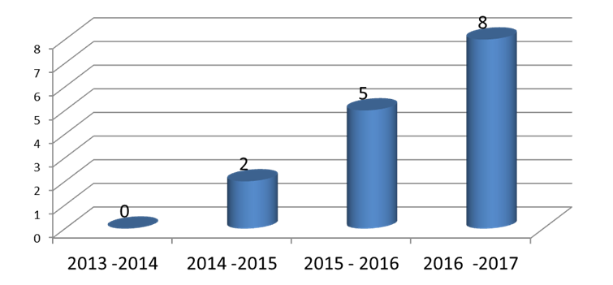
- этом учебном году проводилась Всероссийская проверочная работа обучающихся 4-х классов в штатном режиме по русскому языку, математике и окружающему миру, в режиме апробации в 5-х классах по русскому языку, математике, истории, биологии, в 10-х классах по географии, 11-х классах (для тех учащихся, которые не сдают ЕГЭ по этим предметам) по географии, физике, химии, биологии, истории. Всероссийская проверочная работа позволила осуществлять мониторинг результатов введения Федеральных государственных образовательных стандартов, а так же способствовала развитию единого образовательного пространства в Российской Федерации.

Впервые проводились региональные проверочные работы по русскому языку и математике в 6-х, 8-х классах, по башкирскому языку в 10 классах.
6 класс, математика:
Из 50 учащихся в диагностике участвовало 46, что составляет 92% всех учащихся. Процент качесвта обучения составляет 83%, выполнили работу без двоек.Выявлены хорошо сформированные умения и навыки практического применения полученных знаний.
8 класс, математика:
Из 63 учащихся работу выполняли 57, что составило 90% всех учащихся. Процент качества обучения составляет 84%, выполнили работу с одной двойкой, процент успеваемости составил 98%. Выявлены недостаточно хорошо сформированные умения и навыки практического применения полученных знаний.

6 класс, русский язык:
Из 50 учащихся в диагностике участвовало 47, что составляет 94% всех учащихся. Процент качества обучения составляет 43%, при оценивании работ имеются двойки, процент успеваемости 98.Выявлены хорошо сформированные умения и навыки практического применения полученных знаний.
8 класс, русский язык:
Из 63 учащихся в диагностике участвовало 58, что составляет 92% всех учащихся. Процент качества обучения составляет 29%, при оценивании работ имеются двойки, процент успеваемости 98.Выявлены недостаточно хорошо сформированные умения и навыки практического применения полученных знаний.

10 класс, башкирский язык:
Диагностика по башкирскому языку проводилась для двух групп учащихся: первая – для обучающихся, изучающих язык как государственный (из 7 участвовало 5, качество обучения составило 80 %) и вторая - для обучающихся, изучающих как родной (из 8 участвовало 6, качество обучения составило 100%).
Выявлены хорошо сформированные умения и навыки практического применения полученных знаний.

Основным показателем итогов работы школы является государственная итоговая аттестация и социализация выпускников школы.
В трех класс-комплектах 9 классов обучалось 59 учащихся. Из них 2 учащихся по решению педсовета на основании Порядка итоговой аттестации по предметам основного общего образования не допущены к итоговой аттестации за академические задолженности: Сайфуллин Д.(9б)по четырем предметам и Ащепков Д. (9б) по двум предметам, 1 учащийся проходил ГИА в форме ГВЭ, 56 – в форме ОГЭ. 5 учащихся оставлены на пересдачу в дополнительные сроки в сентябре, так как не сумели пройти аттестацию: по русскому языку Лушников А., Ларионова А., и по математике Ильясов Д., Телявгулова А., а Чиннов Т. по трем предметам: русский язык, математика, география.
Лучшие результаты по предметам по выбору - химии – 83% качества, башкирскому языку - 81%, информатике - 75%, низкие показатели качества успеваемости по географии, биологии, обществознанию, нулевой результат по истори. При этом 14 учащихся получили отметку «2» по одному предмету в основные сроки. Следует отметить, что из предметов по выбору больше всего учащиеся выбрали биологию и обществознание. Если в прошлом учебном году по этим предметам более 50% 9-классников получили неудовлетворительную отметку, то в этом году успеваемость по данным предметам 100%. Ежегодно стабильно положительные результаты по физике. Сравнивая качество успеваемости по предметам, можно отметить положительную тенденцию по всем предметам. Однако общие результаты ОГЭ показывают недостаточную работу учителей-предметников, классных руководителей по подготовке к ГИА 9-классников. Необходимо вести работу в тесном контакте с родителями, со службой ПМПК школы. Необходимо вести четкий мониторинг знаний учащихся по предметам, результаты обсуждать с доведением до сведения родителей, чтобы выбор ребенка был не случаен. При планировании мероприятий по подготовке к ГИА необходимо обобщить опыт работы учителей по подготовке к ГИА (ОГЭ) Акбулатовой М.А. Руководителям ШМО провести детальный анализ результатов ОГЭ на заседаниях ШМО в августе, наметить план подготовки к ОГЭ с учетом результатов предыдущих лет, с выделением проблемных моментов.

Качество реализации образовательных программ
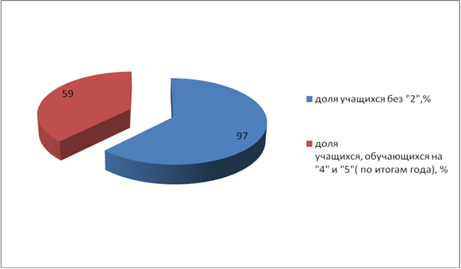
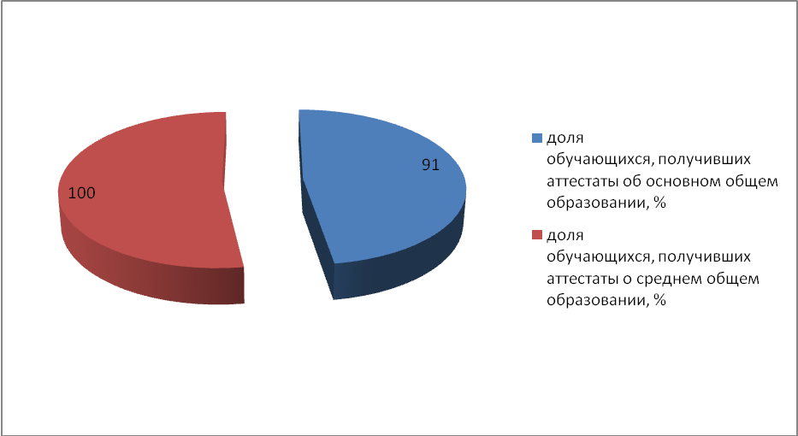

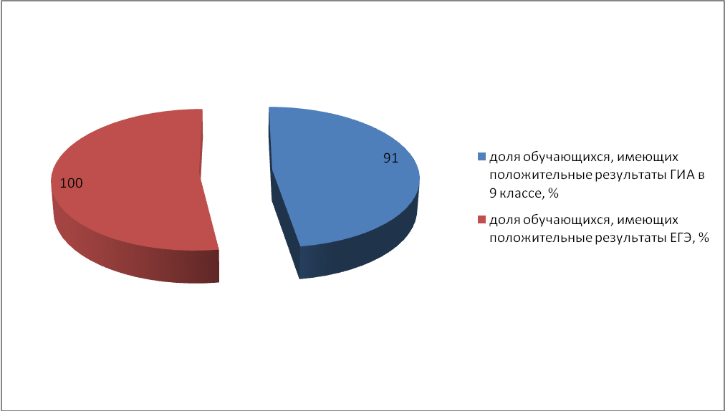

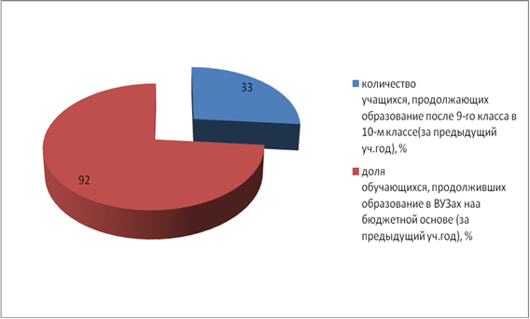

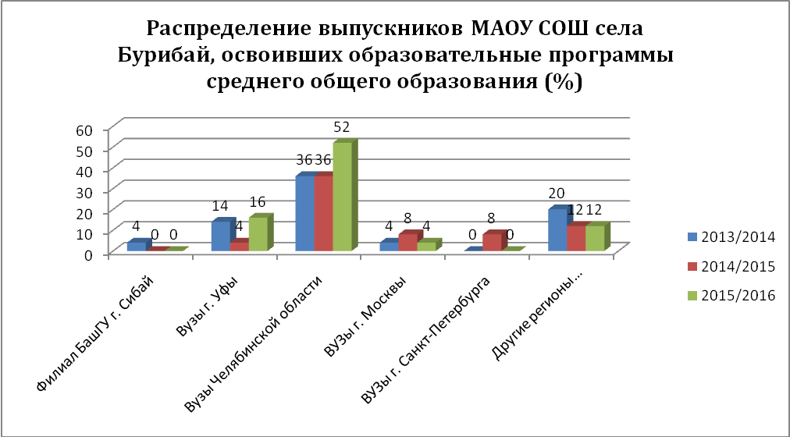

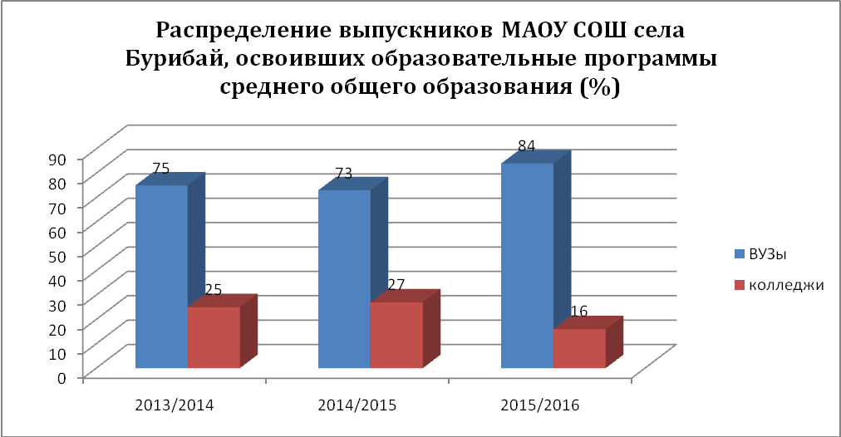
Численность обучающихся по уровням образования
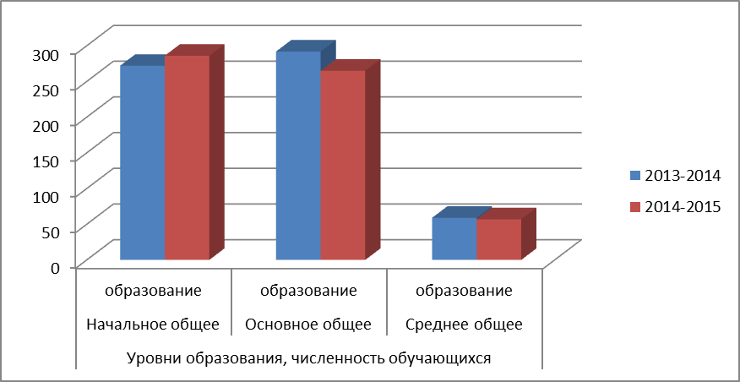
Учебный  год |  |  | Классы, численность обучающихся |  |  |  |  |  |  |  |  | Итого
Учебный  год | 1 | 2 | 3 | 4 | 5 | 6 | 7 | 8 | 9 | 10 | 11 | Итого
2013-2014 | 75 | 60 | 61 | 76 | 69 | 67 | 51 | 47 | 58 | 32 | 27 | 632
2014-2015 | 82 | 74 | 70 | 60 | 77 | 67 | 64 | 53 | 49 | 28 | 29 | 653
2015-2016 | 80 | 78 | 71 | 70 | 54 | 73 | 69 | 60 | 46 | 25 | 25 | 649
2016 - 2017 | 87 | 80 | 74 | 67 | 69 | 52 | 68 | 63 | 59 | 15 | 24 | 642

Результаты образовательной деятельности
Учебный год | Количество  обучающихся |  | Успеваемость | Качество  обученности | Отличники | Хорошисты | С одной«3»
2013 – 2014 | 557 + 72 | (1 кл.) | 98 | 55 | 46 | 181 | 34
2014– 2015 | 561 + 82 | (1 кл.) | 99,8% | 56 | 43 | 246 | 63
2015- 2016 | 569 + 80 | (1 кл.) | 99,6 | 60 | 89 | 254 | 36
2016 - 2017 | 559+83 | (1 кл) | 99 | 60 | 80 | 249 | 47

Результаты ОГЭ 2017года
Предмет | Кол-во участников | Отметки |  |  |  | Средняя отметка | Успеваемость,% | Качество,%
Предмет | Кол-во участников | «2» | «3» | «4» | «5» | Средняя отметка | Успеваемость,% | Качество,%
Русский язык | 56 | 3 | 19 | 24 | 10 | 3,7 | 95 | 61
Математика | 56 | 3 | 13 | 35 | 0 | 3,8(3,5) | 95 (98) | 71 (54)
Обществознание | 23 | 0 | 14 | 8 | 1 | 3,4(3) | 100(56) | 39 (8)
Химия | 18 | 0 | 3 | 11 | 4 | 4,1 (4)4 | 100(85) | 83(54)
Физика | 18 | - | 8 | 10 | 0 | 3,6 (4) | 100 | 56 (94)
Биология | 24 | 0 | 17 | 7 | 0 | 3,3 (3) | 100 (56) | 29 (4)
География | 7 | 1 | 5 | 1 | 0 | 3 (2 | 86 (0 | 14 (0
История | 2 | 0 | 2 | 0 | 0 | 3 (2 | 100 | 0
Информатика | 4 | - | 1 | 3 | - | 4 | 100 | 100
Башкирский язык | 11 | - | 1 | 5 | 5 | 4 | 100 | 81 (50)
Литература | 1 | 0 | 0 | 1 | 0 | 4 | 100 | 100
Английский язык | 4 | 0 | 2 | 1 | 1 | 4 | 100 | 50
Математика (ГВЭ) | 1 | - | 1 | - | - | 3 | 100
Русский язык (ГВЭ) | 1 | - | 0 | 1 | - | 4 | 100

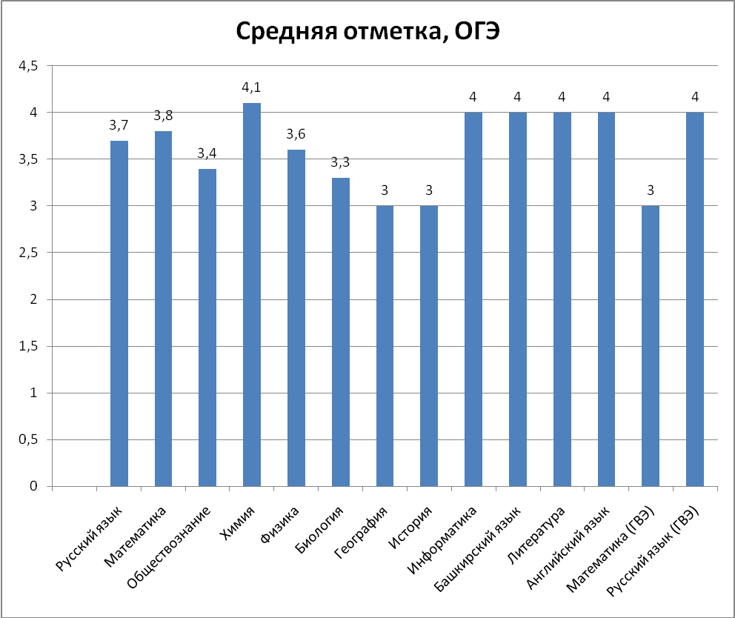

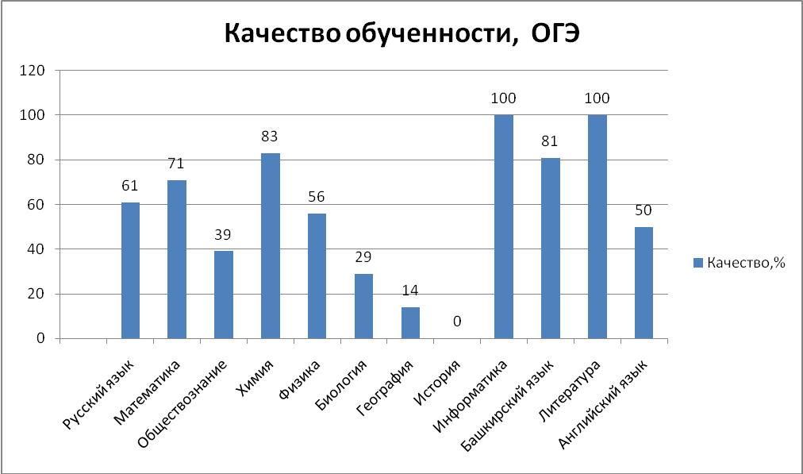

Результаты ГИА в 9-х классах

Средняя отметка ОГЭ
Предмет | 2014/15 уч.год | 2015/16 уч.год | 2016/17 уч.год
Русский язык | 3 | 3 | 3,7
Математика | 3 | 3 | 3,8
Обществознание | 4 | 3 | 3,4
Химия | 4 | 4 | 4,1
Физика | 3 | 4 | 3,6
Биология | 3 | 3 | 3,3
География | - | 2 | 3
История | - | 2 | 3
Информатика | - | 4 | 3,8
Башкирский язык | - | 4 | 4
Литература |  |  | 4
Английский язык |  |  | 4

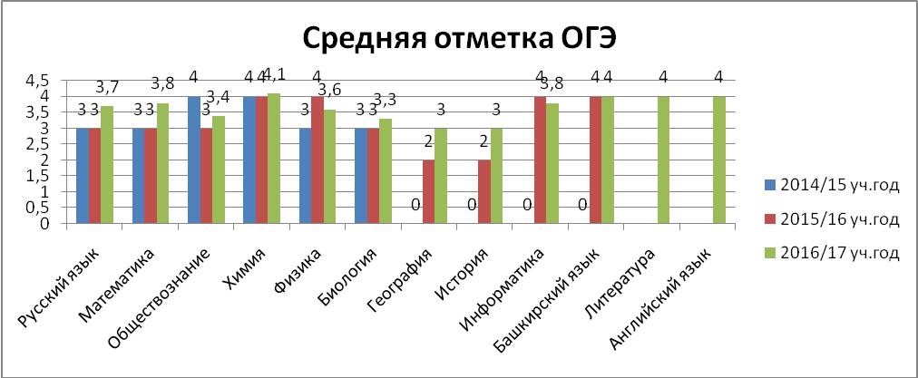

Успеваемость и качество успеваемости
Предмет | 2014/15 уч.год |  | 2015/16 уч.год |  | 2016/17 уч.год
 | Успева  емость,% | Качество,% | Успева  емость,% | Качество,% | Успева  емость,% | Качество,%
Русский язык | 100 | 54 | 98 | 58 | 95 | 61
Математика | 98 | 29 | 98 | 54 | 95 | 71
Обществознание | 84 | 16 | 56 | 8 | 100 | 39
Химия | 90 | 80 | 85 | 54 | 100 | 83
Физика | 100 | 45 | 100 | 94 | 100 | 56
Биология | 100 | 0 | 56 | 4 | 100 | 29
География | - | - | 0 | 0 | 86 | 14
История | - | - | 0 | 0 | 100 | 0
Информатика | - | - | 100 | 100 | 100 | 75
Башкирский язык | - | - | 100 | 50 | 100 | 81
Английский язык | 100 | 67 | - | - | 100 | 50
Литература | 87 | 61 | - | - | 100 | 100

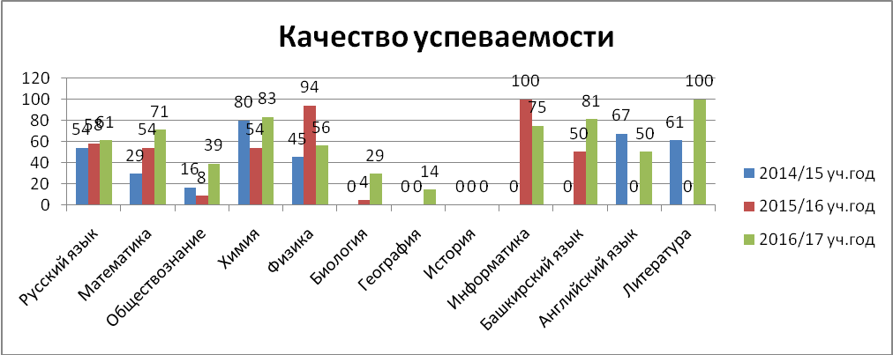

Анализ ОГЭ по предметам
Русский язык
Класс ,учитель | 9а, Жукова Н.А. | 9б, Жукова Н.А. | 9в, Погуца О.В. | итого
Кол-во участников | 19 | 18 | 19 | 56
«5» | 1 | 2 | 7 | 10
«4» | 10 | 6 | 8 | 24
«3» | 8 | 7 | 4 | 19
«2» | 0 | 3 | 0 | 3
Успеваемость,% | 100 | 83 | 100 | 95
Качество, % | 59 | 44 | 79 | 61
Ср.балл | 3,6 | 3,4 | 4,2 | 3,7

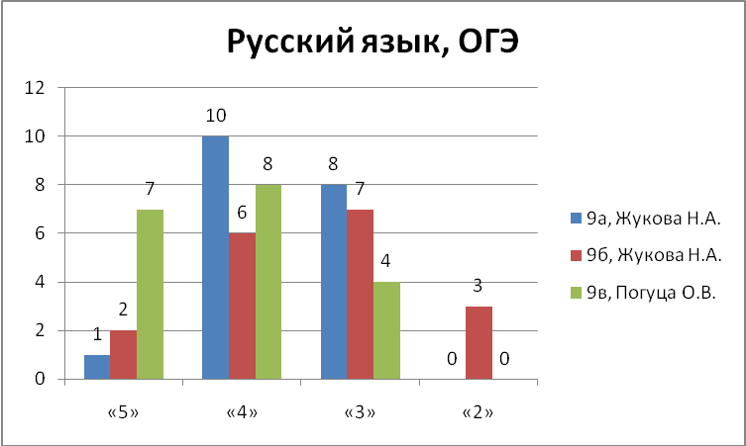

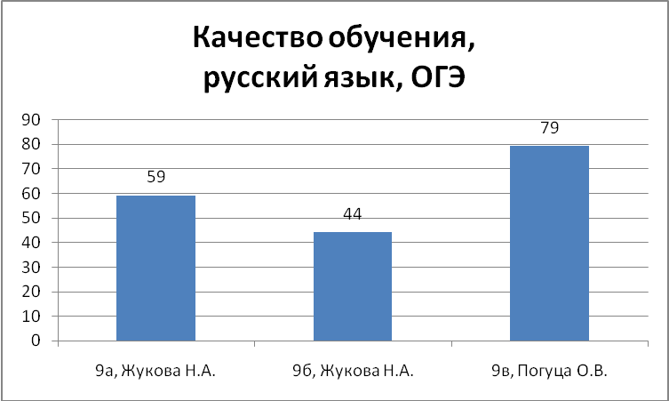

МАТЕМАТИКА
Класс ,учитель | 9а,  Ярмухаметова Н.В. | 9б,  Ярмухаметова Н.В. | 9в,  Васильченко О.В. | итого
Кол-во участников | 19 | 18 | 19 | 56
«5» | 0 | 3 | 2 | 5
«4» | 15 | 9 | 11 | 35
«3» | 3 | 5 | 5 | 13
«2» | 1 | 1 | 1 | 3
Успеваемость,% | 95 | 94 | 95 | 95
Качество, % | 79 | 67 | 68 | 71
Ср.балл | 3,7 | 3,8 | 3,7 | 3,8

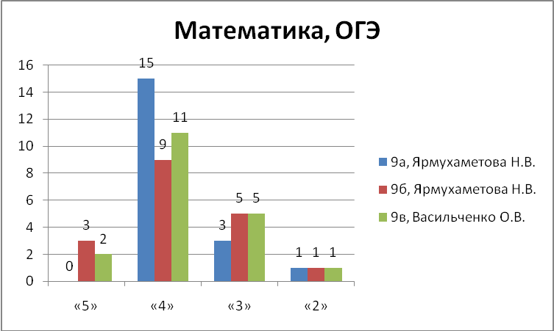

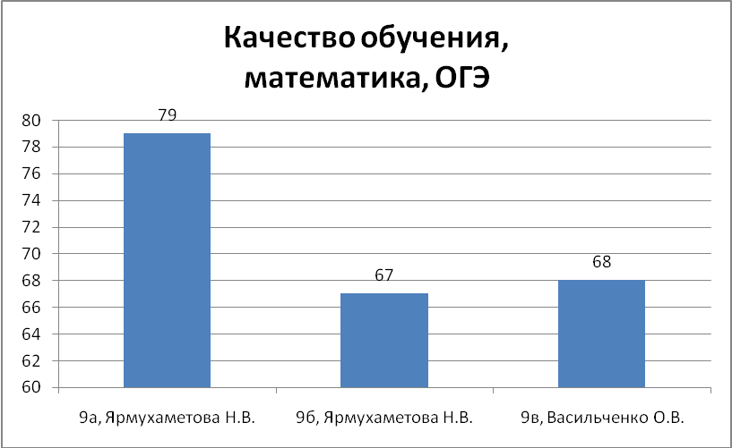

ОБЩЕСТВОЗНАНИЕ (Учитель Ихсанова Ф.Н.)

Класс | 9а | 9б | 9в | итого
Кол-во участников | 5 | 12 | 6 | 23
«5» | 0 | 0 | 1 | 1
«4» | 2 | 4 | 2 | 8
«3» | 3 | 8 | 3 | 14
«2»
Успеваемость,% | 100 | 100 | 100 | 100
Качество, % | 40 | 33 | 50 | 39
Ср.балл | 3,4 | 3,3 | 3,7 | 3,4

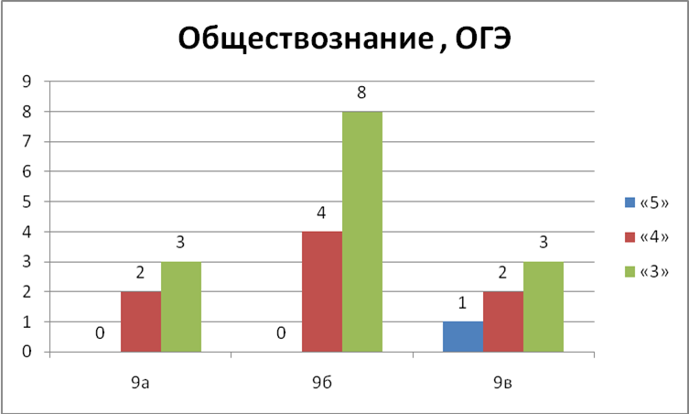

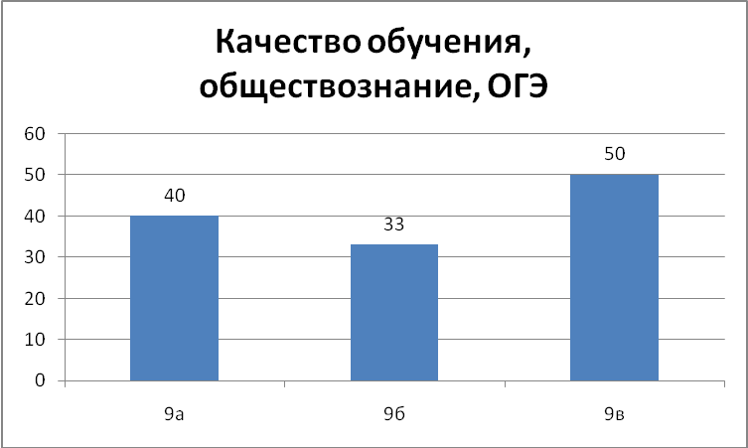

ХИМИЯ (Учитель Акбулатова М.А)
Класс | 9а | 9б | 9в | итого
Кол-во участников | 4 | 4 | 10 | 18
«5» | 1 | 0 | 3 | 4
«4» | 2 | 3 | 6 | 11
«3» | 1 | 1 | 1 | 3
«2» | 0 | 0 | 0 | 0
Успеваемость,% | 100 | 100 | 100 | 100
Качество, % | 75 | 75 | 90 | 83
Ср.балл | 4 | 3,8 | 4,2 | 4,1

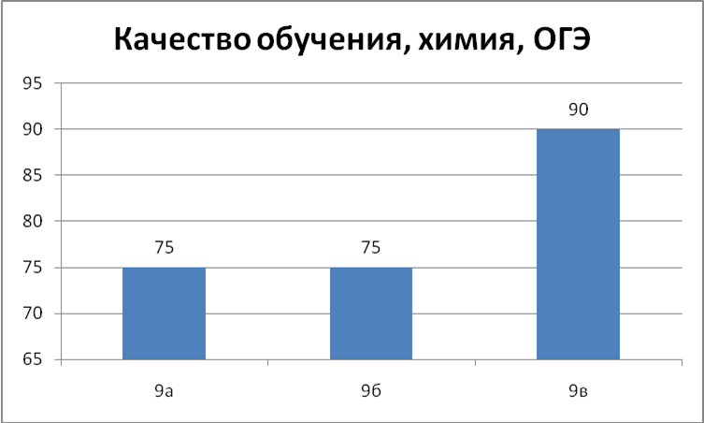

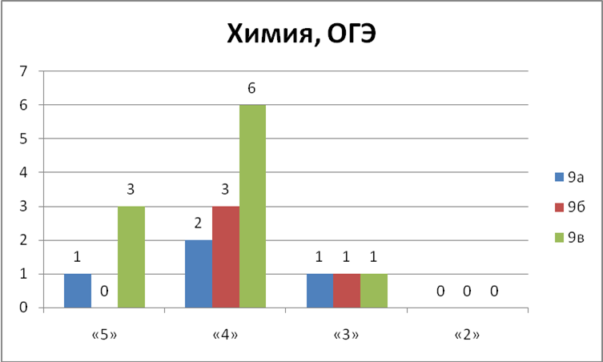

ФИЗИКА (Учитель Чикунов Д.Г.)
Класс | 9а | 9б | 9в | итого
Кол-во участников | 9 | 6 | 3 | 18
«5» | 0 | 0 | 0 | 0
«4» | 5 | 2 | 3 | 10
«3» | 4 | 4 | 0 | 8
«2» | 0 | 0 | 0 | 0
Успеваемость,% | 100 | 100 | 100 | 100
Качество, % | 56 | 33 | 100 | 56
Ср.балл | 3,6 | 3,3 | 4 | 3,6

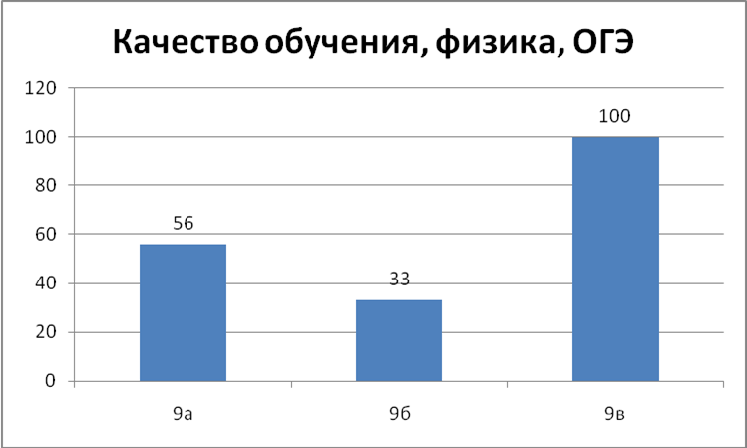

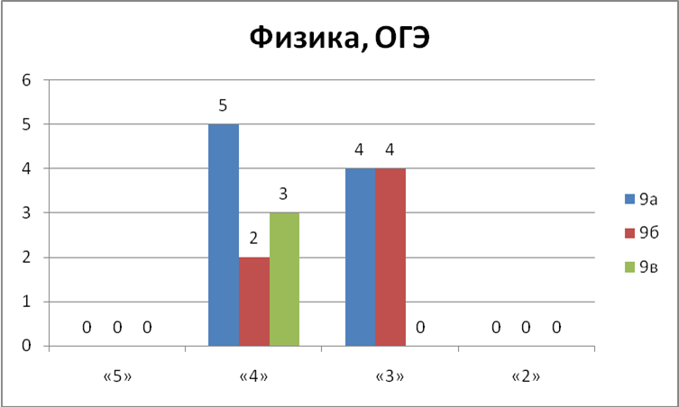
БИОЛОГИЯ (Учитель: 9а, 9в – Булякова Ш.Д.,
9б- Просвирнова И.В.)
Класс | 9а | 9б | 9в | итого
Кол-во участников | 5 | 9 | 10 | 24
«5» |  |  |  | 0
«4» | 2 | 2 | 3 | 7
«3» | 3 | 7 | 7 | 17
«2»
Успеваемость,% | 100 | 100 | 100 | 100
Качество, % | 40 | 22 | 30 | 29
Ср.балл | 3,4 | 3,2 | 3,3 | 3,3

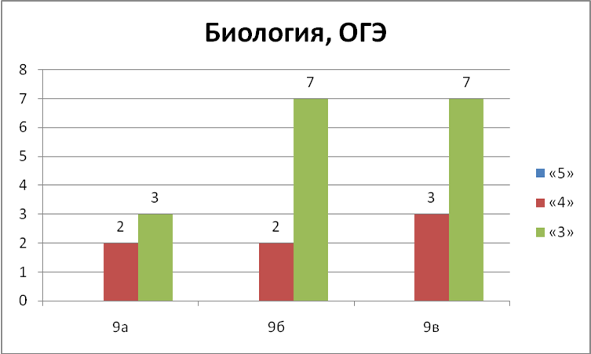

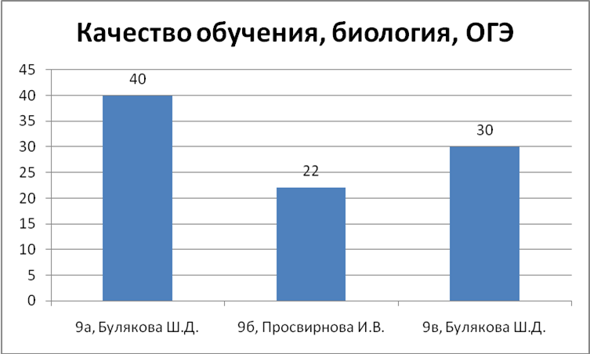

ГЕОГРАФИЯ (Учитель Саитова Г.Т.)
Класс | 9а | 9б | 9в | итого
Кол-во участников | 1 | 4 | 2 | 7
«5» |  |  |  | 0
«4» |  |  | 1 | 1
«3» | 1 | 3 | 1 | 5
«2» | 0 | 1 | 0 | 1
Успеваемость,% | 100 | 20 | 100 | 86
Качество, % | 0 | 0 | 50 | 14
Ср.балл | 3 | 2,8 | 3,5 | 3

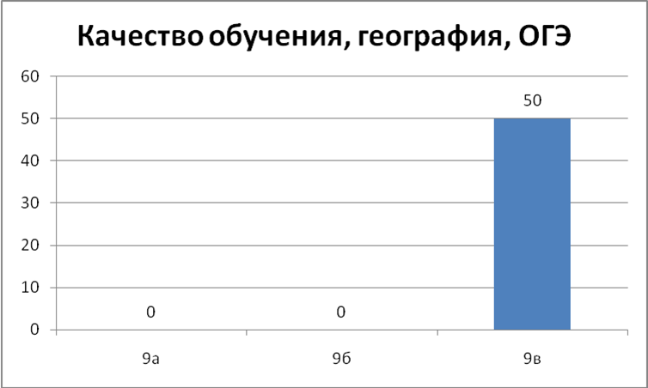

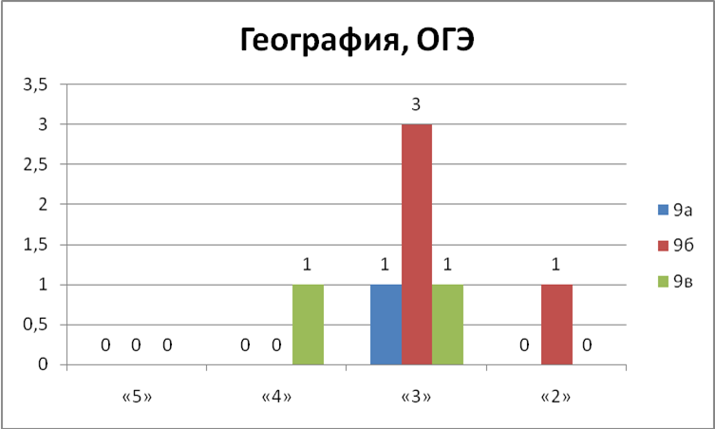
ИНФОРМАТИКА (Учитель Григорьева И.В.)
Класс | 9а | 9в | итого
Кол-во участников | 3 | 1 | 4
«5» | 0 | 0 | 0
«4» | 2 | 1 | 3
«3» | 1 | 0 | 1
«2» |  |  | 0
Успеваемость,% | 100 | 100 | 100
Качество, % | 67 | 100 | 75
Ср.балл | 3,7 | 4 | 3,8

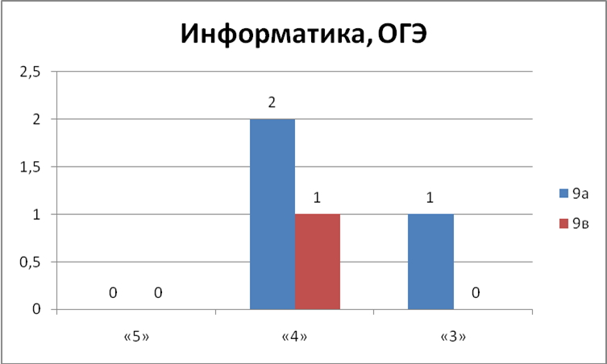

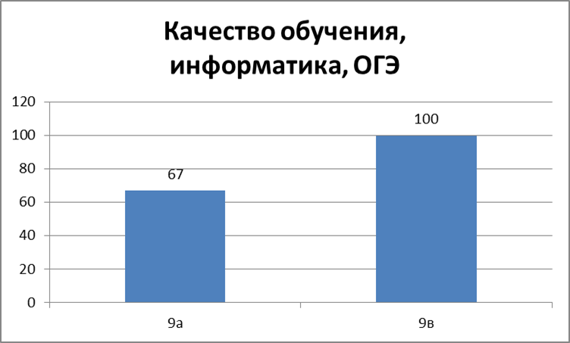

Башкирский язык (Учитель Шамсутдинова А.М.)
Класс | 9а
Кол-во участников | 11
«5» | 5
«4» | 5
«3» | 1
«2» | 0
Успеваемость,% | 100
Качество, % | 81
Ср.балл | 4

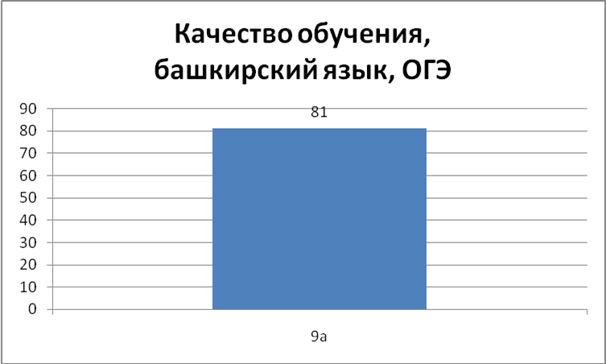

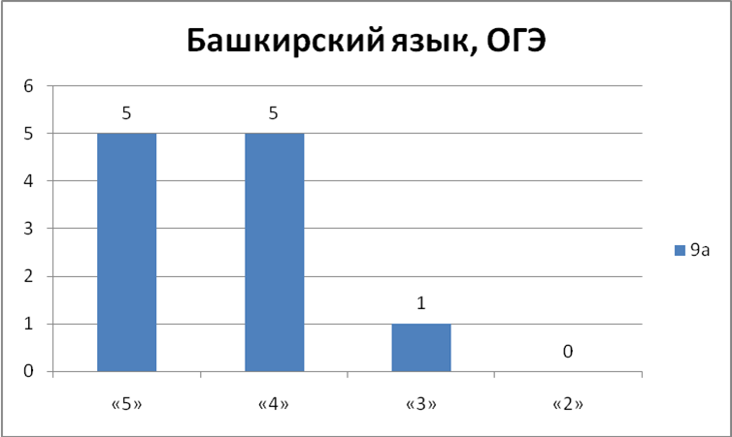

АНГЛИЙСКИЙ ЯЗЫК (Учитель Суюндукова Г.Я.)
Класс | 9в
Кол-во участников | 4
«5» | 1
«4» | 1
«3» | 2
«2» | 0
Успеваемость,% | 100
Качество, % | 50
Ср.балл | 4

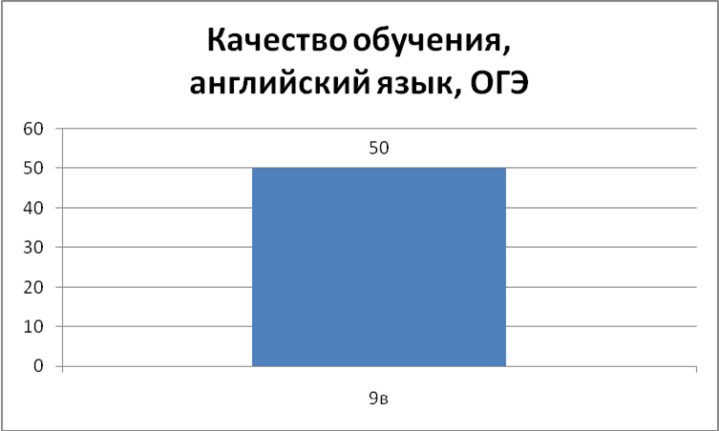

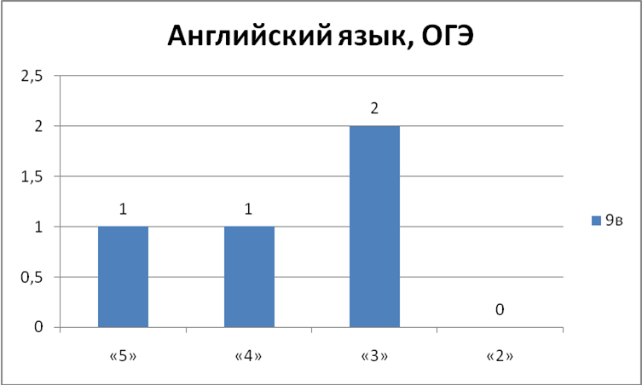

ИСТОРИЯ (Учитель Нагаева Л.Х.)
Класс | 9в
Кол-во участников | 2
«5» | 0
«4» | 0
«3» | 2
«2» | 0
Успеваемость,% | 100
Качество, % | 0
Ср.балл | 3

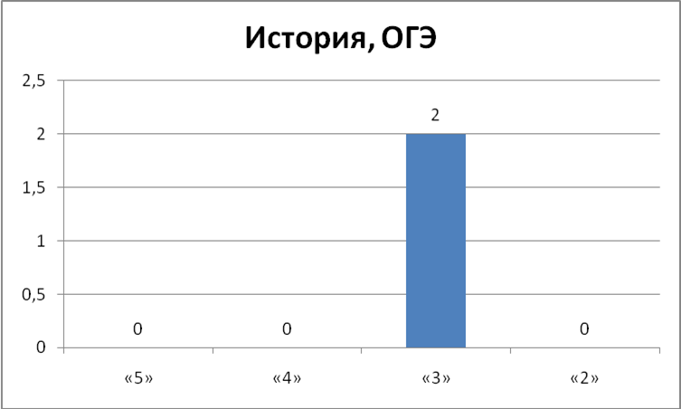

Анализ по классам
 | 9А  (кл.рук.Саитова Г.Т.) | 9Б  (кл.рук.Кульсинбаева Д.И.) | 9В  (кл.рук.Васильченко О.В.)
Количество участников ОГЭ | 19 | 18 | 19
Количество участников ГВЭ | - | 1 | -
Количество «5» | 7 | 5 | 14
Количество «4» | 43 | 27 | 37
Количество «3» | 25 | 35 | 24
Количество «2» | 1 | 5 | 1
Успеваемость, % | 98,6 | 93 | 98,6
Качество, % | 65,8 | 44,4 | 67,1
Средний балл | 3,7 | 3,4 | 3,8

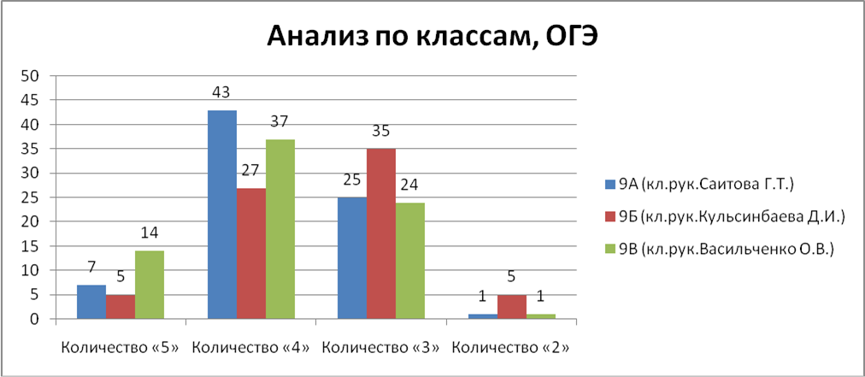

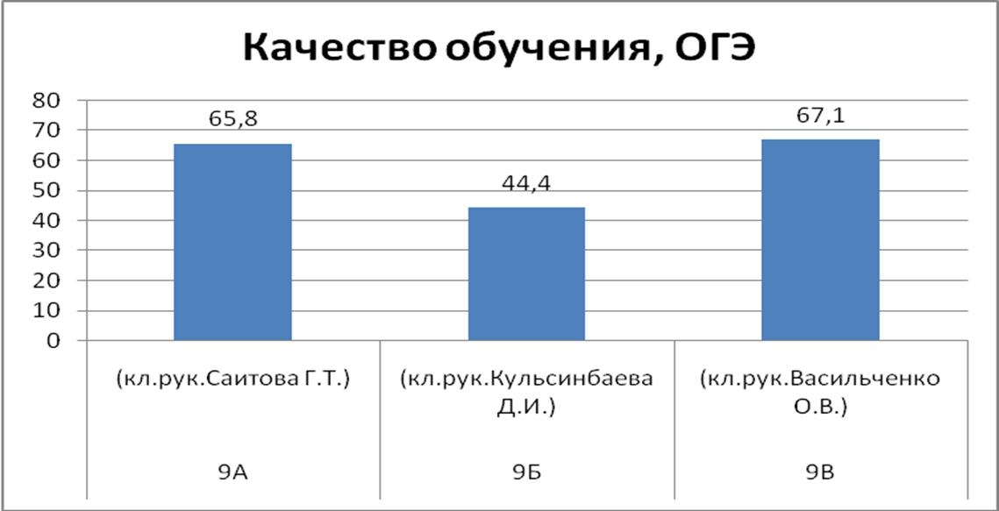

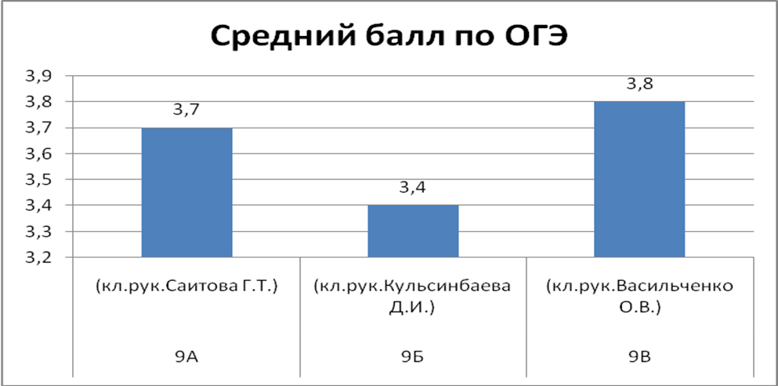

ЕГЭ 2017г.
Наименование | Максимальный бал | Минимальный балл | Средний балл | %,обучающихся, набравших баллы выше минимального | Динамика (относительно 2016г,+,-)
Русский язык | 81 | 45 | 66 | 100 | +2
Математика (базовый) | 20 | 9 | 16 | 100 | На уровне
Математика  (профильный уровень) | 70 | 27 | 39 | 80 | -5
Физика | 74 | 36 | 52 | 100 | +6
Химия | 74 | 17 | 51 | 80 | -6
Обществознание | 60 | 38 | 50 | 80 | +4
Биология | 78 | 32 | 50 | 57 | +2
История | 42 | 42 | 42 | 100 | -10
География | 53 | 53 | 53 | 100 | +6
Английский язык | 75 | 75 | 75 | 100 | + 23
Литература | 69 | 69 | 69 | 100
Информатика | 55 | 55 | 55 | 100

ЕГЭ 2017г.
Наименование | Максимальный бал | Минимальный балл | Средний балл | %,обучающихся, набравших баллы выше минимального | Динамика (относительно 2016г,+,-)
Русский язык | 81 | 45 | 66 | 100 | +2
Математика (базовый) | 20 | 9 | 16 | 100 | На уровне
Математика  (профильный уровень) | 70 | 27 | 39 | 80 | -5
Физика | 74 | 36 | 52 | 100 | +6
Химия | 74 | 17 | 51 | 80 | -6
Обществознание | 60 | 38 | 50 | 80 | +4
Биология | 78 | 32 | 50 | 57 | +2
История | 42 | 42 | 42 | 100 | -10
География | 53 | 53 | 53 | 100 | +6
Английский язык | 75 | 75 | 75 | 100 | + 23
Литература | 69 | 69 | 69 | 100
Информатика | 55 | 55 | 55 | 100

Максимальный балл, ЕГЭ
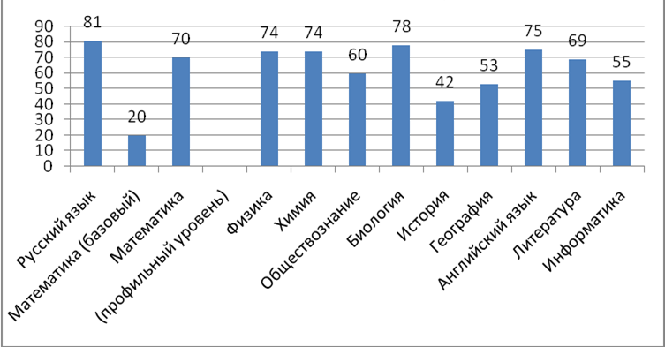
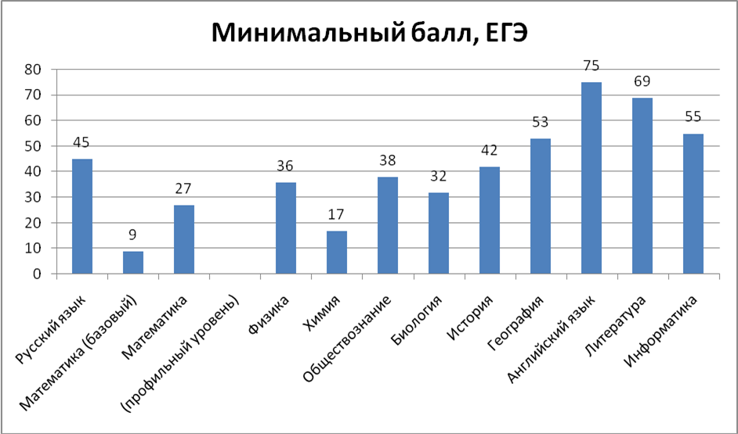
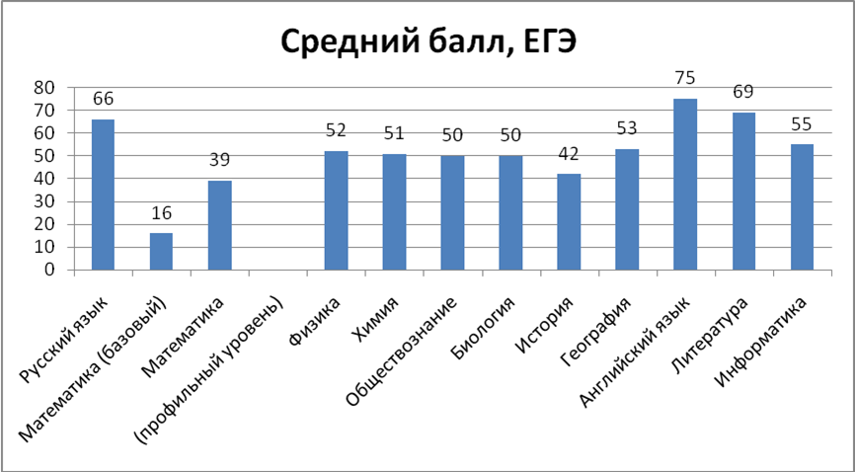

Результаты участия в ВсОШ и межрегиональной олимпиаде
В соответствии с приказом МКУ УО МР Хайбуллинский район РБ от 3 ноября 2016 г «Об организации и проведении муниципального этапа
всероссийской олимпиады школьников в 2016-2017 учебном году» 145 учащихся МАОУ СОШ с.Бурибай приняли участие на муниципальном этап ВсОШ, что составило 42 % от общего количества учащихся 5-11 классов.
По сравнению с прошлыми учебными годами увеличилось количество участников муниципального этапа.
Количество учащихся - участников муниципального этапа ВсОШ
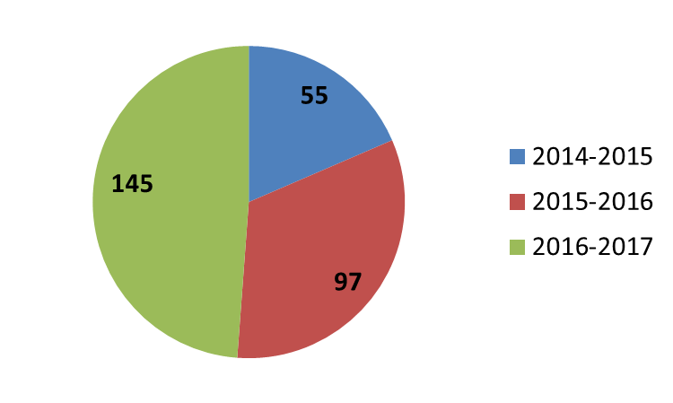

Количество участников муниципального этапа ВсОШ по классам
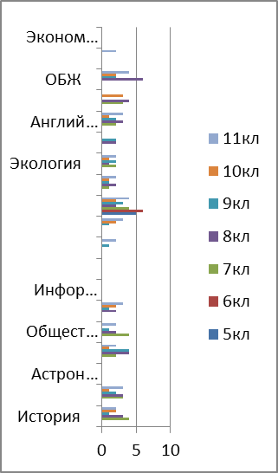

По предметам экономика, право, астрономия участники не были представлены, но в этом году приняли участие в олимпиаде по экологии. По информатике был представлен 1 участник, но в связи недостаточным количеством баллов не прошел отборочный тур.
Активное участие приняли учащиеся 8 и 11 класса – по 34 участия
7 и 9 классы - по 23-25 участия.
Отмечена положительная динамика по увеличению количества участников по английскому, биологии, математике, ОБЖ, русскому языку, технологии, физике.
Уменьшилось количество участников по праву, географии.
По результатам муниципального этапа ВсОШ 2016-2017 уч.года 7 победителей:

Победители муниципального этапа ВсОШ:
№ | ФИО ученика | предмет | класс | Учитель
 | Камалетдинова Азалия | История | 9 | Камалетдинова К.Р
 | Атанов Булат | физика | 11 | Чикунов Д.Г
 | АКбулатова Н | Общество  знание | 11 | Ихсанова Ф.Н
 | Бабушкин В | химия | 11 | Акбулатова М.А
 | Италмасов А | география | 11 | Саитова Г.Т
 | Еремина Л | математика | 6 | Горшенина Г.В
 | Малова А | Технология (дев) | 7 | Аккускарова Э.Ю

По 1 призеру по обществознанию, русскому языку, географии, истории
По 2 призера – биология, литература, физической культуре, технологии
5 призеров – английский язык,
6 призеров –ОБЖ
Призерами стали учащиеся 11кл -8ч, 10кл -5чел
9кл -4чел, 8кл -3чел, 7 кл -3чел, в 5-6 кл -нет
Призеры муниципального этапа ВсОШ:
№ | ФИО ученика | предмет | класс | Учитель
 | Трекилова А. | Английский язык | 11 | Суюндукова Г.Я
 | Трекилова А. | Биология | 11 | Кучерова О.Н
 | Игичурин А | Физическая культура | 9 | Семенов А.Г
 | Щипакин Н | Физическая культура | 8 | Никитин Д.М
 | Масольд Е | Общество  знание | 9 | Ихсанова Ф.Н
 | Кудабаева Д | Русский язык | 8 | Шаймухамбетова А.Н
 | Камалетдинова А. | Биология | 9 | Булякова Ш.Д
 | Бабушкин В | география | 11 | Саитова Г.Т
 | Акбулатова Н | Литература | 11 | Куватова И.Ю
 | Акчурина Д | ОБЖ | 11 | Абдулнасыров С.С
 | Стручкова И | ОБЖ | 11 | Абдулнасыров С.С
 | Титова С | ОБЖ | 11 | Абдулнасыров С.С
 | Чистякова В | ОБЖ | 11 | Абдулнасыров С.С
 | Аминев А | ОБЖ | 10 | Абдулнасыров С.С
 | Туляшев И | ОБЖ | 10 | Абдулнасыров С.С
 | Евтеева Ю | Английский язык | 9 | Суюндукова Г.Я
 | Долматова А | Английский язык | 7 | Суюндукова Г.Я
 | Алексеев В | Английский язык | 8 | Суюндукова Г.Я
 | Шатохина П | Английский язык | 7 | Суюндукова Г.Я
 | Кунусбаев А | Английский язык | 8 | Суюндукова Г.Я
 | Горшенина А | Английский язык | 9 | Суюндукова Г.Я

Участники республиканского этапа ВсОШ
№ | ФИО ученика | предмет | класс | Учитель
 | Акбулатова Н | литература | 11 | Куватова И.Ю
 | Камалетдинова А | история | 9 | Камалетдинова К.Р

Победители муниципального этапа РОШ

№ | ФИО ученика | предмет | класс | Учитель
 | Языкбаева З | ИКБ | 9 | Назирова А.Р  Языкбаева Л.М
 | Италмасов А | черчение | 11 | Суюндукова Ю.Р

Призеры муниципального этапа РОШ

№ | ФИО ученика | предмет | класс | Учитель
 | Языкбаева З | ИКБ | 9 | Назирова А.Р  Языкбаева Л.М
 |  | Башк яз

Участники республиканской олимпиады школьников
№ | ФИО ученика | предмет | класс | Учитель
 | Языкбаева З | ИКБ | 9 | Назирова А.Р  Языкбаева Л.М

Количество призеров и победителей муниципального этапа ВсОШ
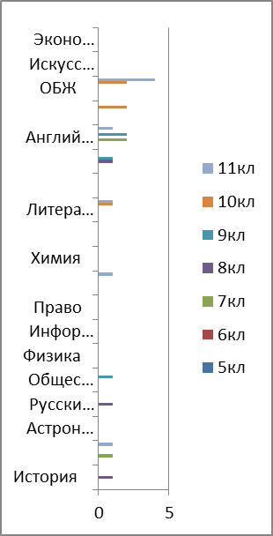 | 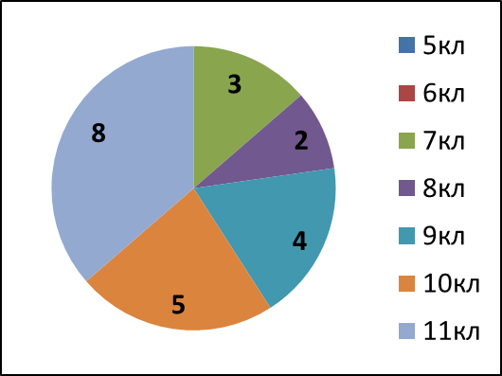

Количество победителей муниципального этапа ВсОШ

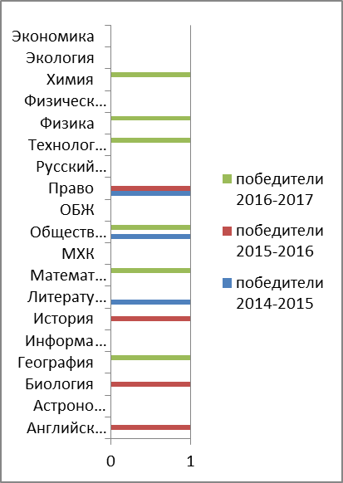 | 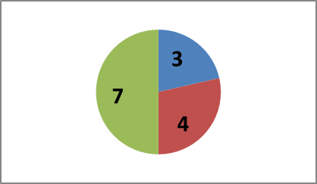
Количество призеров муниципального этапа ВсОШ

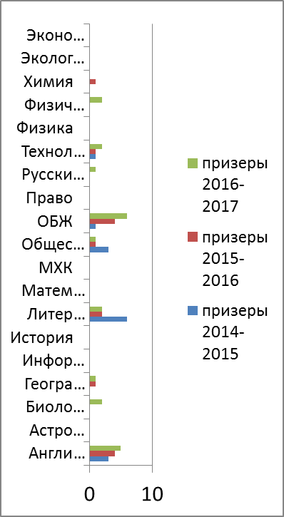 | 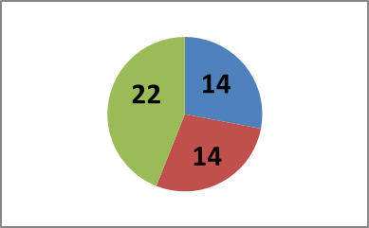  Увеличилось количество победителей и призеров.  В этом уч.году добавились победители по химии, физике, математике, географии.  К сожалению нет победителей по англ яз, биологии, праву.  Добавились призеры по ф-п.  Увеличилось количество призеров по англ.яз, ОБЖ, технологии  На протяжении 3 лет нет победителей и призеров по экономике, информатике, экологии, астрономии

Количество участников регионального этапа ВсОШ

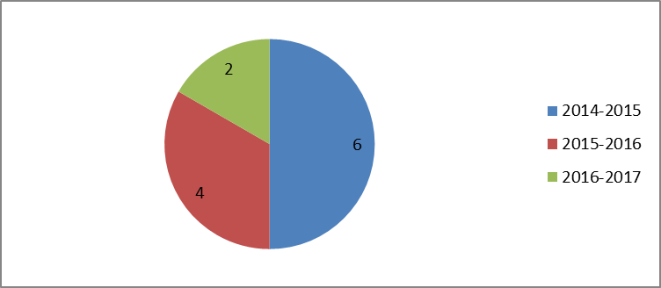

Результаты ВсОШ муниципального и регионального этапа
Начальные классы
 | победитель | призер | Участник Регионального этапа | Призер Регионального этапа
2014-2015 | 4 | 0 | 4 | 1
2015-2016 | 2 | 1 | 2 | 1
2016-2017 | 0 | 1 | 0 | 0

5-11 классы
 | Победитель  муниципального этапа | Призер муниципального этапа | Участник Регионального этапа
2014-2015 | 4 | 11 | 2
2015-2016 | 4 | 17 | 2
2016-2017 | 7 | 22 | 2

Итого по школе
 | Победитель муниципального этапа | Призер муниципального этапа | Призер Регионального этапа | Участник Регионального этапа
2014-2015 | 8 | 11 | 1 | 6
2015-2016 | 6 | 18 | 1 | 4
2016-2017 | 7 | 23 | 0 | 2

В целях обеспечения качественной подготовки и высокого результатаучителями- предметниками организована была системная работа с одаренными обучающимися. Для достижения более положительной динамики результатов ВсОШ учителям-предметникам рекомендовано определить меры по улучшению работы с одаренными детьми.

Результаты участия в творческих конкурсах, НПК
НОУ школы.
В школе создано школьное научное общество учащихся «Поиск», приказ от 30.08.16 № 147/1 «О создании ШНО «Поиск», утвержден план работы и разработано Положение о ШНО.
Ежегодно проводится школьный этап НПК «Открытие», «Первые шаги».
Тематика научных работ:
2015-2016 | 2016-2017
- Война в судьбе моего деда  - Английские надписи  - Измерение влажности воздуха в школе  - Народные приметы глазами физика  - Как стать великим  - Книга вчера, сегодня, завтра  - Кто скрывается под псевдонимом  - Роль ников  - Читатель. Портрет современного подростка  - Психологические особенности восприятия цвета человеком  - Курение – опасная привычка  - Тайны циркуля  - Наш земляк  - За все мы вас благодарим | - Кварц –моя удивительная находка  - Река Таналык  - Духи из сирени  - Одуванчик золотой  - Что такое альтруизм  - Моя коллекция  - Про лук  - Не боги горшки обжигают  - Число 13

Участие учащихся в НПК «Открытие», «Первые шаги»
 | 2013/2014 | 2014/2015 | 2015/2016 | 2016-2017
Количество участников на школьном этапе | 37 | 10 | 14 | 9(+4)
Победители м/э |  | 0 | 0 | 0
Призеры м/э |  | 0 | 0 | 2

Результаты участия в мероприятиях, проводимых по линии МО РБ
2016-2017 уч.год
№ | Мероприятие | ФИО ученика | ФИО учителя | Результат
 | Шаг в будущее | Аминев А, 10кл | Бычкова И.В | 3 место
 | МАН | Алябьев С | Алябьева В.И | участник
 | МАН | Лазарева М | Титова С.Р | участник
 | Республиканская олимпиада для школьников по геологии | Алябьев С | Алябьева В.И | Участник,  4 место в защите исследовательской работы,  2 место в практическом задании по палеонтологии (среди 6 классов).
 | I-й Республиканской межшкольной научно-практической конференции «Наука. Языки. Будущее» | Алябьев С | Алябьева В.И | участник
 | I-й Республиканской межшкольной научно-практической конференции «Наука. Языки. Будущее» |  |  | участник
 | Республиканская олимпиада для школьников по геологии | Алябьева Л. | Алябьева В.И | 1 место в защите исследовательской работы (Диплом, приз),  2 место в практическом задании по палеонтологии (среди 7 классов).
 | Дистанционная школа «НЦПО» (г.Новосибирск) | Учащиеся 7б, 9а классов | Ярмухаметова Н.В | сертификат
 | Международный математический конкурс «Кенгуру» | Багишаева А., Шатохина П. | Ярмухаметова Н.В | благодарность
 | Конкурс «Творческая мастерская : учитель-ученик» | Сальманов А. | Акбулатова М.А. | Благодарственное письмо
 | ВсОШ по химии муниципальный этап , 1 место | Бабушкин В., 11 класс | Акбулатова М.А. | Премия генерального директора АО «Бурибаевский ГОК»
 | ВсОШ по биологии муниципальный этап , | 11 «а» класс Трекилова Анна , 7 «а» класс | Кучерова О.Н. | призеры
 | Муниципальный конкурс «Творческая мастерская: учитель-ученик», | Камалетдинова Азалия, 9а класс | Нагаева Л.Х | сертификат
 | Всероссийская дист. олимпиада по башкирскому языку «Увлекательный башкирский язык» | 3в- Старжинская О,  8а- Фоменко Д,  Бикбова А,  Байдавлетова Г  Минлишева г 11б  Тулибаева Г 11б | Баймиева К.З  Гареева Л.Р  Шамсутдинова А.М. | участники
 | Конкурс сочинений ко дню Республики | Тулибаева Г 11б | Шамсутдинова А.М
 | 2 международный детский литературный конкурс «Сказка в новогоднюю ночь», произведение «Новогоднее чудо в необычном доме»(январь 2017) | Рахметова А | Шаймухамбетова А.Н. | участник
 | ВсОШ по русскому языку | Кудабаева Д. , 8б кл | Шаймухамбетова А.Н. | 2 место на м/этапе
 | Республиканская олимпиада по башкирскому языку - | Тлявгулова А. 9а,  Минлишева Г. 11б | Шамсутдинова А.М. | 1 место  3 место
 | Всероссийский конкурс сочинений | Сухова Е , 11а | Куватова И.Ю | муниц этап -2место
 | ВсОШ по литературе | Аминев А., 10 кл  Акбулатова Н., 11 кл |  | 3 место  2место муниципальный этап  13 м (респуб.этап)
 | Всероссийский литературный конкурс организованный центральной библиотекой г. Уфы  Организатор Литературный институт г.Москва | Акбулатова Н., 11 кл |  | вошла в десятку лучших конкурсантов
 | Открытый республиканский математический турнир | Щипакин Н., 8 класс | Байдавлетова Ф.Т. | Диплом 1 степени
 | Муниципальный конкурс «Творческая мастерская: учитель-ученик» Номинация «Информатика, математика» | Кулгарин Артур, 5кл | Григорьева И.В. | 3 место
 | Районный конкурс «Мобильный позитив» в номинации «Летний отдых» | Трекилова Анна, 11 кл | Григорьева И.В. | победитель
 | Районный конкурс «КРИТ -2017» в номинации «Графика 3D» на тему «Это интересно» | Кулгарин Артур, 5 кл | Григорьева И.В. | победитель
 | Районный конкурс «КРИТ -2017» в номинации «Виртуальная экскурсия». | Трекилова Анна, 11 кл, | Григорьева И.В. | победитель
 | Республиканский конкурс медиатворчества и программирования среди обучающихся «24 bit» номинация «3D компьютерная графика» | Кулгарин Артур, 5 кл | Григорьева И.В. | 3 место
 | Республиканская олимпиада учебно-исследовательских проектов детей «Созвездие» , | Трекилова Анна,11 кл | Григорьева И.В. | Диплом участника
 | Международная игра-конкурс по информатике | Уч-ся 3-10 кл | Григорьева И.В.  Васильченко О.В | Диплом участника
 | Конкурс английской песни | Кульбаева Н. 1 место, Евтеева 2 место, Горшенина А. 3 место, Акбулатова Н. 2 место | Суюндукова Г.Я | Грамоты, победитель, призеры
 | Районный конкурс ко дню родных языков | Байдавлетова Г.-8а | Баймиева К.З | призер
 | Творческий конкурс переводчиков художественной литературы, посвященный 100 –летию со дня рождения народного поэта Башкортостана Мустая Карима. Конкурс был объявлен Литературным институтом им.М.Горького совместно с Фондом им.М.Карима | Акбулатова Н, 11 кл | Куватова И.Ю | Диплом I степени
 | Республиканская олимпиада школьников по истории и культуре Башкортостана г.Уфа | Языкбаева З, 9кл | Языкбаева Л.М | участник
 | Экскурсия в Технический ВУЗ УГМК г Верхняя Пышма | Италмасов А  Тукбаев З, уч-ся 11 кл | Григорьева И.В
 | Дистанционная олимпиада по информатике | Уч-ся 5 кл | Григорьева И.В | Диплом участника
 | Участие в муниципальном конкурсе «Ученик года -2017» | Фомичев О, 9кл | Классный руководитель Кульсинбаева Д.И | Финалист конкурса, награжден планшетом и Почетной грамотой
 | Муниципальный конкурс чтецов «Эсэ теле – кунел теле, посвященный Международному Дню родного языка | Байдавлетова Г, 8кл | Баймиева К.З | Номинация

Ежегодно наши обучающиеся по итогам учебного года приглашаются на на чествование победителей и призеров региональных олимпиад, конкурсов, научно-практических конференций, стипендиатов премии главы Администрации муниципального района Хайбуллинский район. Работа с одаренными детьми систематизирована, ребята достойно поощряются за свой труд.

Премия генерального директора АО «Бурибаевский ГОК»
 | 2013/2014 | 2014/2015 | 2015/2016 | 2016-2017
Количество учащихся | 0 | 0 | 2 | 1
ФИО учащихся |  |  | Италмасов Алмаз (черчение)  Тукбаев Загир (физика) | Бабушкин Вадим (химия)

Спортивные мероприятия за 2016-2017 учебный год
Результаты спортивных достижений в 2016-2017 учебном году, как и в предыдущие годы остаются высокими, благодаря труду учителей физической культуры – Семенову А.Г., Никитину Д.М, Абдулнасырову С.С, тренерам ДЮСШ по национальной борьбе «корэш» Аминеву З.З и по хоккею с шайбой Трекилову П.Н. Появились определенные результаты в легкой атлетике -команда МАОУ СОШ с. Бурибай, заняла 3место ( в 2015/ 2016 -9 место), 1, 3 места в легкоатлетической эстафете.
Большая работа проведена в организации шахматного кружка. В 2016/17 году были проведены шахматные турниры на Кубок МАОУ СОШ с. Бурибай (2 место), на Кубок АО «Бурибаевский ГОК» (1 место), новогодний турнир по шахматам среди семейных команд (1и 2 места), представители школы принимали участие на третьем этапе Кубка Зауралья г. Сибай (3 место в личном зачете), в республиканских соревнованиях по шахматам в составе сборной района в с. Красноусольск (4 место)

Ежегодно наши обучающиеся добиваются высоких результатов на муниципальном, региональном уровнях соревнований. Так команда МАОУ СОШ с. Бурибай, заняла I место в финале муниципального этапа чемпионата школьной баскетбольной лиги «Кэс- баскет» сезона 2016-2017гг., IIместо на районных соревнованиях по волейболу среди юношей в зачет Спартакиады школьников района, обучающиеся нашей школы в составе сборной района на соревнованиях Первенства Министерства образования по мини- футболу зона «Восток» заняли II место, команда хоккеистов заняла Iместо на районных соревнованиях по хоккею с шайбой на Кубок ветеранов ВСГВ, юные участники муниципального этапа спортивно-образовательных игр «Защитники, вперед!» также заняли I место и стали обладателями Диплома I степени.

Результативность спортивно-массовой работы общеобразовательной организации.

№ | Результаты | Руководитель
1 | Команда МАОУ СОШ с. Бурибай, занявшая IIIместо в районной Спартакиаде по легкой атлетике среди юношей и девушек 2003-2004 г.р., сентябрь 2016г, с. Акъяр | Абдулнасыров С.С.
2 | Шестов Владислав, признанный лучшим игроком на IIэтапе Чемпионата Школьной баскетбольной лиги «Оранжевый мяч», в рамках отбора на зонально-республиканские соревнования среди юношей 2002-2004 г.р. 25.11.2016г, с. Акъяр | Никитин Д.М.
3 | Команда МАОУ СОШ с. Бурибай, занявшая IIместо на районных соревнованиях по мини-футболу среди юношей 2004-2005 г.р. , 11 ноября 2016г, с. Акъяр | Никитин Д.М.
4 | Команда МАОУ СОШ с. Бурибай, занявшая I место в финале муниципального этапа чемпионата школьной баскетбольной лиги «Кэс- баскет» сезона 2016-2017гг. | Никитин Д.М.
5 | Андреев Влад, признанный самым ценным игроком в финале муниципального этапа чемпионата школьной баскетбольной лиги «Кэс- баскет» сезона 2016-2017гг. | Никитин Д.М.
6 | Байдавлетов Идель, занявший IIIместо на шахматном турнире на Кубок МАОУ СОШ с. Бурибай, декабрь, 2016 | Валеев У.Н.
7 | Байчурин Ирназар, занявший IIIместо на шахматном турнире на Кубок МАОУ СОШ с. Бурибай, декабрь, 2016 | Каипов И.Х.
8 | Суюндуков Айдар, занявший IIместо на шахматном турнире на Кубок МАОУ СОШ с. Бурибай, декабрь, 2016 | Каипов И.Х.
9 | Тукбаев Загир, занявший I место на шахматном турнире на Кубок МАОУ СОШ с. Бурибай, декабрь, 2016 | Валеев У.Н.
10 | Камалетдинова Карина, занявшая Iместо на шахматном турнире на Кубок МАОУ СОШ с. Бурибай, декабрь, 2016 | Валеев У.Н.
11 | Ванюшкина Дарья, занявшая IIместо на шахматном турнире на Кубок МАОУ СОШ с. Бурибай, декабрь, 2016 | Каипов И.Х.
12 | Наливкина Надежда, занявшая IIIместо на шахматном турнире на Кубок МАОУ СОШ с. Бурибай, декабрь, 2016 | Каипов И.Х.
13 | Кунакасов Артур, занявший IIIместо на шахматном турнире на Кубок МАОУ СОШ с. Бурибай, декабрь, 2016 | Каипов И.Х.
14 | Чикунов Кирилл, финальный этап соревнований по баскетболу ШБЛ «Оранжевый мяч» в рамках XIXСпартакиады школьников РБ сезона 2016-2017 гг, г. Благовещенск, 24-28января 2017г. | Никитин Д.М.
15 | Команда МАОУ СОШ с. Бурибай, занявшая IIместо на районных соревнованиях по волейболу среди юношей 2001-2002 г.р. в зачет Спартакиады школьников района, 17 февраля 2017 г, с. Акъяр | Семенов А.Г.
16 | Команда МАОУ СОШ с. Бурибай, занявшая Iместо на районных соревнованиях по хоккею с шайбой на Кубок ветеранов ВСГВ (группа советских войск в Германии) команда хоккеистов | Трекилов П.Н.
17 | Камалетдинова Карина, занявшая IIIместо на третьем этапе Кубка Зауралья по шахматам среди юношей и девушек 2003-2004г.р., г. Сибай, январь 2017 | Валеев У.Н.
18 | Команда МАОУ СОШ с. Бурибай, занявшая IIместо на районном турнире по мини-футболу, посвященный Дню вывода ограниченного контингента Советских войск из Афганистана, февраль 2017 г, с. Акъяр | Никитин Д.М.
19 | Команда МАОУ СОШ с. Бурибай, занявшая IIIместо в командном зачете по стрельбе из пневматической винтовки на финальном военно-спортивном конкурсе «Зарница- 2017», посвященного Дню Защитника Отечества, февраль 2017г, с. Акъяр | Абдулнасыров С.С.
20 | Команда МАОУ СОШ с. Бурибай, занявшая IIместо на турнире по мини-футболу «Снежный мяч» среди цехов АО «Бурибаевский ГОК» и организаций с. Бурибай, посвященный Дню Защитника Отечества | Никитин Д.М.
21 | Команда МАОУ СОШ с. Бурибай, занявшая Iместо в турнире по хоккею на приз Главы администрации сельского поселения Самарский сельский совет, посвященной Дню Защитника Отечества | Трекилов П.Н.
22 | Суюндуков Айдар, занявший Iместо на шахматном турнире на Кубок АО «Бурибаевский ГОК», февраль, 2017 | Валеев У.Н.
23 | Камалетдинова Карина, занявшая IIместо на шахматном турнире на Кубок АО «Бурибаевский ГОК», февраль, 2017 | Валеев У.Н.
24 | Кунакасов Артем, занявший IIIместо на шахматном турнире на Кубок АО «Бурибаевский ГОК», февраль, 2017 | Каипов И.Х.
25 | Тукбаев Загир, занявший IIместо на шахматном турнире на Кубок АО «Бурибаевский ГОК», февраль, 2017 | Валеев У.Н.
26 | Наливкина Надежда, занявшая IIместо на шахматном турнире на Кубок АО «Бурибаевский ГОК», февраль, 2017 | Каипов И.Х.
27 | Ванюшкина Дарья, занявшая Iместо на шахматном турнире на Кубок АО «Бурибаевский ГОК», февраль, 2017 | Каипов И.Х.
28 | Кунакасова Светлана, занявшая IIIместо на шахматном турнире на Кубок АО «Бурибаевский ГОК», февраль, 2017 | Каипов И.Х.
29 | Команда МАОУ СОШ с. Бурибай, занявшая Iместо на шахматном турнире на Кубок АО «Бурибаевский ГОК», февраль, 2017 | Каипов И.Х.  Валеев У.Н.
30 | Команда МАОУ СОШ с. Бурибай, занявшая III место на соревнованиях по шахматам в зачет Спартакиады школьников Хайбуллинского района, 1 марта 2017, с. Новый Зирган | Каипов И.Х.  Валеев У.Н.
31 | Команда МАОУ СОШ с. Бурибай, занявшая I место награждается Дипломом I степени МКУ Управления образования муниципального района Хайбуллинский район Республики Башкортостан на муниципальном этапе спортивно-образовательных игр «Защитники, вперед!», с. Акъяр, март 2017г | Кульсинбаева Д.И.  Покотило Л.П.
32 | Команда МАОУ СОШ с. Бурибай, за II место в конкурсе «Приветствие команды» на муниципальном этапе спортивно-образовательных игр «Защитники, вперед!», с. Акъяр, март 2017г | Кульсинбаева Д.И.  Покотило Л.П.
33 | Команда МАОУ СОШ с. Бурибай, за III место в конкурсе «Приветствие команды» на муниципальном этапе спортивно-образовательных игр «Защитники, вперед!», с. Акъяр, март 2017г | Кульсинбаева Д.И.  Покотило Л.П.
34 | Команда МАОУ СОШ с. Бурибай, за I место в конкурсе «Безопасность дорожного движения» на муниципальном этапе спортивно-образовательных игр «Защитники, вперед!», с. Акъяр, март 2017г | Кульсинбаева Д.И.  Покотило Л.П.
35 | Команда МАОУ СОШ с. Бурибай, за I место в конкурсе «Ориентирование» на муниципальном этапе спортивно-образовательных игр «Защитники, вперед!», с. Акъяр, март 2017г | Кульсинбаева Д.И.  Покотило Л.П.
36 | Команда МАОУ СОШ с. Бурибай, за I место в конкурсе «Конкурс капитанов» на муниципальном этапе спортивно-образовательных игр «Защитники, вперед!», с. Акъяр, март 2017г | Кульсинбаева Д.И.  Покотило Л.П.
37 | Команда МАОУ СОШ с. Бурибай, за II место в конкурсе «Экология » на муниципальном этапе спортивно-образовательных игр «Защитники, вперед!», с. Акъяр, март 2017г | Кульсинбаева Д.И.  Покотило Л.П.
38 | Команда МАОУ СОШ с. Бурибай, Почетная грамота за активное участие в зональном этапе республиканских спортивно-образовательных игр «Защитники, вперед!», г. Сибай, март 2017 | Кульсинбаева Д.И.  Покотило Л.П.
39 | Щипакин Н, Павлов А, Евстифеев Д, Чикунов К, за II место в составе сборной района на соревнованиях Первенства Министерства образования по мини- футболу зона «Восток» среди юношей 2002-2003 г.р. сезона 2016/2017гг, 15.03.2017, с. Юлдыбаево | Никитин Д.М.
40 | Кунакасов Д, Камалетдинова К за IV место в республиканских соревнованиях по шахматам в составе сборной района, 9.03-11.03. 2017г, с. Красноусольск. | Каипов И.Х.  Валеев У.Н.
41 | Команда МАОУ СОШ с. Бурибай, за I место на районных соревнованиях по баскетболу среди ООШ «Кубок имени Ю.А. Гагарина» в зачет Спартакиады школьников района, 16-17.03.2017, с. Акъяр | Никитин Д.М.
42 | Команда МАОУ СОШ с. Бурибай, за III место на легкоатлетической эстафете в беге 4х100 м среди 2000-2001 г.р, посвященной открытию летнего спортивного сезона с результатом 1,02,8 мин/сек., 14.04.2017г, с. Акъяр | Абдулнасыров С.С.
43 | Команда МАОУ СОШ с. Бурибай, за I место на легкоатлетической эстафете в беге 4х100 м среди 2004-2005 г.р, посвященной открытию летнего спортивного сезона с результатом 5,61,6 мин/сек., 14.04.2017г, с. Акъяр | Абдулнасыров С.С.
44 | Фомичев Олег, признанный лучшим игроком на зональных соревнованиях по футболу среди средних общеобразовательных школ в зачет Спартакиады школьников, посвященной «Дню Победы», | Никитин Д.М.
45 | Команда МАОУ СОШ с. Бурибай, за III место в товарищеской встрече по волейболу, посвященной Неделе Здоровья., 20.04.2017г, с. Татыр-Узяк. | Семенов А.Г.
46 | Никитин Денис Михайлович, занявшего I место на легкоатлетическом пробеге «Акъярское водохранилище – Акъяр», посвященный Дню Победы в Великой Отечественной войне, в возрастной категории 30-39 лет, 4 мая 2017 г, с. Акъяр
47 | Команда МАОУ СОШ с. Бурибай, за III место в командном первенстве по шахматам в зачет Спартакиады школьников района среди общеобразовательных организаций Хайбуллинского района(Н.Зирган) 1 марта 2017г | Каипов И.Х.  Валеев У.Н.

  - Воспитательная работа
Профилактика безнадзорности, детского дорожно-транспортного травматизма, правонарушений, злоупотребления психоактивными веществами ведется систематично. Постоянно действующей формой профилактической работы в школе является Совет профилактики, который осуществляют свою деятельность на основании Положения о Совете профилактики и плана работы. Заседания проходят по плану. На Совет профилактики выносятся и обсуждаются проблемы уклонения от обучения, неуспеваемости, нарушения правопорядка, устранение межличностных конфликтов, индивидуально-профилактическая работы с семьей и несовершеннолетними.
В начале 2016-2017 учебного года социальный педагог совместно с классными руководителями выявляет различные категории семей с помощью анкетирования. По полученным данным оформляется социальный паспорт школы.
В процессе мониторинга выявлено:
Социальный паспорт школы:
№  п/п | Перечень | 2016-2017гг | В процентном соотношении
 | Всего детей | 650
1 | Количество детей на учете в КДН и ЗП | 5 | 0,76%
2 | Количество детей на внутришкольном учете | 9 | 1,4%
3 | Количество многодетных семей | 112 | 17,2%
4 | Количество неблагополучных семей | 11 | 1,7%
5 | Количество неполных семей | 65 | 10%
6 | Количество малоимущих семей | 65 | 10%
7 | Дети под опекой | 30 | 4,6%
8 | Дети инвалиды | 5 | 0,7%

Особое внимание в течение учебного года уделялось работе с детьми, требующими повышенного внимания, относящихся к «группе риска». С целью профилактики и своевременного учета, совместно с КДН и ЗП, отделом опеки и попечительства, сельским поселением Бурибаевский сельсовет в течение учебного года проводилась профилактическая работа по выявлению безнадзорных детей, находящихся в трудной жизненной ситуации, а также родителей, не выполняющих свои обязанности по воспитанию несовершеннолетних. В 2016-2017 учебном году было проведено 17 рейдов. Совместно с Советом профилактики школы и классными руководителями были составлены акты ЖБУ.
На внутришкольный профилактический учет поставлено 9 учащихся с 5-го по 9-й классы. На учете в ГДН на конец учебного года состоит 5 обучающихся.

Динамика количества правонарушений и преступлений учащихся
 |  | 2012/2013 |  | 2013/2014 |  | 2014/2015 |  | 2015/2016 |  | 2016/2017
Количество семей СОП | 11 |  | 8 |  | 10 |  | 10 |  | 11
Дети на внутришкольном учете | 15 |  | 11 |  | 7 |  | 11 |  | 9
Дети на учете в ГДН | 2 |  | 3 |  | 3 |  | 1 |  | 5

В течение учебного года была продолжена и доказала свою значимость совместная работа школы и службы ГИБДД по Хайбуллинскому району по профилактике детского дорожного травматизма. Обучающиеся нашей школы приняли участие в Республиканском конкурсе юных инспекторов движения «Безопасное колесо-2017» , которое проходило в детском оздоровительном лагере «Черемушки» г. Уфа, при активном содействии инспектора по пропаганде БДД отдела ГИБДД ОМВД России по Хайбуллинскому района - Сафина И.Р. в ЦДП проведен школьный этап конкурса «Безопасное колесо», команда юных инспекторов заняла I место на муниципальном этапе спортивно-образовательных игр «Защитники, вперед!» в с. Акъяр и достойно представили наш район на зональных соревнованиях в г. Сибай.
С целью профилактики наркомании в течение учебного года проведен ряд мероприятий: анкетирование по отношению к курению и ПАВ, просмотр видеороликов на тему: «Нет наркотикам!», представители Бурибаевской сельской амбулатории провели беседу по профилактике ЗОЖ и половому воспитанию. Ежегодно с добровольного согласия родителей обучающиеся школы принимают участие в тестировании на предмет раннего выявления наркотических и психотропных средств. В этом году по плану тестирование прошли 35 человек. Результаты отрицательные.

Количество учащихся, принимавших участие в тестировании на предмет раннего выявления наркотических и психотропных средств

 | 2012/2013 | 2013/2014 | 2015/2016 | 2016/2017
Количество учащихся | 54 чел | 40 чел | 65 чел | 35 чел

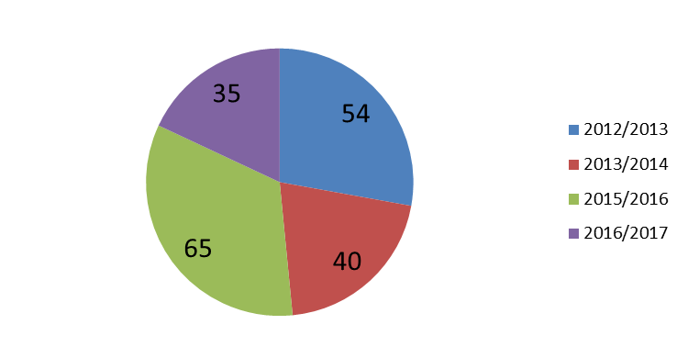
Выводы: Как показывает статистика в 2016-2017 учебном году уменьшилось число состоящих на внутришкольном учете (-2 по сравнению с прошлым годом), увеличилось число неблагополучных семей (+1), увеличилось количество обучающихся, состоящих на учете в ГДН ОМВД по Хайбуллинскому району (+4, из которых 3 факта кражи группой лиц в ночное во время летних каникул, 1 факт – использование транспортного средства без водительского удостоверения). Все эти правонарушения были совершены несовершеннолетними из-за отсутствия должного контроля со стороны родителей.
Работа с семьями и родителями
Семья по праву считается главным фактором и условием развития и воспитания ребенка. Практическая работа педагогов с родителями детей в школе реализуется через коллективные и индивидуальные формы взаимодействия: встречи за «круглым столом» («Интернет-безопасность», «Коррупции –нет!»), родительские собрания («Безопасность детей в наших руках», освещались вопросы подготовки к экзаменам), индивидуальные встречи для различных групп риска (неполные семьи, многодетные, мелообеспеченные, родители опекаемых детей), совместные праздники, семейные конкурсы,посещение семей.
При работе с родителями используется дифференцированный подход. Это позволяет классному руководителю составить индивидуальный план работы с семьей.
В течение учебного года осуществлялось социально-педагогическое просвещение родителей. В рамках проведения родительских собраний совместно с администрацией школы проводилось информирование родителей по вопросам безопасности детей, укрепления здоровья, правовое просвещение, связанное с ответственностью родителей за воспитание детей.
Социальным педагогом проводились индивидуальные беседы, где родителям неоднократно разъяснялись их права и обязанности по обучению и воспитанию детей; давались рекомендации: о режиме дня, как поощрять ребенка в семье, как разрешить конфликт с собственным ребенком.

Школьное самоуправление
Одним из направлений построения школьной воспитательной системы является развитие школьного ученического самоуправления.
Целью ученического самоуправления является формирование активной жизненной позиции, развитие лидерских качеств школьников, социальной ответственности.
Работа по развитию ученического самоуправления школы состоит из 2 уровней:
- классное ученическое самоуправление
- школьное ученическое самоуправление;
В течение 2016-2017 учебного года прошло 7 заседаний (+2 по сравнению с 2014/2015гг) , на которых рассматривались следующие вопросы:
организация выборов президента школьной организации на 2016 – 2017 учебный год, основные требования к школьной форме обучающихся и правила поведения в школе, профилактика дорожно-транспортного травматизма, проведение осенних праздников и «Дня здоровья», организация профилактической работы с учащимися, состоящими на внутришкольном контроле и учащимися нарушающими правила поведения в школе.
Хочется отметить, что в этом учебном году на Совете обучающихся рассматривались и согласовывались положения (локальные нормативные акты), регламентирующие учебно – воспитательный процесс. Например, положение о смотре-конкурсе «Самый лучший класс», «Положение о контроле за посещаемостью обучающихся образовательной организацией», «Правила внутреннего распорядка обучающихся» и т.д.
Выводы:
1.Самоуправление на первом уровне (классное ученическое самоуправление) развито недостаточно. Чаще всего эта работа выполняется при активном участии педагога.
2. Привлечь большее количество лидеров в работу ученического самоуправления из 7-8-х классов
В целом можно считать работу Ученического самоуправления удовлетворительной.
Гражданско-патриотическое воспитание является одним из важнейших аспектов направлений деятельности школы. Это – важная и неотъемлемая часть общего процесса обучения и воспитания в школе, основанная на формировании у детей активной жизненной позиции, гражданских и нравственных качеств. В рамках этой деятельности проводились мероприятия, посвящённые историческим и памятным датам, событиям.
Традиционно в школе проходит месячник оборонно-массовой, военно-патриотической и спортивной работы. В рамках которого спортсмены достойно выступали на районных соревнованиях. Так,
команда волейболистов заняла II место на районных соревнованиях по волейболу. (тренер Семенев А.Г.)
-Iместо в турнире по хоккею на приз Главы администрации сельского поселения Самарский сельский совет, посвященной Дню Защитника Отечества (тренер Трекилов П.Н.)
-IIместо на районном турнире по мини-футболу, посвященный Дню вывода ограниченного контингента Советских войск из Афганистана (тренер Никитин Д.М.)
учащиеся 10 класса провели субботник на территории памятника «Скорбящая мать», учащиеся 2-4 классов приняли активное участие в конкуре стихов и военной песни.
В школе были подготовлены и проведены мероприятия гражданско-патриотической направленности: линейка, посвященная 12годовщине трагических событий в г. Беслане; классные часы, посвященные Дню народного единства и библиотечные уроки, ко дню юного героя – антифашиста, Вахта памяти, возложение цветов 22 июня в День Памяти и скорби на памятнике «Скорбящая мать». Клуб Агинейзер действующий при сельской модельной библиотеке приготовили и показали школьникам инсценировку из романа «Өмөт” (Надежда) башкирского писателя и драматурга Ф.Асянова, повествующей о жизни башкирской деревни в военные годы.
Учащиеся школы приняли активное участие в сдаче норм ГТО- 89 %. Не остались в стороне и педагоги. Среди членов трудового коллектива состоялся прием выполнения нормативов ГТО. Из 99 членов коллектива зарегистрировано 83 человека (84%) Приняли участие 70 человек (71%). Возрастной состав от 23 до 59лет.
В мае 2017 года 25учащиеся нашей школы были торжественно приняты в ряды Юнармии.
11. Внедрение инновационных технологий
В 2016-2017 завершили свою работу 2 сетевые инновационные площадки:
- Сетевая инновационная площадка: "Электронные образовательные ресурсы как современная основа информационно – методического обеспечения образовательного процесса", 2014-2017 г.г.Руководитель: Рямов Р.Ф., директор Центра мониторинга качества образования ГАОУ ДПО ИРО РБ
- Инновационная площадка в нач. классах: «Развитие познавательных универсальных учебных действий (УУД) младших школьников в условиях электронной образовательной среды начальной школы», 2014-2017 гг. Руководитель: Пичугин С.С., заведующий кафедрой ТиМНО ГАОУ ДПО ИРО РБ.

11 апреля 2017 состоялось закрытие сетевых инновационных площадок.
По решению членов НМС ГАУ ДПО ИРО РБ закрытие площадок состоялось с положительным результатом (повестка НМС прилагается)

Повестка дня
1. Открытие ИП
«Формирование эффективной модели взаимодействия колледжа в условиях внедрения перечня профессий и специальностей «ТОП-Регион» в системе среднего профессионального образования». Докладчик: Павлова Наталья Владимировна заместитель директора по учебной работе ГБПОУ Уфимский машиностроительный колледж. Научный руководитель: доцент кафедры среднего профессионального образования ГАУ ДПО ИРО РБ, кандидат социологических наук Р.Р. Ураев
2. Закрытие ИП.
ОО | Тема | Руководители | Докладчик
ГБОУ БКК ПФО им. героя России А.В. Доставалова | Предпрофильная подготовка и профильное обучение по программе подготовки спасателей-общественников | Гордеева Наталья Александровна. | Мамбеткулова Гульсум Кадымовна, и.о директора
муниципальное автономное общеобразовательное учреждение Средняя общеобразовательная школа №2 с.Акъяр муниципального района Хайбуллинский район Республики Башкортостан | Формирование и развитие познавательных универсальных учебных действий в образовательном процессе младших школьников в соответствии с ФГОС НОО | Пичугин С.С. | Альмухаметова Гульназ Асхатовна зам директора по УВР
Муниципальное автономное общеобразовательное учреждение средняя общеобразовательная школа № 159 Октябрьского района городского округа г.Уфа Республики Башкортостан | Управление качеством образования на основе внедрения электронного обучения  Управление качеством образования на основе внедрения электронного обучения | Рудаков А.М., Гуров В.Н. | Зам. дир-ра  Телелейко Алексей Александрович
Муниципальное бюджетное общеобразовательное учреждение Средняя общеобразовательная школа № 7 г.Бирска муниципального района Бирский район Республики Башкортостан |  | Ишемгулова И.Г. | Дир-р  Плотников Андрей Александрович
Муниципальное бюджетное общеобразовательное учреждение Гимназия №1 городского округа г.Салават Республики Башкортостан | Электронный учебник как средство повышения качества обучения | Амирова Л.Ш., Ткачев В.И. | учитель  Фахретдинов Азамат Рафаилович
Муниципальное общеобразовательное бюджетное Учреждение Лицей № 6 муниципального района Мелеузовский район Республики Башкортостан | Электронный учебник как средство повышения качества обучения | Амирова Л.Ш., Ижбулатова Э.А. | Зам. дир-ра  Габитов Артур Гаязович
Муниципальное бюджетное общеобразовательное учреждение гимназия имени И.Ш.Муксинова г.Янаул муниципального района Янаульский район Республики Башкортостан | Электронный учебник как средство повышения качества обучения | Рудаков А.М.,  Гуров В.Н. | Садретдинова Рида Махмутовна-директор МБОУ гимназия им.И.Ш.Муксинова г.Янаул
Муниципальное бюджетное общеобразовательное учреждение Лицей №68 Калининского района городского округа г.Уфа Республики Башкортостан | Электронное образование как инструмент создания новой образовательной среды лицея | Амирова Л.Ш., Ижбулатова Э.А. | Зам. дир-ра  Сабитова Гузель Мухарямовна
Муниципальное автономное общеобразовательное учреждение «Гимназия №1» городского округа г.Стерлитамак Республики Башкортостан | Электронное обучение как условие формирования информационной культуры обучающихся | Рудаков А.М.,  Гуров В.Н. | И.О.дир-ра  Валитов Ильдар Искандарович
Муниципальное бюджетное общеобразовательное учреждение лицей № 123 Дёмского района городского округа г.Уфа Республики Башкортостан | Дистанционные образовательные технологии в системе объединённых коммуникаций как формы сетевого взаимодействия для реализации ФГОС | Ишемгулова И.Г.,  Ткачев В.И. | Зам. дир-ра  Степанова Марина Вячеславовна
Муниципальное бюджетное общеобразовательное учреждение гимназия №105 Калининского района городского округа г.Уфа |  | Рудаков А.М.,  Кубышко Л.Н. | Зам. дир-ра  Балашова Татьяна Николаевна
Муниципальное общеобразовательное бюджетное учреждение Гимназия №14 г.Белорецк муниципального района Белорецкий район Республики Башкортостан |  | Ишемгулова И.Г.,  Ткачев В.И. | Гатиятуллина Ольга Юрьевна, зам. дир-ра
Муниципальное бюджетное общеобразовательное учреждение средняя общеобразовательная школа №19 г.Ишимбай |  | Ишемгулова И.Г., Ткачев В.И. | заместитель директора по УВР Кадырова М.И.
Муниципальное общеобразовательное бюджетное учреждение гимназия №5 муниципального района Давлекановский район Республики Башкортостан | Обеспечение индивидуальной образовательной траектории обучающихся средствами электронного образования | Амирова Л.Ш., Ткачев В.И. | Зам. дир-ра  Суркова Наталья Борисовна
Муниципальное бюджетное общеобразовательное учреждение Лицей №52 Калининского района городского округа г.Уфа Республики Башкортостан | Электронные образовательные ресурсы как современная основа информационно – методического обеспечения образовательного процесса | Ишемгулова И.Г. | Заместитель директора по ИКТ Гатина Эльмира Эрнистовна
Муниципальное бюджетное общеобразовательное учреждение Лицей №83 Орджоникидзевского района городского округа г.Уфа Республики Башкортостан |  | Тагиров И.Х.,  Ткачев В.И. | Дир-р  Цыбина Алла Павловна
Муниципальное автономное общеобразовательное учреждение «Гимназия №4» городского округа г. Стерлитамак Республики Башкортостан |  | Тагиров И.Х.,  Ткачев В.И. | Шаменкова Ирина Владимировна, заместитель директора, Кошелева Ольга Александровна заместитель директора
Муниципальное общеобразовательное бюджетное учреждение «Средняя общеобразовательная школа №1» городского округа г.Агидель Республики Башкортостан |  | Тагиров И.Х.,  Ткачев В.И. | Маркова Эльвира Георгиевна, заместитель директора по учебно-воспитательной работе
Муниципальное автономное общеобразовательное учреждение Средняя общеобразовательная школа с.Бурибай муниципального района Хайбуллинский район Республики Башкортостан |  | Рямов Р.Ф., Ильмухаметов А.Г. | Зам. дир-ра  Григорьева Ирина Владимировна
муниципальное автономное общеобразовательное учреждение Средняя общеобразовательная школа с.Бурибай муниципального района Хайбуллинский район Республики Башкортостан | Развитие познавательных универсальных учебных действий школьников в условиях электронной образовательной | Пичугин С.С. | Директор  Бускунов Альберт Шавалеевич
МБОУ Башкирская гимназия №2 им. Ахметзаки Валиди муниципального района Ишимбайский район РБ | «Управление качеством образования на основе внедрения электронного обучения» | Ильмухаметов А.Г. | Файзуллин Альфис Гаязович, директор

По итогам деятельности инновационных площадок обобщен опыт педагогов, выпущены брошюры с материалами педагогов:
- Применение ИКТ в работе учителя-логопеда
- В здоровом теле – здоровый дух
- ЭОР в преподавании истории и обществознания
- Электронное образование в современной школе
- Электронные образовательные ресурсы как современная основа информационно – методического обеспечения образовательного процесса
- Использование ЭОР и ЭФУ на уроках физики и математики

Доля педагогов, принимающих участие в инновационной деятельности
2013-2014 учебный год | 2014-2015 учебный год | 2015-2016 учебный год | 2016 -2017 учебный год
26% | 53% | 75% | 100%

Учителя-предметники, преподающие в 5 классах принимали участие в апробации открытого информационно-образовательного портала «Российская электронная школа». Участники апробации протестировали портал на примере основной образовательной программы по обязательным учебным предметам 5 класса. В основу проекта «Российская электронная школа» (РЭШ) легли интерактивные уроки по всем школьным предметам.
Апробация в образовательной организации проходила с 17 ноября по 30 ноября и позволила оценить качество предоставляемых электронных образовательных ресурсов и возможность их использования в урочной и внеурочной деятельности.
Портал находится в сети Интернет по адресу http://resh.edu.ru
12.Применение электронных технологий в управлении, контроле образовательным процессом
Целью информатизации школы является создание единой образовательной информационной среды учебной, педагогической, управленческой и обслуживающей деятельности школы с использованием ИКТ, позволяющей повысить качество и доступность образовательного процесса, раскрыть творческий потенциал его участников.
Участники образовательного процесса в течение учебного года
- Повышали свой уровень компетентности в области использования ИКТ.

Доля педагогов, владеющих ИКТ
2013-2014 учебный год | 2014-2015 учебный год | 2015-2016 учебный год | 2016 -2017 учебный год
90% | 98% | 100% | 100%

- использовали электронно –образовательные и цифровых образовательных ресурсы в образовательном процессе
Педагоги используют следующие формы информационно-коммуникационных технологий:
- Использование готовых электронных продуктов (электронные энциклопедии, атласы, справочники, тренажеры)
- Использование мультимедийных презентаций
- Использование ресурсов сети Интернет
- Демонстрация фото, видео, аудио фрагментов и альбомов
- Эстетическое оформление внеклассных мероприятий
- Изготовление печатной продукции (буклеты, листовки, стенгазеты)
- Организация проектной деятельности учащихся

Педагоги МАОУ СОШ с.Бурибай в своей профессиональной деятельности широко используют электронные образовательные ресурсы (ЭОР) – мультимедийные приложения, т.е. образовательный контент, адаптированный к учебным программам, специфике и профилю образовательного учреждения.
Форма организации работы учащихся на конкретном уроке с использованием ИКТ определяется количеством рабочих мест в компьютерном классе, уровнем технологической подготовки учащихся, содержанием учебного материала, целями и задачами урока:
- каждый учащийся за индивидуальным компьютером (возможно при малой наполняемости класса или делении класса на подгруппы) – оптимальный вариант;
- индивидуальная домашняя работа учащегося с предоставлением отчёта в электронном виде (возможно при большой наполняемости класса, наличии домашних компьютеров и высокой учебной мотивации учащихся) – допустимый вариант;
- парная работа за компьютерами с распределением обязанностей в паре (возможно при количестве учащихся, не более чем в два раза превышающем количество компьютеров и сформированных навыках самооценки) – допустимый вариант для слабого класса;
- сменная работа за компьютером 2-3 групп учащихся (возможно при количестве учащихся, в 2-3 раза превышающем количество компьютеров и сформированных навыках самостоятельной работы у большей части учащихся) – оптимально при большой наполняемости класса.

- сотрудничество с единой образовательной системой «Дневник ру», в результате чего осуществлен переход на электронный журнал в 1-4 классах, мониторинг по посещаемости и успеваемости за четверть, год ведется в данной системе. В результате
-увеличилось количество пользователей (учителя, учащиеся, родители)
-увеличилось количество выдачи домашних заданий в электронный дневник
- увеличилось количество выставленных оценок в электронный журнал учителями-предметниками
- По итогам учебного года учителя начальных классов распечатали вариант электронного классного журнала в Дневник.ру , который соответствует привычному формату бумажного журнала. Также на оптический диск сохранена электронная версия журнала. Планируется постепенный переход на электронный журнал остальных классов.
С 2016 года приступили к электронному зачислению учащихся в АИС «Контингент-регион», производится интеграция с системой «Дневник.ру»

Активность в Единой общеобразовательной сети «Дневник.ру»
Количество входов в «Дневник.ру»
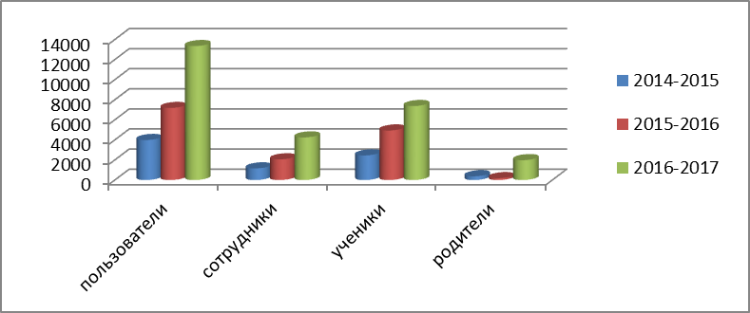

Количество выданных оценок  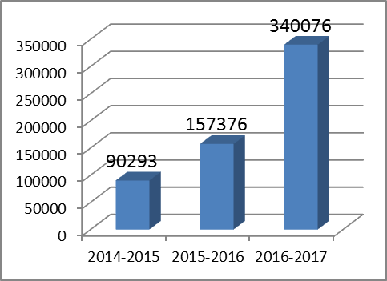 | Количество созданных домашних заданий  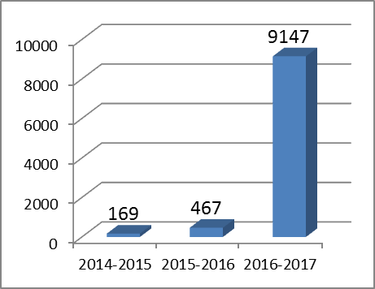

- ведется электронный документооборот

- Принимали участие в конкурсах:
№ | Название конкурса | ФИО педагога |  | Результаты
1 | Республиканский конкурс «Лучший урок с применением  средств электронного обучения» | Суюндукова Г.Я, учитель англ языка | Урок английского языка  6 класс с использованием Мультимедийного пособия Macmillan Publishers Limite, интерактивной доски, системы оценивания Votum.  Гиперссылка на видеоурок, размещенный в сетевом хранилище (Google.Диск, Яндекс.Диск или Облако@Mail.ru) https://drive.google.com/file/d/0B-KDeS84JK46Y1pJc3ZGdktEWVk/view?usp=sharing | участие
2 | Конкурс по выделению грантов в форме субсидий на развитие электронного образования в общеобразовательных организациях Республики Башкортостан | Григорьева И.В., ЗД по НМР И ИКТ | Материал был предоставлен в МО РБ | участие

- Организация и участие в дистанционных конкурсах.
Традиционно принимаем участие в дистанционных конкурсах «Олимпус», «Инфознайка», «Кенгуру», «Русский медвежонок», «Пятерочка», «Инфоурок»

Результаты общероссийской дистанционной олимпиады «Олимпус»
Учителя математики Бычкова И.В, Горшенина Г.В
Математика - 5кл
ФИО | Сумма баллов | место | описание
Туляшев Руслан | 58 | 3 | Диплом лауреата, книга в подарок
Рахметова Аида | 58 | 3 | Диплом лауреата, книга в подарок
Демидов Владислав | 58 | 3 | Диплом лауреата, книга в подарок
Салогуб Виктория | 58 | 3 | Диплом лауреата, книга в подарок
Сувашева Диана | 56 | 5 | Диплом лауреата, книга в подарок
Андямов Кирилл | 54 | 7 | Диплом лауреата
Амантаева Назгуль | 48 | 13 | Диплом участника
Абдрахманов Спартак | 44 | 17 | Диплом участника
Кулгарин Артур | 36 | 25 | Диплом участника
Игичурин Амир | 30 | 31 | Диплом участника

Математика - 6 кл
ФИО | Сумма баллов | место | описание
Соболева Екатерина | 52 | 9 | Диплом лауреата
Ганиев Роман | 52 | 9 | Диплом лауреата
Туальбаев Камил | 52 | 9 | Диплом лауреата
Зайнагабдинова Диана | 48 | 13 | Диплом участника

Математика - 7 кл
ФИО | Сумма баллов | место | описание
Салогуб Маргарита | 54 | 7 | Диплом лауреата
Жаворонкова Екатерина | 50 | 11 | Диплом участника
Царегородцев Павел | 50 | 11 | Диплом участника
Назаров Владимир | 48 | 13 | Диплом участника
Ягольникова Ирина | 42 | 19 | Диплом участника
Мосина Яна | 40 | 21 | Диплом участника

Результаты международного математического конкурса - игры «Кенгуру»

№ | ФИО | класс | ФИО учителя
 | Гавриш Екатерина | 2 | Чекменева С.А
 | Даутова Карина | 3 | Тугузбаева Р.Р
 | Каипова Дана | 4 | Сулейманова Н.С
 | Бикбова Аделина | 5 | Байдавлетова Ф.Т
 | Арсланова Азалия | 6 | Байдавлетова Ф.Т
 | Шатохина Полина | 7 | Ярмухаметова Н.В
 | Щипакин Николай | 8 | Байдавлетова Ф.Т
 | Багишаева Алина | 9 | Ярмухаметова Н.В

Результаты международного конкурса - игры
«Русский медвежонок»

№ | ФИО | класс | ФИО учителя
 | Тулыбаева Динара | 5 | Жукова Н.А
 | Валеева Альбина | 6 | Погуца О.В
 | Шатохина Полина | 7 | Куватова И.Ю
 | Фоменко Диана | 8 | Погуца О.В
 | Тарасов Данил | 9 | Погуца О.В
 | Купцова Надежда | 10 | Куватова И.Ю
 | Стручкова Инна | 11 | Куватова И.Ю

- Организация районных мероприятий с использованием ИКТ
В 2016-2017 наша школа стала организатором муниципального сетевого проекта «Это наша с тобою Земля». 22 апреля 2017 года на базе МАОУ СОШ с.Бурибай состоялся очный этап муниципального сетевого проекта «Это наша с тобою Земля!», организованного творческой группой педагогов МАОУ СОШ с.Бурибай с целью привлечения учащихся к активной природоохранной деятельности на территории родного края, формирования экологической и гражданской позиции с использованием Интернет-технологий, развития коммуникативных и исследовательских умений, навыков проектирования и работы в команде.
В течение месяца с 1 марта по 7 апреля 12 команд ОУ Хайбуллинского района участвовали в заочных конкурсах в рамках сетевого проекта: экологическая викторина, эссе на тему «Это наша с тобою Земля!», фотоконкурс «Я знаю свой край», конкурс рисунков на экологическую тему, собирали пазлы, созданный при помощи бесплатного сервиса Jigsaw Planet –онлайн –пазлы. Все работы, фото и рисунки размещались участниками на сайте, созданного в Google: https://sites.google.com/site/etonasastobouzemla/cover-page .
Учащимися МАОУ СОШ с.Бурибай была подготовлена выставка поделок из бросового материала. Кучерова О.Н., учитель биологии МАОУ СОШ с.Бурибай поздравила всех участников с Днем земли и предложила принять участие в Синхронном стоп-кадре Глобальной школьной лаборатории https://globallab.org/ru/
На заключительном этапе сетевого проекта учащиеся защищали экопроекты, с использованием презентаций.

- Дистанционное обучение.
С 2015-2016 учебного года начато сотрудничество с Новосибирским центром продуктивного обучения «Школа-плюс». В дистанционной школе занятия с группой детей 6б класса проводятся в форме факультатива по математике «Коллективный ученик» (учитель Ярмухаметова Н.В.). В 2016-2017 уч.году продолжено обучение в дистанционной школе – 7б класс и 9а класс.
Обеспеченность школы оргтехникой:

Количество ИАД
2013/2014 | 2014/2015 | 2015/2016 | 2016/2017
6 | 8 | 9 | 9

Информационно-развивающая среда
Численность обучающихся на 1 компьютер, чел
2013/2014 | 2014/2015 | 2015/2016 | 2016/2017
8 | 4 | 4 | 4

2016-2017 учебном году в школе работали педагоги: заместитель директора НМР и ИКТ – 1, учитель информатики - 2, инженер-программист по обслуживанию электронного оборудования.

Организация работы школьного сайта
Процесс образования в нашей школе, благодаря ведению сайта, становится совершенно прозрачным для социума. На сайте представлены все нормативные документы, подтверждающие право на образовательную деятельность и характеризующие УВП. Ответственные за организацию информационного пространства в МАОУ СОШ с.Бурибай заместитель директора НМР и ИКТ Григорьева И.В и инженер программист Ахметов Ф.Р
Ежедневно обновляются новости школы. Сайт выполняет требования к структуре официального сайта образовательной организации в информационно- телекоммуникационной сети «Интернет» и формату представления на нем информации (Приказ Федеральной службы по надзору в сфере образования и науки от 29 мая 2014 г. № 785).
Школьная медиатека размещена в библиотеке (ответственная Кудабаева Л.Р. – педагог- библиотекарь).
В библиотеке установлены 4 персональных компьютера и ноутбук с выходом в интернет. В медиатеке содержится 756 наименований электронных изданий. Проводится систематизация имеющихся ЭУ по предметам и создается каталог дисков и презентаций по учебным дисциплинам. Учителя начальных классов используют ЭУ по УМК “Школа России”, «Перспектива». Учебники были приобретены исходя из расчета 1000 рублей на ученика.

  - Внедрение ФГОС

Уровень начального общего образования

Основные направления | 2010-2011 | 2011-2012 | 2012-2013 | 2013-2014 | 2014-2015 | 2015-2016 | 2016-2017
Количество классов, переходящие на
ФГОС |  |  |  | 16 | 16 | 16 | 15
Количество подготовленных учите- |  |  |  |  |  | 16
лей к введению ФГОС | 16 | 16 | 16 | 16 | 16 |  | 15
Количество учителей, повышающих
квалификацию в соответствии ФГОС |  |  |  |  |  |  | 15
Количество классов, использующие
программы внеурочной деятельности | 2 | 6 | 10 | 14 | 18 | 22 | 15
ОО
Организация использования
дистанционной образовательной
технологии в соответствии с ФГОС
Наличие основной образовательной
программы (ООП) ОУ в соответствии | + | + | + | + | + | + | +
с ФГОС

В соответствии с федеральным государственным стандартом начального общего образования (Приказ Министерства образования и науки Российской Федерации от 06.10.2009 г., №373) реализуется ФГОС в уровне начальное общее образование.

Введение ФГОС основного общего образования

Классы | 2012-2013  учебный год | 2013-2014  учебный год | 2014-2015  учебный год | 2015-2016  учебный год | 2016 – 2017  учебный год
5 | 5в | 5в | 5а | 5а, 5б, 5в | 5а, 5б, 5в, 5г
6 | - | 6в | 6в | 6а | 6а, 6б, 6в
7 | - | - | 7в | 7в | 7а
8 | - | - | - | 8в | 8в
9 | - | - | - | - | 9в
итого | 1 | 2 | 3 | 6 | 10

В пилотном режиме проект ФГОС в 9в классе внедрен с 1 сентября 2012 года, в 8в классе – с 01 сентября 2013 года, в 6а классе – с 01 сентября 2014 года, с 1 сентября 2015 года введен ФГОС основного общего образования в 5а, 5б, 5в классах. Нормативное обеспечение требований к условиям реализации ФГОС ООО соответствует.

  - Состояние здоровья школьников
 |  |  | По состоянию здоровья отнесены
Год | Всего | I группа | II группа | III группа | IV группа | V группа
2013 | 634 | 222 | 392 | 14 | 5 | -
2014 | 643 | 227 | 401 | 9 | 3 | -
2015 | 653 | 228 | 413 | 8 | 4 | -
2016 | 658 | 413 | 223 | 13 | 2 | -

I группа – все здоровые дети
II группа – наличие или отсутствие отклонений в онтогенезе
III группа – больные хроническими заболеваниями в состоянии компенсации.
IV группа – больные хроническими заболеваниями в состоянии субкомпенсации.

Показатели заболеваемости обучающихся

Заболевания | 2013 | 2014 | 2015 | 2016
ОРВИ | 20 % | 23 % | 24 % | 22%
ОРЗ | 50 % | 50 % | 48 % | 47%
О.бронхит | 13 % | 10 % | 9 % | 8%

Вывод: С каждым годом положительная динамика по снижению заболеваний органов дыхания, а также инфекционных заболеваний наблюдается благодаря регулярной профилактической работе и вакцинации школьников и работников учреждения.

Диспансеризация обучающихся
Заболевания | 2013 | 2014 | 2015 | 2016
Сахарный | - | 1 | - | -
диабет
ВПС | 3 | 4 | 4 | 4
ЖДА | 10 | 7 | 2 | 1
Нарушение | 97 | 75 | 47 | 11
осанки
Плоскостопие | 17 | 15 | 9 | 2
Сколиоз | 4 | 3 | 1 | 1

Заболеваемость школьников с нарушением осанки, плоскостопия, сколиоза уменьшилось благодаря усилению контроля за правильной осанкой обучающихся во время урока со стороны учителей.

Работа с детьми ОВЗ
В МАОУ СОШ с.Бурибай обучение детей (15 человек) с ОВЗ по адаптированной основной образовательной программе для детей с ЗПР осуществляется на уровне начального общего и основного общего образования:
(2б класс-1 обучающийся, 3а класс – 2 обучающихся;
3б класс – 2 обучающихся; 4г класс- 1 обучающийся; 4в класс- 1 обучающийся, 6б класс – 1 обучающийся,6в класс – 1 обучающийся; 7а класс – 1 обучающийся , 7в класс – 1 обучающийся; 8а класс – 1 обучающийся; 8б класс – 2 обучающихся; 9б класс – 1 обучающийся).
Детей-инвалидов – 5. Из них на дому обучается 1 ребенок

В образовательной организации в рамках программы «Доступная среда» оборудован пандус, установлен монитор для выставления объявлений, расписания уроков для детей– колясочников. Оборудован отдельный кабинет с необходимой учебно-методической литературой и техническим оснащением.
Обучение и воспитание детей носят коррекционно-развивающий характер, сопровождаются деятельностью психолого-медико-социальных служб.
В школе создан комплекс условий для повышения эффективности обучения и воспитания детей с ОВЗ: введена система комплексного изучения детей в процессе различных видов деятельности на уроке, во внеурочное время, в семье; объединены усилия педагогов в оказании всесторонней помощи и поддержки детям с ОВЗ; развита система отношений в направлении педагог-ребёнок-родитель.
В классе создаются все условия, способствующие наиболее полной реализации потенциальных познавательных возможностей всех детей в целом и детей с ОВЗ, принимая во внимание особенности их развития. Ученики с ОВЗ понимают и усваивают тот учебный материал, который им предлагается, учатся его использовать в самостоятельной практической деятельности. На уроках используется ситуация успеха, что позволяет выработать у ребёнка положительное эмоциональное отношение к процессу обучения
На уроках применяются здоровьесберегающие технологии. Используются дидактические паузы между уроками, прогулки и спортивные часы на свежем воздухе. В школе проходят Дни здоровья, спортивные соревнования. Обучающиеся занимаются в спортивных секциях, участвуют в различных творческих конкурсах.
Школа и в дальнейшем будет осуществлять принцип индивидуального и дифференцированного подхода в обучении обучающихся с ОВЗ

Деятельность медико – психологического консилиума
образовательной организации
ПМПк МАОУ СОШ с.Бурибай работает с целью оказания специализированной помощи обучающимся, родителям и педагогам. Основное содержание деятельности консилиума заключается в организации и проведении комплексного изучения личности ребенка, выявлении актуального уровня и особенностей развития познавательной деятельности, потенциальных (резервных) возможностей ребенка, выборе дифференцированных педагогических условий коррекционного воздействия, адекватных развитию ребенка образовательных программ, разработке рекомендаций для педагога и родителей с целью обеспечения индивидуального подхода в обучении и воспитании. В школе организована целостная система работы, обеспечивающая оптимальные педагогические условия обучения детей с проблемами школьной адаптации в соответствии с их возрастными и индивидуально-типологическими особенностями, состоянием соматического и нервно-психического здоровья. Состав ПМПк: Председатель ПМПк Байдавлетова Х.Х. – зам. директора по учебно – воспитательной работе, соц. педагог Языкбаева Л.М.; педагог-психолог Никитина З.С.; логопед Тукбаева Г.З., фельдшер Мулькаманова М.С.
Цель ПМПк:
- обеспечение диагностико – коррекционного психолого – медико – педагогического сопровождения обучающихся, воспитанников с отклонениями в развитии и/или состояниями декомпенсации.
Задачи ПМПк:
− Выявление и ранняя (с первых дней пребывания ребёнка в образовательном учреждении) диагностика отклонений и/или состояний декомпенсации;
− Профилактика физических, интеллектуальных и эмоционально - личностных перегрузок и срывов;
− Выявление резервных возможностей развития;
− Определение характера, продолжительности и эффективности специальной (коррекционной) помощи в рамках имеющихся в данном образовательном учреждении возможностей;
− Подготовка и ведение документации, отражающей актуальное развитие ребёнка, динамику его состояния, уровень школьной успешности;
Исходя из целей и задач работы ПМПк, в деятельности специалистов выделяются следующие направления работы:
− диагностическое;
− коррекционное;
− просветительское;
− профилактическое;
− консультативное;
− организационное.
ПМПк проводится:
− в соответствии с планом работы психолого-педагогического консилиума;
− по результатам обследования (психологической диагностики);
− по запросу родителей (законных представителей);
− по запросу администрации, учителя, педагога-психолога, социального педагога.
Проведение заседаний психолого-педагогического консилиума является обязательной и наиболее важной частью в реализации комплексного подхода в работе. В течение 2016-2017 учебного года проведено 5 заседаний консилиума. Деятельность плановых заседаний консилиума направлены на:
− определение путей психолого-педагогического сопровождения обучающихся с трудностями в адаптации в данных образовательных условиях;
− динамику развития ребенка в процессе реализации индивидуального образовательного маршрута, внесение необходимых изменений в маршрут для обучающихся с отклонениями в развитии.
Внеплановые заседания консилиума проводились по мере необходимости и готовности диагностических и аналитических материалов, необходимых для решения конкретной психолого-педагогической проблемы. Поводом для проведения внепланового консилиума являлось выявление или возникновение новых обстоятельств, отрицательно влияющих на развитие ребенка в данных образовательных условиях, определение соответствия знаний программного материала с целью повышения уровня обучения. В общей системе педагогических условий, обеспечивающих профилактику социально-эмоциональных проблем у обучающихся, важное место занимает своевременное выявление детей и подростков «группы риска». Важным условием эффективной работы по выявлению детей «группы риска» является своевременное обращение классного руководителя к специалистам. Классным руководителем проводится анализ проблем данной категорией обучающихся задействованные школьные службы. Созданная в текущем учебном году системная работа дает положительные результаты, и создает благоприятные условия для обучения и развития ребенка. Через консилиум в течение 2016-2017 учебного года прошло 9 обучающихся. Из них по причине: − не усвоения программы 1 класса – 3 чел.; − усвоение школьной программы – 6 чел.;

Количество обучающихся |  | Учебные годы
 | 2013-2014 | 2014-2015 |  | 2015-2016 учебный | 2016-2017 учебный
 | учебный год | учебный год |  | год | год
Кол-во детей, охваченных ПМПк | 76 | 98 |  | 103 | 104
ОО
Из них | 72 | 90 |  | 84 | 85
с 1 по 4 классы
Из них | 6 | 4 |  | 19 | 19
с 5 по 9 классы
Кол-во обучающихся, направленных | 26 | 8 |  | 53 | 25
в ПМПК

Численность обучающихся, охваченных ПМПк за весь период существования составил 405 человек, из них обучающихся 1-4 классов -263, 5-11 классов – 142. Наблюдается увеличение количества обучающихся, охваченных обследованием школьной ПМПк и ГБУЗ Хайбуллинская зональная ПМПК.
На основе выше изложенного можно сделать выводы, что ПМПк:
− разрабатывает планы совместных психолого-педагогических мероприятий в целях коррекции образовательного процесса;
− проводит консультации для родителей (законных представителей) и педагогов в решении сложных, конфликтных ситуаций;
− защищает интересы ребенка, попавшего в неблагоприятные учебно- воспитательные или семейные условия;
− выбирает наиболее оптимальные формы обучения, коррекционного воздействия;
− разрабатывает и ведет необходимую нормативную документацию.
Проблемы:
− Очень часто педагоги и родители поздно обнаруживают нарушения нормального развития,
-несвоевременно оказывается коррекционная помощь, необходима более ранняя диагностика и коррекция.
Работать профилактически, выявлять проблемы как можно раньше, по возможности предупреждать их.
15. Летний отдых
Ежегодно в летний период в нашей школе работают Центр дневного пребывания «Улыбка», трудовое объединение «Шанс», временное трудоустройство несовершеннолетних через Центр занятости населения на летний период. Учащиеся школы имели возможность посетить профильные лагеря «Зарница» - 6 чел, «Айтишники»-2, «Спутник»-5, «Летняя школа КВН»-3. Организуется волонтерские многодневные походы. Кроме этого ежегодно организуется летняя трудовая практика для обучающихся 5-10 классов.

 | 2013/2014 | 2014/2015 | 2015/2016 | 2016/2017
Центр дневного пребывания «Улыбка» | 125 | 125 | 125 | 125
ТО «Шанс» | 25 | 50 | 50 | 50
Временное трудоустройство | 15 | 15 | 10 | 15
Геологический кружок «Искатель» | 10 | 10 | 20 | 20
Многодневные походы | 25 | 25 | 50 | 50

Юные геологи объединения «Искатель» МАОУ СОШ с. Бурибай - участники XXXI Республиканского полевого профильного лагеря «Юный геолог», посвященного Году экологии и особо охраняемых природных территорий Республики Башкортостан. Слет состоялся со 2 – 13 июля в Архангельском районе РБ.
В полевых исследованиях по району и профильном лагере принимало участие 20 юных геологов.
8 человек из команды под руководством педагога дополнительного образования Алябьевой В.И., воспитателя Ахметова Ф.Р. принимали участие в полевой Республиканской олимпиаде школьников по геологии, которая проходила в рамках профильного лагеря 7 – 13 июля.
Организаторами проведения полевого лагеря и полевой олимпиады юных геологов являются: Министерство образования Республики Башкортостан,
Министерство природопользования и экологии Республики Башкортостан,
Федеральное государственное Учреждение науки Институт геологии Уфимского научного центра Российской академии наук,
отдел геологии и лицензирования по Республике Башкортостан Департамента по недропользованию по Приволжскому федеральному округу,
Государственное унитарное предприятие «Научно-исследовательский институт безопасности жизнедеятельности» Республики Башкортостан,
Башкирское региональное отделение общественной организации «Российское геологическое общество».
Итоги:
- В конкурсе «Геологический памятник природы» был представлен отчет «Палеонтологический памятник природы Каин-кабак» - 1 место,
Диплом команде - за 1 место за отчет
и отдельно диплом Алябьевой Людмиле – 1 место за защиту отчета

- Выставка «Геология и мы» - 2 место
Диплом команде (докладчик Жаворонкова Екатерина) - за 2 место

- Соревнования по Радиометрии – 3 место
Диплом команде - за 3 место
Диплом Алябьеву Роману за 3 место
Диплом Жаворонковой Екатерине за 3 место

- Конкурс фотографий «Минеральный агрегат» – 3 место
Диплом Алябьеву Сергею за 3 место

- Конкурс лучшие поделки из камня – 2 диплома
Алябьева Людмила – диплом за поделку «Цветы»
Алябьев Роман – диплом за поделку «Привал»

- Шахматный турнир – 1 место
Награжден Алябьев Роман за 1 место

Всего получили 10 дипломов, 4 кубка.

Слету предшествовала теоретическая и практическая подготовка. Были проведены полевые исследования по району. Геологические маршруты в окрестностях с. Бурибай, на обнажения Каин-Кабак и с. Юлбарсово. Найдены новые экспонаты: наутилус (головоногий моллюск), одиночные кораллы (ругозы), морские лилии.

16.Организация общественного самоуправления школой
Школа ведет тесное сотрудничество с родителями, для эффективной работы создан Совет родителей в количестве 34 человека. Председателем Совета родителей школы является Андреева Э. И. В своей деятельности Совет школы руководствуются Положением об общешкольном Совете родителей и утвержденному плану, согласованного директором школы.
За отчётный период проведено 6 заседаний. Рассматривались и обсуждались вопросы профилактики наркомании, алкоголизма и табакокурения, профилактики дорожно-транспортного травматизма, соблюдения законодательства при организации питания обучающихся в ОО и другие не менее важные проблемы. Проводились рейды по проверке организации горячего питания в школьной столовой. На контроле была успеваемость обучающихся, поведение в школе, соблюдение обучающимися «комендантского часа» и соблюдение школьной формы.

17.Организация питания
Питание в школе организовано согласно Положениям «О столовой в МАОУ СОШ с. Бурибай» и «О порядке организации питания учащихся в МАОУ СОШ Бурибай», в соответствии с приказом по школе: № 182 от 1.09 2015 года «Об организации горячего питания учащихся», на основании приказа Отдела образования от 31.08.2015 «Об организации горячего питания в общеобразовательных учреждениях в 2016-2017 учебном году».
В 2015-2016 учебном году организация питания осуществляется по договору с предприятием «Уныш», который стал победителем в аукционе на право заключения муниципального контракта на оказание услуг по организации питания в общеобразовательных учреждениях. Продукты поставляются вовремя и качественные.
Составлен график приёма пищи в школьной столовой для учащихся 1-11 классов, утвержденный директором школы. Основная масса учащихся кушает во время перемен после второго, третьего уроков. Продолжительность этих перемен 20 минут. В школе организовано горячее питание. В пищевом рационе школьников предусмотрены белковые продукты, овощи и фрукты. Пища содержит витамины, которые повышают сопротивляемость к инфекционным заболеваниям, способствуют правильному развитию и росту ребенка. Фельдшер, брокеражная комиссия и администрация школы регулярно ведут контроль за качеством пищи и её дозировкой. Доставка продуктов производится ежедневно. Обеспеченность посудой 100%.

Охват бесплатным питанием детей из многодетных малоимущих семей:

 | 2013/2014 | 2014/2015 | 2015/2016 | 2016/2017
Количество многодетных малоимущих семей | 94 | 105 | 120 | 109

График посещения столовой на 2016-2017 учебный год
№ | Время посещения | Iсмена | Время  посещения | IIсмена
1 | После 2-го урока  – 9.50 | 1а,1б, 1в,1г.
2 | После 2-го урока  – 10.00 | 4а,4б,4в,4г | После 2-го урока-14.40 | 2а,2б, 2в, 2г  3а, 3б, 3в, 3г
3 | После 3-го урока  –11.00 | 5а, 5б, 5в, 6а, 6б, 6в,  7а,7б,7в,
4 | После 4-го урока  –12.00 | 8а, 8б, 8в, 9а, 9б,  10а,10б,11а, 11б

В целях улучшения работы школьной столовой и соблюдения требований СанПиН 2.42 782 – 99 и качественного приготовления пищи приказом директора по школе № 183 от 1.09.2015 была создана бракеражная комиссия в составе фельдшера школы Мулькамановой М.С., зам.директора по ВР Камалетдиновой К.Р., соц. педагогом Языкбаевой Л.М. Бракеражная комиссия ежедневно снимает пробу приготовленной пищи, выдает разрешение на раздачу при соответствии нормам и санитарным требованиям.
В нашей школе обучается 650 учащихся. Имеются списки социально незащищенных учащихся, нуждающихся в бесплатном питании. На 1.01.2017 бесплатным питанием обеспечены 109 человек. В школе также организовано питание учащихся за счёт средств родителей (450 учащихся). Стоимость завтрака составляет 16 рублей. По желанию и выбору учащихся и родителей 150 человек пользуются услугами школьного буфета, где имеется разнообразная свежая выпечка. Общий процент охвата горячим питанием составляет –100%.
Санитарное состояние школьной столовой соответствует норме. Процесс изготовления сырья и пищевых продуктов, условия и сроки хранения особо скоропортящихся продуктов соответствуют требованиям. Сотрудниками пищеблока соблюдаются правила личной гигиены.
Мытье и дезинфекция в школьной столовой производятся с соблюдением всех норм санитарно-гигиенического режима, используются средства дезинфекции, разрешенные к применению в детских учреждениях.
На видном месте в обеденном зале вывешено меню, в котором указано наименование блюд, выход продуктов. Меню согласовано с медицинским работником и соответствует рекомендациям СанПиН.
Работники пищеблока готовят разнообразные салаты из свежих овощей, - капусты, свеклы, моркови. Эти салаты пользуются большим спросом у учащихся. Кроме того, в учебно-воспитательном процессе большое внимание уделяется работе по формированию навыков правильного рационального питания, ознакомлению учащихся с правилами этикета. Проводятся классные часы, деловые игры по этой тематике. Традиционно проводится анкетирование с учащимися на тему: «Организация питания в школьной столовой», конкурс рисунков о здоровом питании. Все посетители столовой имеют возможность оставить свои пожелания, замечания в «Книге отзывов и предложений». В школе есть стенд с материалами по питанию, сведения на нем постоянно обновляются.
Рецептура всех блюд, приготавливаемых в школьной столовой, согласована с Роспотребнадзором и постоянно контролируется медицинским работником.

18.Обеспечение безопасности
Организован подвоз учащихся по графику, дежурство учителей в автобусе.
Безопасность в школе является приоритетной в деятельности администрации школы и педагогического коллектива. Объектом этой деятельности являются: охрана труда, правила техники безопасности, гражданская оборона, меры по предупреждению террористических актов и контроля соблюдения требований охраны труда. Включает все виды безопасности, в том числе: пожарную, электрическую, взрывоопасность, опасность, связанную с техническим состоянием среды обитания.
Цель: обеспечение безопасности обучающихся, воспитанников и работников школы во время их трудовой и учебной деятельности путём повышения безопасности жизнедеятельности.
В соответствии с требованиями положения о службе охраны труда в муниципальном образовательном учреждении работа осуществлялась в следующих направлениях:
- защита здоровья и сохранение жизни;
- соблюдение техники безопасности учащимися и работниками школы. Проводились ряд мероприятий:
- Профилактические работы по предупреждению травматизма на занятиях и внеурочное время;
- Велась работа совместно с профсоюзным комитетом по профилактике предупреждению детского, производственного травматизма и профессиональных заболеваний;
- Изучены причины детского, производственного травматизма
- В течение учебного года работников обеспечивали специальной одеждой и другими средствами индивидуальной защиты;
- Уделялось внимание на проведения своевременного и качественного инструктажа обучающихся и работников по охране труда;
- Издан приказ в начале учебного года «О назначении ответственных лиц за организацию безопасной работы»;
- Разработаны должностные инструкции по охране труда работников школы, необходимая документация;
- Утверждено положение о службе охраны труда в муниципальном образовательном учреждении;
- Составлен план работы по профилактике детского травматизма и дорожно-транспортных происшествий, по пожарной безопасности, по предупреждению террористических актов;
- Организован режим обучения, состояние охраны труда в течение года рассматривались на педагогических советах, административных совещаниях;
- Осуществлялся контроль за вопросами охраны труда, ТБ, ГО и др.

В течение учебного года осуществлялся контроль:
- за своевременной подготовкой кабинетов;
- состоянием охраны труда и наличием необходимых средств по охране труда в кабинетах химии, физики, информатики, спортивном зале;
- за выполнением инструкций при выполнении лабораторных работ по физике, химии и ведении журналов в данных кабинетах;
- правильностью хранения химических реактивов в лабораторном кабинете химии;
- выполнением обучающимися инструкций по охране труда на уроках трудового обучения, при работе на пришкольном участке.

  - текущем учебном году были приобретены 12 медицинских аптечек, оснащенных необходимыми медицинскими препаратами. За отчетный период в школе не было зарегистрировано ни одного несчастного случая.

- Дополнительные образовательные услуги

Распределение внеурочной деятельности по направлениям за 2014-2017
годы на уровне начального общего образования

классы  направления | 2014-2015 | 2015-2016 | 2016-2017
спортивно-оздоровительное | - | - | 4
духовно-нравственное | - | 1 | 5
общекультурное | 7 | 10 | 8
общеинтеллектуальное | 8 | 15 | 10
социальное | - | 4 | 7
Итого | 15 | 30 | 34

Внеурочная деятельность является составной частью учебно-воспитательного процесса одной из форм организации свободного времени обучающихся. Часы, отводимые на внеурочную деятельность, используются по желанию обучающихся и с согласия их родителей(законных представителей) направлены на реализацию различных форм ее организации, отличных от урочной системы обучения. Занятия проводятся в форме экскурсий, кружков, секций, круглых столов, конференций, диспутов, КВНов, викторин, праздничных мероприятий, классных часов, школьных научных обществ, олимпиад, соревнований, поисковых и научных исследований и т.д.
В школе созданы условия для внеурочной деятельности обучающихся и организации дополнительного образования. Вся система работы школы призвана предоставить возможность:
- свободного выбора детьми программ, объединений, которые близки им по природе, отвечают их внутренним потребностям;
- помогают удовлетворить образовательные запросы, почувствовать себя успешным, реализовать и развить свои таланты, способности.
- стать активным в решении жизненных и социальных проблем, уметь нести ответственность за свой выбор;
быть активным гражданином своей страны, способным любить и беречь природу, занимающим активную жизненную позицию в борьбе за сохранение мира на Земле, понимающим и принимающим экологическую культуру

20.Социальная активность и социальное партнерство
МАОУ СОШ с.Бурибай активно сотрудничает не только с общественными организациями с.Бурибай, МР Хайбуллинский район, но и с образовательными учреждениями г.Уфы. В 2016-2017 учебном году сотрудничество продолжено со следующими учебными заведениями:

№ | ВУЗ | Форма сотрудничества | Период сотрудничества
1 | Башкирский государственный университет (совместно с Российской академией образования институтом продуктивного обучения) | - Всероссийская олимпиада по математике «Кенгуру»;  - Международная игра- конкурс «Русский медвежонок – языкознание для всех» | Ежегодно с 2014 г
2 | ГОУВПО «Башкирский государственный педагогический университет им. М.Акмуллы» - филиал кафедры культурологии и социально- экономических дисциплин; | Научно-исследовательская работа, семинары, дистанционные олимпиады и конкурсы | Ежегодно с 2014г
3 | Технический Университет УГМК | экскурсии по университету, лабораториям и музею военной техники «Боевая слава Урала». | С 2017 года
4 | - Общероссийская детская общественная организация «Общественная Малая академия наук «Интеллект будущего» (г.Обнинск),  - Академия наук Республики Башкортостан,  - Управление образования Администрации городского округа город Уфа Республики Башкортостан,  - Комитет Республики Башкортостан по делам ЮНЕСКО,  - Республиканское отделение «Discovery» Общероссийской детской общественной организации «Общественная Малая академия наук «Интеллект будущего» (МБОУ «Гимназия № 39», г.Уфа, Башкортостан). | Заочное участие:  - публикация тезисов в «Сборнике материалов Открытого Российского образовательного Фестиваля (с международным участием) «Наука. Интеллект. Творчество − Башкортостан»;  - включение видеоролика с выступлением во время работы Конференции учащихся и Конференции педагогов.  Очное участие:  - выступление на секционном заседании Конференции учащихся и Конференции педагогов;  - публикация тезисов в «Сборнике материалов Открытого Российского образовательного Фестиваля (с международным участием) «Наука. Интеллект. Творчество − Башкортостан»;  - участие в познавательных, интеллектуальных, творческих и культурно-развлекательных программных мероприятиях. | С 2017 года
5 | Дистанционная школа «НЦПО» (г.Новосибирск) | Дистанционное обучение | С 2015 года
6 | Республиканский детский образовательный технопарк | Республиканский конкурс медиатворчества и программирования среди обучающихся «24 bit» номинация «3D компьютерная графика»  Республиканская олимпиада учебно-исследовательских проектов детей «Созвездие» | С 2017 года
7 | Сельское поселение Бурибаевский сельсовет | День Республики, День Победы - участие в шествии Бессмертного полка, Масленица | ежегодно
8 | АО «Бурибаевский ГОК | Мама, папа, я – спортивная семья, Битва хоров, спортивные соревнования по волейболу | ежегодно
9 | ДЮСШ МР Хайбуллинский район РБ | закрытие летнего сезона, спортивные соревнования по хоккею, лыжные гонки | ежегодно
10 | Женсовет с.Бурибай | День здоровья, велопробег, лыжные гонки | ежегодно
11 | ДМШИ | заключительные отчетные концерты, сольные выступления, родительские собрания | ежегодно
12 | ДК «Металлург» | участие в концертных программах, танцевальных конкурсах, «А песня русская жива!», кружки «Аэробика») | ежегодно
13 | Сельская модульная библиотека с.Бурибай | организация летнего досуга детей, встречи с известными писателями – К.Аралбаев, тематические встречи | ежегодно
14 | ЦРБ с.Акъяр и СВА с.Бурибай | встречи со специалистами, организация круглых столов | ежегодно
15 | ЦЗС по Хайбуллинскому району | организация временного трудоустройства несовершеннолетних на летний период | ежегодно
16 | ГДН | встречи со специалистами, организация круглых столов, индивидуальные беседы с детьми группы риска, состоящими на учете | ежегодно
17 | ГИБДД | Участие в КВН «Безопасная дорога детства», акция «Внимание, водитель», конкурс театрализованных представлений | ежегодно
18 | Акъяр ТВ | Видеосюжеты о жизнедеятельности школы | ежегодно
19 | Башкирский государственный драматический театр имени А. Мубарякова г. Сибай | спектакль | С 2014 года

В 2016-2017 учебном году на страницах районных газет «Хайбуллинский вестник», «Хəйбулла хəбəрҙəре» , в журнале «Учитель Башкортостана»педагоги школы освящали образовательный процесс школы. Учителя - предметники обобщали опыт работы в материалах сборника научно - практических конференций, участвовали в педчтениях, информировали через официальный сайт школы и образовательный портал РБ .
В следующем учебном году следует увеличить количество публикаций в СМИ, репортажей на АТВ.
21.Основные сохраняющиеся проблемы
Основные сохраняющиеся проблемы
- повышение качества образования на основном уровне образования;
- недостаточный % результативности участников ВсОШ муниципального этапа;
- отсутствие АРМ учителя в каждом кабинете, что затрудняет полный переход школы на электронный журнал;
- требуется техническая поддержка для планшетов с ОС Windows - 25 шт
- отсутствие на ПК школы единой ОС (частично установлена ОС Ubuntu)

Основные направления развития школы на 2017-2018 учебный год
Уважаемые коллеги, родители и представители общественности! Несмотря на имеющиеся достижения, мы выдвигаем ряд задач, которые предстоит решить коллективу совместно с родителями, общественностью:
Исходя из полученных результатов оценки качества образования школа ставит перед собой задачи на 2017/2018 учебный год:
- Повышение качества образовательного процесса через:
- осуществление компетентностного и системно-деятельностного подхода в обучении и воспитании;
- применение информационно-коммуникационных технологий в урочном процессе и внеурочной деятельности;
- обеспечение усвоения обучающимися обязательного минимума содержания начального, основного, среднего общего образования на уровне требований государственного образовательного стандарта;
- работу с обучающимися по подготовке к сдаче ГИА;
- формирование положительной мотивации обучающихся к учебной деятельности;
- обеспечение социально-педагогических отношений, сохраняющих физическое, психическое и социальное здоровье обучающихся;
- осуществление процедуры оценки на основании показателей эффективности деятельности образовательного учреждения, показателей эффективности деятельности педагогических работников.
- Включение проблемы работы с одаренными учащимися как приоритетного направления в систему научно-методической и инновационной работы учителей школы.
- Открытие инженерных классов
- формирование у обучающихся осознанное стремление к получению образования по инженерным специальностям и рабочим профессиям технического профиля,
- расширение возможности социализации учащихся средствами дополнительного образования, обеспечить преемственность между основным общим и профессиональным образованием,
- сформировать профессиональную ориентацию школьников на рабочие и инженерные специальности.
- Реализация принципа сохранения здоровья детей, используя здоровьесберегающие технологии в урочной и внеурочной деятельности.
- Продолжить реализацию плана Концепции системы электронного образования на 2013 -2017 г.г..
- Повысить профессиональный уровень педагогических работников для осуществления направлений модернизации образования через участие в профессиональных конкурсах; поиска новых эффективных форм преподавания с ИКТ, сотрудничества с учащимися через электронные формы.
- Способствовать созданию организационно-педагогических условий по совершенствованию мер комплексной безопасности, антитеррористической защищенности всех субъектов образовательного процесса с целью обеспечения успешной учебной. внеурочной, профессиональной деятельности.
- Продолжить работу по развитию материально – технической базы школы, оснащение ее современным оборудованием с учетом перехода на ФГОС СОО.
- Способствовать развитию социально-педагогического партнерства участников образовательного процесса, в совершенствовании содержания обучения и воспитания подрастающего поколения граждан.
- всему коллективу работать над повышением конкурентоспособности нашей школы не только в пределах района, но и республики, региона.

Директор школы: /Бускунов А.Ш./

